Robert Szczepanek;Paweł Zmuda-Trzebiatowski
Dokument rozpowszechniany na licencji CC BY-SA 3.0
Systemy informacji przestrzennej z QGIS 2.18.21
cz. 1: wstęp do qgis

Spis treści
Wstęp 3
Pobieranie i instalacja programu 4
Uruchamianie programu 5
2.2. Interakcja z programem 5
2.3. Wczytanie pierwszego pliku (dodanie warstwy wektorowej) 7
2.4. Nawigacja po mapie 8
Szybkie powiększanie/pomniejszanie 8
Przesuwanie 8
Powiększanie do zaznaczonego obszaru 8
Zmiana kolorów wyświetlania obiektów na warstwie 9
Zaznaczanie obiektów 9
2.5. Praca z projektami 10
2.6. Skróty klawiaturowe 10
2.6.1. Menu kontekstowe 12
2.6.2. Tabela atrybutów 12
2.7. Krzaki zamiast tekstu 13
2.8. Prosty wybór / zaznaczanie obiektów 14
Kasowanie zaznaczenia 15
Zaznaczanie pojedynczych obiektów 15
Zaznaczanie obiektów prostokątem 15
Zaznaczanie obiektów w tabeli atrybutów 15
2.9. Układy współrzędnych 16
Zmiana kolejności wyświetlania warstw 17
Reprojekcja układu współrzędnych w locie 17
Domyślny układ współrzędnych 18
2.10. Wtyczki 19
Aktywacja / dezaktywacja 20
Konfiguracja instalatora wtyczek 20
3.Warstwy wektorowe 21
Etykietowanie 21
Tworzenie warstwy wektorowej 22
Tryb edycji warstwy 24
Rysowanie linii 24
Zapisywanie zmian i warstwy 25
Weryfikacja uzyskanych wyników 25
3.2. Źródła danych wektorowych 25
Natural Earth 25
OpenStreetMap 26
Eksport do formatu Shapefile 27
Pobieranie z serwisu geofabrik.de 28
3.3. Importowanie danych tekstowych 28
3.4. Łączenie atrybutów 30
Łączenie danych w nowej warstwie 32
3.5. Edycja warstw wektorowych 32
3.5.1. Edycja wierzchołków w ramach jednej warstwy 32
3.5.2. Wybór i edycja obiektów 35
3.5.3. Edycja wierzchołków w ramach wielu warstw 35
3.5.4. Edycja topologiczna 36
Błędy topologiczne 37
Opcja unikaj nakładania się tworzonych poligonów 38
Przesuwanie obiektów 39
3.6. Zaawansowany wybór obiektów (tabela atrybutów) 39
Sortowanie danych w tabeli atrybutów 39
Poszukiwanie wartości w tabeli atrybutów 39
Zaznaczanie z wykorzystaniem wyrażenia 40
Filtrowanie zaawansowane 41
Zapisanie wybranych obiektów 42
4.Usługa przeglądania (WMS) 43
Czym są usługi sieciowe? 43
Wyszukiwanie serwerów WMS 44
Komunikacja z serwerem 44
QGIS jako klient WMS 44
Wczytywanie serwerów WMS 44
Samodzielne dodawanie serwerów WMS 45
Łączenie z serwerem WMS 46
3.7. Stylizacja warstw wektorowych 47
Poziomy wyświetlania warstw symboli 52
Klasyfikacja 54
7. Redakcja map 56
Kreator wydruków 58
Etykiety 59
Treść mapy 59
Podziałka i skala 61
Legenda 62
Obraz rastrowy i wektorowy 64
Formaty tworzonych map 65
6. Wprowadzenie do analiz przestrzennych 66
6.1. Pomiary odległości, powierzchni i kątów 66
6.3. Analizy przestrzenne 68
6.3.1. Przecięcia 69
6.3.2. Buforowanie 71
Przycinanie 72
6.2. Kalkulator atrybutów wektorowych 74
Dissolve 76
Podział warstwy wektorowej 77
6.3.3. Części wspólne 78
Geoalgorytmy rastrowe – analiza „najdalej oddalony punkt poznania od przystanku transportu zbiorowego” 79
Geoalgorytmy Grass – Diagram Woronoja 88
Algorytmy sieciowe 89
Triangulacja Delone (Delaunay triangulation) 89
Zamiana poligonów na linie 90
Road Graph – konfiguracja 90
Optymalna droga (road graph) – użytkowanie 92
Problem inspekcji sieci (chińskiego listonosza) 93
5. Warstwy rastrowe – str. 83–97 93
Podsumowanie 93

Wstęp
Systemy Informacji Geograficznej (GIS) to systemy informacyjne służące do wprowadzania, gromadzenia, przetwarzania, a także wizualizacji danych geograficznych. Mają one zastosowanie w zasadzie w każdej dziedzinie, w której pracuje się z danymi przestrzennymi. Transport nie jest tu względem wyjątkiem. W dobie zwiększającej się dostępności elektronicznych danych przestrzennych dostarczanych przez administrację i inne podmioty, w tym wolontariuszy skupionych wokół takich projektów jak OpenStreetMap, systemy GIS stają się coraz przydatniejsze także w zastosowaniach domowych.
Niniejszy dokument jest samouczkiem programu QGIS – wieloplatformowego, darmowego narzędzia GIS rozpowszechnianego na otwartej licencji GNU FDL. Otwarta licencja, oprócz dostępu za darmo, zapewnia większą transparentność. Można dzięki niej zajrzeć np. w szczegóły każdego algorytmu obliczeniowego. W razie potrzeby można też dokonać niezbędnych poprawek czy modyfikacji. Stąd systemy tego typu są popularne w środowisku uczelnianym, ale też w sytuacjach wymagających wysokiej transparentności, takich jak np. ocena projektów wprowadzających zmiany w systemach transportowych. Zmiany te na bardzo różne sposoby mogą dotykać wiele różnych podmiotów stając się naturalnym polem konfliktów interesów. Wadami oprogramowania rozpowszechnianego na licencjach otwartych może być gorszy poziom wsparcia technicznego, które wymagać może dodatkowych opłat, większa awaryjność, mniej intuicyjny interfejs użytkownika czy gorsza funkcjonalność. Wady te skutkować mogą słabszym dopasowaniem do potrzeb biznesowych niż ma to miejsce w przypadku oprogramowania komercyjnego. Obecne wersje QGIS pod tymi względami prezentują się całkiem przyzwoicie. Należy jednak pamiętać, że oprogramowanie to jest ciągle rozwijane i nie jest wolne od błędów.
Niniejszy samouczek został dostosowany do wersji 2.18 QGISa, szczególnie w wersji dla systemu Windows. Wersja 2.18 jest tzw. wydaniem długoterminowym i wg planów będzie wspierana do 2019 roku.
Od lutego 2018 roku jest dostępna wersja 3.0 QGISa. Wprowadziła ona dużo zmian, które niestety spowodowały, że część ćwiczeń zawartych w niniejszym samouczku nie będzie możliwa do wykonania w tej wersji programu, szczególnie te wykorzystujące niektóre wtyczki.
Niniejszy samouczek powstał na bazie podręcznika „Systemy informacji przestrzennej z Quantum GIS”, autorstwa Roberta Szczepanka z Politechniki Krakowskiej. Książka ta jest rozpowszechniana na otwartej licencji CC BY-SA 3.0. Na takiej samej licencji jest więc rozpowszechniany niniejszy dokument. Numeracja rozdziałów jest tożsama ze źródłową pozycją. Częściowej zmianie uległa treść. Dokonano w niej niezbędnych aktualizacji związanych z rozwojem QGISa między wersjami 1.7, a 2.18. Dodano lub zmieniono także niektóre ćwiczenia w większym stopniu dostosowując je do specyfiki transportu.
Otwarta licencja, na której rozpowszechniany jest niniejszy dokument oznacza, że możesz pod warunkiem jej zachowania oraz wskazania dotychczasowych autorów dokonywać w nim zmian – od poprawy literówek czy formatowania, po przeprojektowywanie czy dodawanie nowych ćwiczeń, a następnie rozpowszechniać go dalej. Możesz też oczywiście dołączyć do grona twórców rozwijających QGISa.
Niniejszy dokument, jak również wykorzystywane w ćwiczeniach pliki możesz pobrać ze strony internetowej Zakładu Systemów Transportowych Politechniki Poznańskiej:
http://www.dts.put.poznan.pl/samouczek-qgis/
Paweł Zmuda-Trzebiatowski, 2018.06.06

Pobieranie i instalacja programu
Główna strona projektu - http://qgis.org/pl/site/ – można z niej pobrać program dla systemów Windows, Mac OS, Linux, BSD i Android. Dwa podstawowe rodzaje wydań:
- Wydanie długoterminowe (LTR) – koncentracja na zapewnieniu stabilności funkcjonowania kosztem opóźnienia wprowadzania nowych funkcji. Obecnie wersja 2.18
- Wydanie najnowsze – nowe funkcje wprowadzane wcześniej, kosztem zmniejszenia stabilności funkcjonowania oprogramowania. Obecnie wersja 3.0.
Użytkownicy zaawansowani mogą instalować też inne wersje programu, np. rozwojowe albo samodzielnie kompilować program ze źródeł. Dwa podstawowe typy instalatorów dla systemu Windows:
- Samodzielny instalator – zawiera kompletny program w wersji 32 lub 64 bitowej. Instalacja przebiega standardowo, jak dla tradycyjnych programów w systemie Windows.
- Instalator sieciowy OSGeo4W – umożliwia szczegółową konfigurację instalacji, w tym instalację wersji rozwojowych programu. Dla użytkowników zaawansowanych.
Inne przydatne adresy:
- http://qgis.pl/ – aktualna strona polskiej grupy użytkowników QGIS. Oferuje dostęp do forum czy możliwość zgłoszenia błędów.
- http://forum.quantum-gis.pl/index.php - polskie forum QGISa
- http://www.geoportal.gov.pl/ – portal polskiej administracji udostępniający dane przestrzenne
- http://www.codgik.gov.pl/index.php/darmowe-dane.html – dane CODGiK
- http://www.gugik.gov.pl/geodezja-i-kartografia/pzgik/dane-bez-oplat – dane GUGiK
- https://www.gddkia.gov.pl/pl/1823/Uslugi-WMS – dane udostępniane przez GDDKiA
- https://geo.stat.gov.pl/inspire – geoinformacje GUS, w tym dane demograficzne na siatce 1x1 km
- http://inspire.gios.gov.pl/portal/ – geoportal GIOŚ
- http://www.gdos.gov.pl/dane-i-metadane – informacje przyrodnicze GDOŚ
- http://www.orsip.pl/uslugi/transport – geoportal województwa śląskiego
- https://poznanski.e-mapa.net/ – system informacji przestrzennej powiatu poznańskiego
- http://sip.geopoz.pl/ – system informacji przestrzennej miasta Poznań
- http://195.216.117.150/sip/uslugi/get_uslugi - usługi WFS miasta Poznania
- https://mapy.zabytek.gov.pl/nid/ – geoportal Narodowego Instytutu Dziedzictwa
- https://www.bdl.lasy.gov.pl/portal/mapy – Bank Danych o Lasach
- http://geoportal.kzgw.gov.pl/imap/ – Krajowy Zarząd Gospodarki Wodnej
- http://m.bazagis.pgi.gov.pl/cbdg/#/landing – centralna baza danych geologicznych
- http://www.naturalearthdata.com – strona projektu Natural Earth
- https://www.openstreetmap.org/ – strona projektu OpenStreetMap
- https://land.copernicus.eu/local/urban-atlas – strona projektu UrbanAtlas
- http://www.gis-net.pl/index.php?option=com_content&view=article&id=85&Itemid=81 – portal z informacjami o serwisach udostępniających dane GIS (informacje te są też dostępne np. na http://gisiokolice.blogspot.com/p/dane.html lub http://igeomap.pl/index.php?inc=formularz
czy http://terraobserver.blogspot.com/2009/02/polskie-serwery-wms.html
- http://gis-support.pl/baza-wiedzy/dane-do-pobrania/ – strona firmy GIS suport sp. z o.o., na której udostępniono m.in. informacje o tym skąd można pobrać informacje przestrzenne (mapy), także dla Polski. Oprócz tego firma udostępnia własne wtyczki dla QGIS oraz informacje o tym programie, a także oferuje płatne wsparcie dla użytkowników QGIS. (Inne firmy oferujące płatne wsparcie dla QGiS to m.in. http://www.gepol.com.pl/ , http://qgis-polska.org/pomoc/wsparcie_komercyjne czy http://taxusit.com.pl/ )

Uruchamianie programu
Otwórz znajdujący się na pulpicie folder QGIS 2.18 i uruchom „QGIS Desktop with GRASS”. Ewentualnie sam „QGIS Desktop” – w tym przypadku program wczyta się bez wtyczki integrującej w QGISIe system GRASS GIS. Narzędzia GRASS nie są nam w chwili obecnej niezbędne do pracy. QGISa można uruchomić też przez menu start.
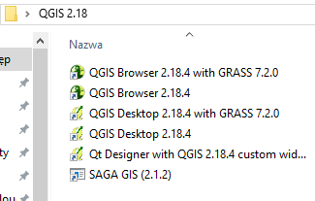

Po uruchomieniu się programu wyświetli się okno, w którym można wyszczególnić różne elementy (zobacz następna strona).

2.2. Interakcja z programem
Program obsługiwany jest przy pomocy myszy i klawiatury. Funkcje programu QGIS dostępne są poprzez menu, paski narzędzi oraz skróty klawiaturowe. Można przyjąć, ze w menu dostępne są wszystkie aktualnie dostępne funkcje, zaś paski narzędzi zawierają funkcje najczęściej wykorzystywane.
Okno programu podzielone jest na kilka części, które mogą być do pewnego stopnia konfigurowane przez użytkownika. Widoczność pasków narzędzi można dostosować, włączając lub wyłączając poszczególne z nich w menu [-> Widok -> Paski narzędzi]. Identyczną operację można wykonać poprzez menu kontekstowe, uruchamiane prawym przyciskiem myszy w obszarze pasków narzędzi. Oprócz włączania i wyłączania poszczególnych pasków narzędzi można również zmieniać ich lokalizację. Aby to wykonać, ustaw kursor na obszarze kontrolnym paska (lewy przy układzie poziomym lub górny przy układzie pionowym), wciśnij lewy przycisk myszy i przeciągnij go w miejsce docelowe. W podobny sposób można dostosować konfigurację paneli [-> Widok -> Panele]. Domyślnie włączonym panelem jest panel Warstwy, na którym będą wyświetlane nazwy aktualnie wczytanych warstw mapy. Centralna części programu, zwana obszarem lub płótnem mapy (ang. map canvas), służy do wyświetlania map. Bezpośrednio po uruchomieniu programu obszar ten jest pusty lub zawiera skróty do ostatnio realizowanych projektów.
W dolnej części ekranu znajduje się pasek stanu. Wyświetlane są na nim od lewej strony: przełącznik wyświetlania zakresu mapy lub współrzędnych kursora, obszar wyświetlania współrzędnych, aktualna skala mapy, przyciski do obsługi renderowania mapy (wyświetlania), aktualny układ współrzędnych mapy oraz przycisk wywołujący okno dialogowe układu współrzędnych. Program udostępnia wiele opcji związanych z konfiguracją, które można odpowiednio dopasować [-> Ustawienia -> Opcje]. W zakładce Ogólne podane są podstawowe ustawienia programu. Warto zapamiętać, że domyślnym kolorem dla wybranych obiektów na mapie jest kolor żółty (zakładka Mapa i legenda).

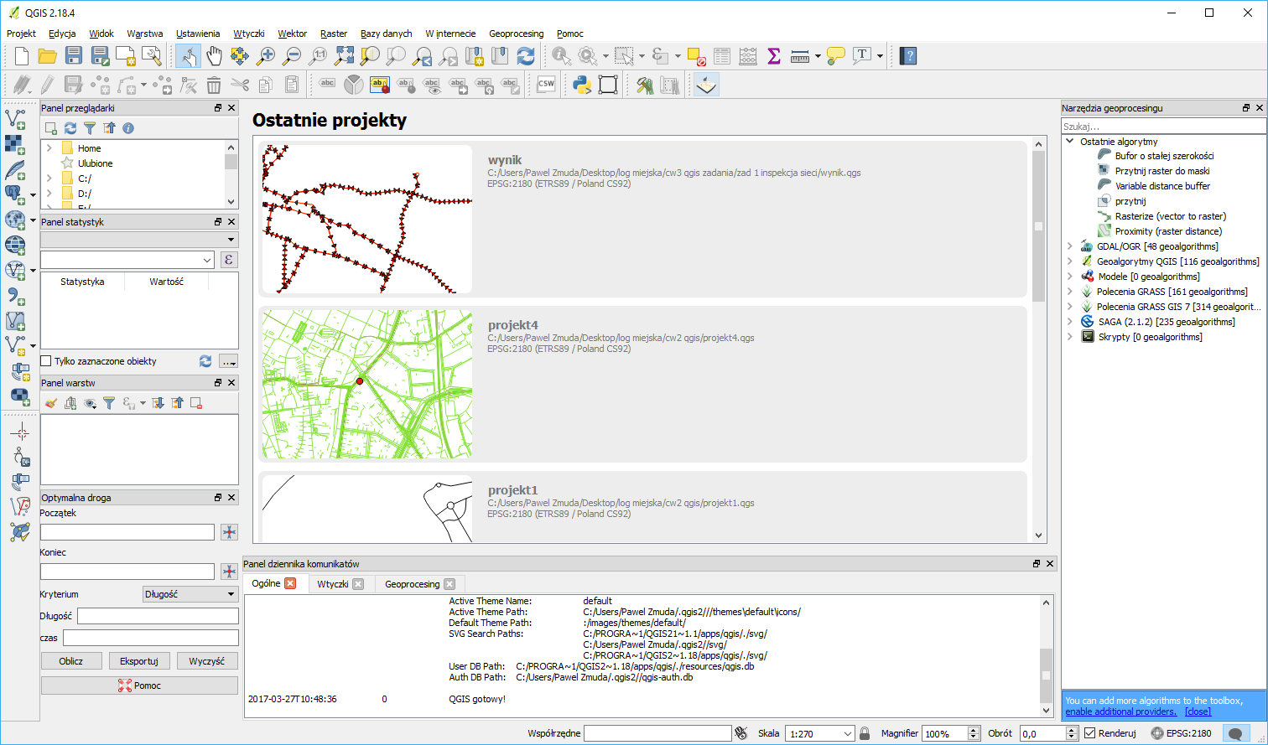
Paski narzędzi
Menu
Panele:
-warstw
-przeglądarki
-innych narzędzi
Panel narzędzi geoprocesingu

Obszar szybkiego wyboru projektu / obszar roboczy mapy
Paski narzędzi

Pasek stanu
Panel dziennika

Zatrzymanie na chwilę kursora nad określoną ikoną na pasku narzędzi spowoduje wyświetlenie jej opisu. Nie musisz więc uczyć się na pamięć, do czego służą określone ikony, wystarczy zatrzymać na chwilę kursor. Dla ułatwienia, dodatkowo również w menu są wyświetlane ikony związane z poszczególnymi komendami.

2.3. Wczytanie pierwszego pliku (dodanie warstwy wektorowej)
Będzie to niewielki plik o nazwie krakow.zip. Rozpakuj go. Powinieneś zobaczyć cztery pliki tworzące jedną warstwę wektorową o nazwie krakow. W poszczególnych plikach zapisane są następujące informacje:
  - krakow.shp W pliku o rozszerzeniu shp przechowywane są informacje związane z geometrią obiektów. Dane zapisane są w postaci binarnej, dlatego bez odpowiednich narzędzi nie wyświetlisz ich zawartości.
  - krakow.dbf W pliku o rozszerzeniu dbf przechowywana jest tabela atrybutów zawierająca informacje o poszczególnych obiektach zapisanych na warstwie. Jest to dosyć wiekowy format bazy danych, który można odczytać na przykład w arkuszu kalkulacyjnym. Ale modyfikowanie go w ten sposób przez osoby początkujące nie jest dobrym pomysłem.
  - krakow.prj Ten plik zawiera informacje o odwzorowaniu kartograficznym (ang. projection). Opisuje, jak należy interpretować dane geometryczne, aby zostały poprawnie wyświetlone na mapie.
  - krakow.shx Ten plik służy do szybszego wyszukiwania obiektów na warstwie poprzez mechanizm tzw. indeksowania.
Warstwa wektorowa Shapefile to nie tylko jeden plik o rozszerzeniu *.shp. Jeśli chcesz przenieść taką warstwę na inny komputer, najlepiej skopiuj wszystkie pliki o tej samej nazwie, różniące się rozszerzeniami, tj. shp, dbf, prj, shx i inne jak cpg czy qpj.
Skoro mamy już gotowy pierwszy plik wektorowy, pozostaje tylko go wyświetlić w programie. W tym celu uruchom [-> Warstwa -> Dodaj warstwę wektorową]. Zostanie wyświetlone okno dialogowe (rys.). Jako Typ źródła danych wybieramy „Plik”. Jest to zresztą domyślna opcja. Pomimo że aktywne jest pole edycyjne na dole, nie wpisujemy do niego nazwy naszego pliku, ale wybieramy [Przeglądaj].
Wyjaśnienie przełącznika kodowanie, patrz „2.7. Krzaki zamiast tekstu” na str. 13.
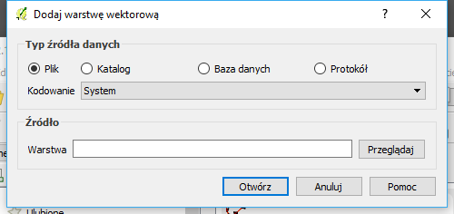
W zależności od ostatnio używanych ustawień, w prawym dolnym rogu okna będzie zdefiniowany filtr określający, co będzie pokazywane w oknie dialogowym (rys.). Przy wybraniu opcji Wszystkie pliki (*)(*.*) widoczne będą wszystkie pliki, co na początku może utrudniać jednak poprawny wybór. Najwygodniej jest zatem wybrać wyświetlanie wyłącznie ESRI Shapefile [OGR] (*.shp *.SHP), a następnie wskazać jedyny wyświetlany plik krakow.shp. Po zaakceptowaniu wyboru w oknie głównym programu zostanie wczytana i wyświetlona pierwsza warstwa wektorowa.
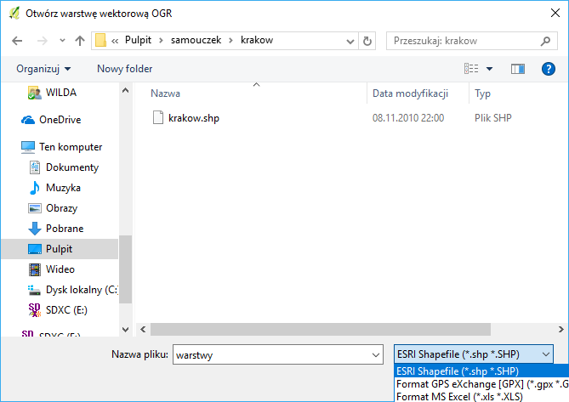

2.4. Nawigacja po mapie
Sprawne poruszanie się po mapie pozwoli zaoszczędzić bardzo dużo czasu. Ma to szczególne znaczenie przy dużych plikach rastrowych i wolno działających usługach sieciowych. Dlatego najlepiej nauczyć się tego, korzystając z małych warstw wektorowych, które wyświetlają się bardzo szybko.

Szybkie powiększanie/pomniejszanie
Podstawowym i najczęściej wykorzystywanym narzędziem do nawigacji po mapie jest mysz komputerowa. Kółko na myszce służy do szybkiego powiększania/pomniejszania widoku (tak zwany zoom). Ten sam efekt można uzyskać klawiszami PageUp/PageDown.

Przesuwanie
Aby przesunąć aktualny widok, przytrzymaj lewy klawisz myszy i przesuń ją. W trakcie przesuwania obraz mapy powinien podążać za ruchem urządzenia. Jest to domyślne działanie programu, powiązane z pierwszą ikoną na pasku narzędzi Nawigacja mapy (rys.). Jest to zresztą domyślny tryb działania kursora w obszarze mapy. Efekt ten na klawiaturze można uzyskać klawiszami strzałek. Trzecia ikona powoduje przesunięcie widoku i jego wyśrodkowanie na zaznaczonych elementach.

Powiększanie do zaznaczonego obszaru
Czwarta od lewej ikona na pasku Nawigacja mapy służy do powiększania widoku do wskazanego obszaru. Po jej aktywacji zmieni się postać kursora. Obszar powiększenia należy wskazać, zaznaczając lewym klawiszem myszy pierwszy wierzchołek obszaru, następnie trzymając wciśnięty klawisz, wskazać przeciwległy wierzchołek. Jest to chyba najszybsza metoda w miarę precyzyjnego i szybkiego powiększenia określonego obszaru mapy. Czwarta z kolei ikona służy do pomniejszania widoku, a więc operacji przeciwnej do wykonanej przed chwilą.
Jeśli na pasku narzędzi Nawigacja mapy wybierzesz opcję powiększania albo pomniejszania, a następnie przy pomocy myszy zamiast wskazywać obszar wykonasz jedynie kliknięcie myszą, zadziała to dokładnie tak jak kółko na myszce. Przy „ciężkich” mapach spowoduje to najczęściej konieczność kilkukrotnego wykonania operacji, aby uzyskać podgląd interesującego nas obszaru.
Kolejne dwie ikony pozwalają odpowiednio na powiększenie do natywnej rozdzielczości (w przypadku map rastrowych 1 piksel ekranu będzie odpowiadał 1 pikselowi mapy) oraz na ustawienie widoku w taki sposób, by widoczne były wszystkie elementy mapy (wszystkich jej warstw).
Kolejne dwie ikony pozwalają odpowiednio dokonywać powiększenia do zaznaczonego obszaru oraz wybranej warstwy.
Kolejne dwie ikony pozwalają odpowiednio cofnąć się do poprzedniego widoku oraz przywrócić pierwotny widok.

Zmiana kolorów wyświetlania obiektów na warstwie
Aby zaznaczone obiekty były dobrze widoczne, zacznijmy od zmiany koloru wyświetlania linii na naszej warstwie. W tym celu kliknij dwukrotnie nazwę warstwy „krakow”, wyświetlaną z lewej strony, na panelu Warstwy. Powinno wyświetlić się okno dialogowe Właściwości warstwy „krakow”. W zakładce Styl, mniej więcej na środku okna, będzie wyświetlany klawisz z aktualnie wykorzystywanym. Kliknij na niego i zmień kolor na czarny. Zaakceptuj wprowadzone zmiany [Zastosuj] i zamknij okna dialogowe.
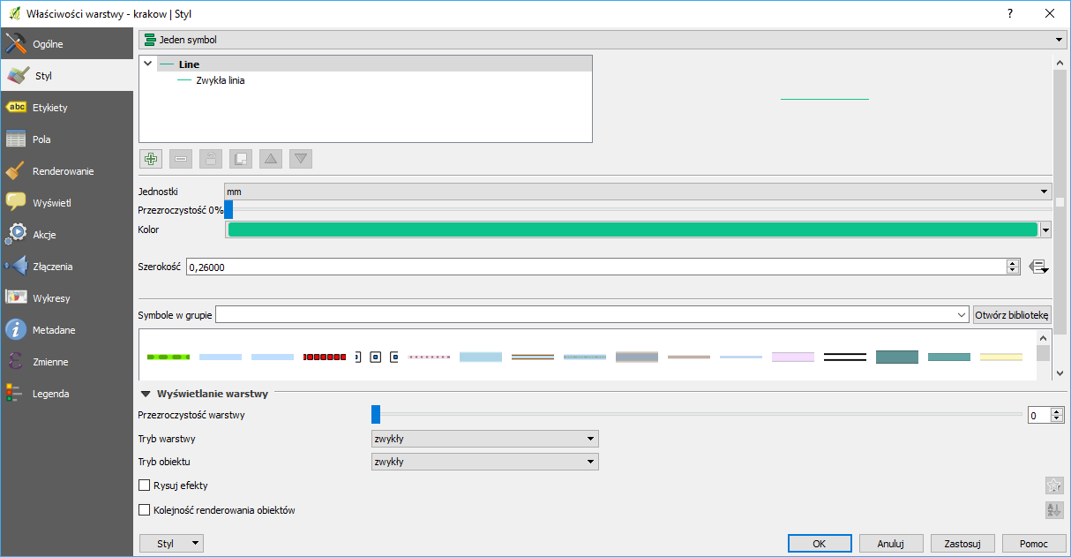

Zaznaczanie obiektów
Do zaznaczania obiektów w trybie graficznym wykorzystamy trzecią ikonę z paska narzędzi Atrybuty.
Komenda wyboru działa w kilku trybach, domyślnie w trybie Wybierz jeden obiekt / zaznacz obiekty prostokątem (w przypadku przytrzymania lewego klawisza myszy i przeciągnięciu wskaźnika). Po zaznaczeniu na mapie dowolnej ulicy, powinna ona zmienić swój kolor na żółty (domyślny dla zaznaczonych obiektów). Spróbuj teraz wykorzystać ikonę Powiększ do zaznaczonych. Widok mapy powinien zostać dopasowany do wybranej przez Ciebie ulicy. Więcej informacji na stronie str. 14.

2.5. Praca z projektami
Celem tego ćwiczenia jest wyrobienie nawyku pracy z projektami, które pomagają zaoszczędzić czas i nerwy, na przykład w przypadku awarii komputera, czego nikomu nie życzę. Często zależy nam na tym, aby efekt pracy w programie zapisać i ponownie łatwo i szybko do niego powrócić. W programie QGIS taką funkcję spełniają projekty. Umożliwiają one zapamiętanie określonego stanu programu, w tym m.in. listy aktualnie wczytanych warstw wraz ze sposobem ich wyświetlania. Aby aktualny stan programu zapisać jako projekt, wybierz z menu [-> Plik -> Zapisz projekt]. Pliki projektów QGIS otrzymują rozszerzenie *.qgs.
Jeśli pracujesz w QGIS, na samym początku zapisz projekt, a później w trakcie pracy co jakiś czas zapisuj jego aktualny stan. To raptem jedno kliknięcie myszą lub naciśnięcie Ctrl+S.
Aby sprawdzić, jak działają projekty, po wcześniejszym zapisaniu stanu swojej pracy, stwórz nowy projekt [-> Plik -> Nowy projekt]. Obszar mapy oraz lista wczytanych warstw zostaną wyczyszczone.
Teraz wczytaj zapisany przed chwilą projekt [-> Plik -> Otwórz projekt]. Dostęp do ostatnio zapisywanych projektów dostępny jest również w menu [-> Plik -> Otwórz ostatnie projekty ->]. Ponieważ są to komendy często wykorzystywane, zostały umieszczone na pasku narzędzi Plik (rys).
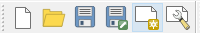
Pasek narzędzi Plik, kolejno: Nowy projekt, Otwórz projekt, Zapisz projekt, Zapisz projekt jako, Nowy wydruk, Zarządzanie wydrukami
Jest to pierwszy w kolejności pasek narzędzi, ale sprawia na początku trochę problemów, ponieważ użytkownicy zwykle zamiast wczytywać warstwy, usiłują wczytać plik projektu.

2.6. Skróty klawiaturowe
Celem tego ćwiczenia jest pokazanie metod ułatwiających i przyspieszających najczęściej wykonywane czynności w programie QGIS. Warto poświęcić kilkanaście minut na dostosowanie programu do swoich potrzeb, gdyż zwróci się to z nawiązką. Jednym z najszybszych sposobów uruchamiania komend jest wykorzystanie skrótów klawiaturowych. W programie QGIS można praktycznie każdej komendzie przypisać swój własny skrót. Domyślnie zdefiniowane skróty są wyświetlane w menu po prawej stronie komend. Przykładowo standardowym skrótem klawiaturowym do zapisywania projektu jest Ctrl+S.
Aby wywołać okno konfiguracji skrótów klawiaturowych uruchom z menu [-> Ustawienia -> Konfiguracja skrótów]. W pierwszej kolumnie podane są Akcje (komendy), zaś w drugiej kolumnie aktualnie zdefiniowane Skróty (rys.).
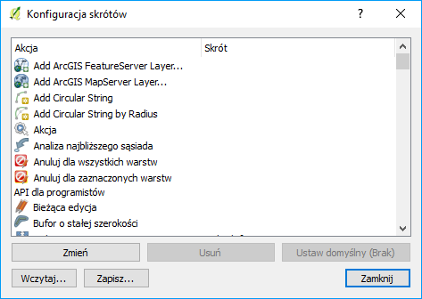
Spróbuj zmienić skrót jednej z komend, na przykład „API dla programistów”. Zakładamy, że w najbliższym czasie nie będziesz z tej komendy korzystać, więc możemy testować konfigurację bez obaw. Mając wybraną tę komendę, naciśnij [Zmień]. Od tego momentu program będzie oczekiwał na klawisz lub kombinację klawiszy, która zostanie przypisana do wybranej komendy. Jeśli chcesz przypisać kombinację klawiszy, najpierw wciśnij i przytrzymaj klawisze modyfikujące (Shift, Alt, Ctrl), a następnie klawisz znaku. Spróbuj przypisać do naszej dziwnej komendy skrót Ctrl+Shift+F2. Klawiszem znaku będzie w naszym przypadku klawisz F2. W przypadku, gdy taki skrót jest już przypisany do jakiejś komendy wyświetli się dodatkowe pytanie czy zmienić przydział. Zamknij ono i spróbuj, czy tak zdefiniowany skrót działa. Powinna uruchomić się domyślna przeglądarka internetowa i wyświetlić stronę projektu QGIS poświęconą programowaniu. To tylko trening.
W poniższej tabeli podano komendy wraz z proponowanymi skrótami, które możesz oczywiście dostosować do własnych preferencji i przyzwyczajeń z innych programów. Jednakże w dalszej części samouczka skróty będą domyślnie ustawione, jak w tej tabeli.
Operacja | Skrót
Dodaj warstwę WMS | w
Dodaj warstwę rastrową | r
Dodaj warstwę wektorową | v
Otwórz tabelę atrybutów | t
Powiększ | z
Przesuń widok | [spacja]
Tryb edycji | e

Zdefiniowaną konfigurację można zapisać w pliku tekstowym [Zapisz]. Plików z takimi ustawieniami możesz stworzyć dowolną liczbę i wykorzystywać je do szybkiej zmiany konfiguracji [Wczytaj]. Utworzony plik możesz też wykorzystać na innym komputerze.

2.6.1. Menu kontekstowe
Skróty klawiaturowe to jeden ze sposobów szybkiego uruchamiania komend, ale nie zawsze łatwo je zapamiętać. Dlatego przy codziennej pracy z programem warto wykorzystywać również menu kontekstowe. Jest to menu, które wyświetlane jest po najechaniu kursorem na wybrany obiekt i naciśnięciu prawego klawisza myszy (rys.). Przy pomocy menu kontekstowego warstwy „krakow.shp” uruchom komendę [Powiększ do zasięgu warstwy].

2.6.2. Tabela atrybutów
Spróbuj teraz samodzielnie otworzyć tabelę atrybutów tej warstwy. W tabeli atrybutów zapisane są informacje związane z poszczególnymi obiektami na warstwie. W naszym przypadku (rys.) takimi atrybutami będą przykładowo nazwa ulicy (ang. name) oraz jej typ (ang. type). Tabela atrybutów jest sprzężona z oknem podglądu mapy. Aby to sprawdzić, wybierz w tabeli atrybutów ulicę Marii Konopnickiej, klikając liczbę 10 w pierwszej kolumnie z numerem. Powinien zostać zaznaczony cały wiersz z tą ulicą, a w tytule okna pojawi się informacja „1/6163 wybrany obiekt” oznaczająca, że wybrano jeden z sześciu tysięcy stu sześćdziesięciu trzech obiektów. Jeśli teraz wybierzesz ikonę Powiększ do zaznaczonych, podgląd mapy zostanie dopasowany do wybranej ulicy.
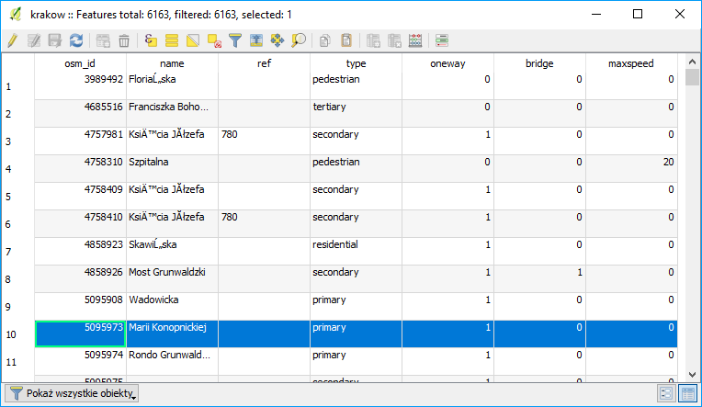

2.7. Krzaki zamiast tekstu
Z wczytaną warstwą jest jednak pewien problem – nazwy niektórych ulic zostały wczytane błędnie. Ma to związek z tym, że format wektorowy Shapefile, z którym będziemy mieli do czynienia dosyć często, umożliwia zapisywanie znaków z wielu alfabetów narodowych. Problem polega jednak na tym, że w formacie Shapefile nie są nigdzie zapisywane informacje o systemie kodowania wykorzystanym do tworzenia tabeli atrybutów. W samej tylko Polsce do niedawna stosowanych było równolegle kilkanaście systemów kodowania polskich znaków i stanowiło to nie lada problem. Teraz sytuacja jest znacznie bardzie komfortowa, gdyż liczbę używanych systemów kodowania ograniczono raptem do kilku. Zobaczmy, na czym ten problem polega w praktyce.
Wyświetl okno dialogowe wczytywania warstw wektorowych [-> Warstwa -> Dodaj warstwę wektorową]. Interesującą nas opcją będzie Kodowanie. Na samym dole listy rozwijalnej odszukaj kodowanie „System” i wczytaj warstwę wektorową „krakow.shp”.
Wyświetl tabelę atrybutów wczytanej warstwy [-> Warstwa -> Otwórz tabelę atrybutów] lub po prostu naciśnij klawisz T, który przypisaliśmy do tej operacji. Jeśli pracujesz w systemie operacyjnym Windows, Twoja tabela będzie zawierała „krzaki” zamiast polskich liter (rys.).
Oznacza to, że dane zostały niepoprawnie odkodowane. Obecnie spotykamy trzy najczęściej wykorzystywane systemy kodowania polskich znaków diakrytycznych: CP 1250 (SYSTEM), ISO 8859-2 i UTF-8.
  - CP 1250 – Jest to domyślne kodowanie w systemach Windows, stosowane dla języków środkowoeuropejskich używających alfabetu łacińskiego (polski, czeski, rumuński, słowacki, węgierski). Nasza warstwa została wczytana właśnie z tym kodowaniem, ale nie było to kodowanie wykorzystane przy jej tworzeniu. Generalnie nie jest to bowiem kodowanie będące obowiązującym standardem i z tego powodu należy go raczej unikać (z wyjątkiem sytuacji opisanych niżej).
  - ISO 8859-2 – Kodowanie to znane jest również jako ISO Latin-2, zgodne z Polską Normą. Podobnie jak wcześniej opisane kodowanie CP 1250, posiada dosyć duże ograniczenia, jeśli chodzi o liczbę obsługiwanych znaków oraz języków. Może nie być poprawnie obsługiwane przez oprogramowanie, które nie było tworzone z uwzględnieniem zachowania zgodności z Polskimi Normami.
  - UTF-8 – Najbardziej polecanym systemem kodowania znaków, umożliwiającym równoczesne wykorzystanie znaków z wielu alfabetów, jest UTF-8 (ang. Unicode Transformation Format-8 ). Dużą zaletą tego systemu kodowania jest obsługa bardzo wielu alfabetów poza łacińskim, w tym m.in. cyrylicy, hebrajskiego oraz arabskiego. Umożliwia to na przykład stworzenie jednej warstwy wektorowej, w której zapiszemy nazwy miejscowości ze wszystkich krajów Europy w językach narodowych. W tym systemie kodowania stworzona została wczytywana przez nas warstwa wektorowa.
Usuń wczytaną wcześniej warstwę wektorową [-> Warstwa -> Usuń warstwę], a następnie wczytaj ją ponownie, wybierając kodowanie UTF-8. Sprawdź, czy tabela atrybutów wyświetlana jest teraz poprawnie.
Problem z kodowaniem znaków może wystąpić też w przypadku stosowania niektórych wtyczek lub narzędzi geoprocesingu (w szczególności GRASS lub SAGA). Mogą one ignorować kodowanie warstwy i wymuszać np. kodowanie systemowe. Stąd w efekcie działania narzędzia polskie znaki mogą zostać utracone. W tym celu można spróbować zapisać warstwę z kodowaniem CP 1250 lub ISO 8859-2. Gdy to nie pomoże to można prosić o pomoc środowisko QGIS (na polskim forum) lub twórców wtyczki.

2.8. Prosty wybór / zaznaczanie obiektów
Proces wyboru (zaznaczania) obiektów może być realizowany w trybie graficznym przy pomocy myszy lub w trybie tekstowym poprzez tabelę atrybutów. Istnieją również bardziej zaawansowane metody wykorzystujące atrybuty obiektów, ale poznamy je na późniejszych lekcjach. Do wybierania obiektów wykorzystamy ponownie warstwę wektorową „krakow.shp”.
Zaznaczanie obiektów jest zsynchronizowane, co oznacza, że obiekty zaznaczone w trybie graficznym są również zaznaczone w tabeli atrybutów i na odwrót. Domyślnym kolorem dla zaznaczonych obiektów jest kolor żółty, ale może być on w każdej chwili zmieniony na dowolny inny [-> Ustawienia -> Opcje -> Mapa i legenda -> Domyślny wygląd mapy].
Narzędzia do wyboru obiektów w trybie graficznym dostępne są na pasku narzędzi Atrybuty (rys.). Porównaj z „Zaznaczanie obiektów”, str. 9.
Jeżeli ikony są nieaktywne (zaznaczone na szaro), to oznacza to, że nie jest zaznaczona żadna warstwa. Aktywne warstwy wybiera się w panelu warstw.

Kasowanie zaznaczenia
Aby zlikwidować zaznaczenie wszystkich obiektów, wybierz „Zlikwiduj zaznaczenie obiektów” na pasku narzędzi Atrybuty (na rys. w czerwonej ramce).

Zaznaczanie pojedynczych obiektów
Uruchom domyślną operację Wybierz „zaznacz obiekty”. Kliknięcie lewym klawiszem myszy spowoduje wybór wskazanego (najbliższego) obiektu. Kliknięcie na kolejny obiekt spowoduje odznaczenie poprzedniego. Aby zaznaczyć lub odznaczyć większą liczbę obiektów, należy przytrzymać w trakcie zaznaczania klawisz Ctrl. Informacja o liczbie wybranych obiektów wyświetlana jest na pasku stanu w lewej dolnej części ekranu.

Zaznaczanie obiektów prostokątem
W trybie „zaznacz obiekty” można zaznaczać je też prostokątem. Zaznacz dowolny fragment mapy (przytrzymując lewy klawisz myszy). Również tutaj możesz użyć klawisza Ctrl do zaznaczania dodatkowych obszarów.

Zaznaczanie obiektów w tabeli atrybutów
Mając zaznaczone obiekty, wyświetl tabelę atrybutów. W tytule okna będzie podane, ile ze wszystkich obiektów jest aktualnie wybranych. Obiekty te są podświetlone. Zaznaczanie i odznaczanie obiektów w tym trybie odbywa się za pośrednictwem pierwszej kolumny, w której wyświetlone są kolejne numery wierszy. Również tutaj możesz wykorzystać klawisze Ctrl (dodaje pojedyncze obiekty) i Shift (zaznacza cały zakres obiektów pomiędzy początkiem, a końcem).
W ostatniej kolumnie podane są maksymalne dopuszczalne prędkości na drogach (maxspeed). Aby posortować dane według wybranej kolumny, wystarczy kliknąć na jej nagłówku. Klawisz Shift umożliwia zaznaczanie całych zakresów. Wystarczy wskazać pierwszy i ostatni wiersz. Zaznacz wszystkie obiekty, na których dopuszczalna prędkość jest równa 70 km/h. Sprawdź, które obiekty (ulice) zostały zaznaczone na mapie. Możesz to zrobić, przesuwając tabelę atrybutów na bok lub po prostu zamykając ją.
Jeśli na mapie znajduje się dużo obiektów, ich odnalezienie może być utrudnione. Zaznacz w tabeli atrybutów te ulice, na których dopuszczalna prędkość jest równa 20 km/h. Aby je odszukać na mapie, wystarczy teraz (pozostając w tabeli atrybutów) wybrać ikonę „Powiększ mapę do wybranych wierszy” (rys.). Zakres wyświetlania mapy zostanie dostosowany do wybranych obiektów i obejmować będzie jedynie obręb Starego Miasta w Krakowie. Możesz taką operację wykonać również dla jednej, dowolnie wybranej ulicy.
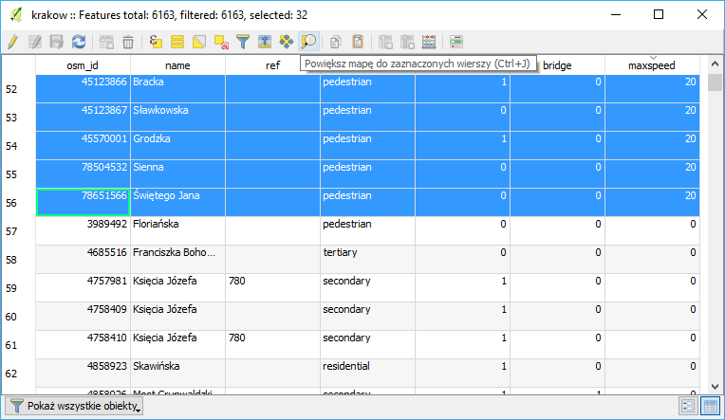

2.9. Układy współrzędnych
W programie QGIS układy odniesień przestrzennych wraz z układami współrzędnych nazywane są w uproszczeniu układami współrzędnych.
Jeśli chcemy, aby informacje przestrzenne miały charakter uniwersalny i były zrozumiałe dla szerszego grona odbiorców, potrzebny jest zrozumiały i jednoznaczny system odniesienia przestrzennego. Sama informacja o tym, że obiekt znajduje się w punkcie o współrzędnych (x; y) niewiele tak naprawdę daje. Niemożliwe? Punkty o współrzędnych (567117; 244223) oraz (19,9380; 50,0615) mogą w rzeczywistości znajdować się w tym samym miejscu. W podanym przykładzie do ich opisu wykorzystano jednak różne układy odniesień przestrzennych. Pierwszy z nich jest układem metrycznym obowiązującym w Polsce, drugi zaś układem geograficznym wykorzystującym długość i szerokość geograficzną. Zastosowanie określonego układu odniesień przestrzennych determinuje obszar jego stosowalności i jednocześnie dokładność lokalizacji, jaką jesteśmy w stanie uzyskać. Pierwszy z przedstawionych układów jest dokładniejszy, ale dostosowany jest tylko do obszaru Polski. Drugi zaś jest mniej dokładny, ale umożliwia zlokalizowanie dowolnego punktu na naszym globie. Ten ostatni układ, znany jako WGS84 (ang. World Geodetic System 1984), jest wykorzystywany m.in. w systemach pozycjonowania GPS.
Ile układów odniesień przestrzennych jest stosowanych obecnie na świecie? Naprawdę dużo. Jest ich tak wiele, że stworzono specjalne bazy układów. Jedną z najczęściej wykorzystywanych, zawierającą większość układów odniesień przestrzennych, jest EPSG (ang. European Petroleum Survey Group). Każdy układ współrzędnych zapisany w tej bazie EPSG posiada unikatowy numer (identyfikator).
Bezpośrednio po instalacji domyślnym układem współrzędnych programu QGIS jest układ WGS84 o kodzie EPSG:4326. Może on jednak ulec zmianie i dostosować się do pierwszej wczytanej warstwy.
Państwowy system odniesień przestrzennych w zakresie współrzędnych płaskich prostokątnych tworzą w Polsce m.in.:
  - PL-1992 – jest to jednolity układ w skali całego kraju wykorzystywany do opracowań w skali 1:10 000 i mniejszych; EPSG:2180; dotychczas stosowana nazwa układu to PUWP1992; w programie QGIS14 układ współrzędnych dostępny pod nazwą ETRS89/Poland CS92. Współrzędne podawane są w metrach, co ułatwia różnego rodzaju obliczenia
- PL-2000 – jest to układ strefowy wykorzystywany do opracowań w skalach 1:10 000 oraz większych; dotychczas stosowana nazwa układu to PUWP2000; w programie QGIS układ współrzędnych dostępny pod nazwa ETRS89/Poland CS2000 zone 5-8:
  - strefa 5: EPSG:2176; strefa 6: EPSG:2177; strefa 7: EPSG:2178; strefa 8: EPSG:2179.
Kod EPSG aktualnego układu współrzędnych wyświetlany jest w prawym narożniku paska stanu. W środkowej części wyświetlane są współrzędne jako długość i szerokość geograficzną.
Rozpocznij nowy projekt. Ze strony Natural Earth ( http://www.naturalearthdata.com ) pobierz plik z podziałem administracyjnym (Admin 0 – Countries) znajdujący się wśród map w skali 1:110 000 000. Rozpakuj pobrany plik i wyświetl warstwę Shapefile.
Powiększ widok do zasięgu wczytanej warstwy. Ponieważ jest to warstwa w układzie WGS84, czyli zgodnym z układem współrzędnych mapy, będzie ona wyświetlana poprawnie.
Teraz dodaj druga warstwę – krakow.shp. Zmień widok na cały zasięg. Mapa Krakowa powinna być wyświetlana w prawym górnym rogu, zaś mapa administracyjna świata w postaci małej kropki w lewym dolnym narożniku.

Zmiana kolejności wyświetlania warstw
Zmień kolejność wyświetlania wczytanych warstw w panelu Warstwy, tak aby warstwa z Krakowa była na samej górze listy. Wystarczy w tym celu przeciągnąć ją (przytrzymując lewy klawisz myszy) na górę listy.

Reprojekcja układu współrzędnych w locie
Kliknij na globus znajdujący się w prawym dolnym narożniku na pasku stanu. Jest to szybkie wywołanie Właściwości projektu w części odpowiedzialnej za układ współrzędnych. Włącz opcję „Reprojekcja w locie” (ang. Enable ‘on the fly’ CRS transformation (OTF)) i zamknij okno (rys.). Operacja ta umożliwia wyświetlanie warstw zapisanych w innych układach współrzędnych niż układ projektu. Przeliczenie współrzędnych realizowane jest przez program „w locie”.
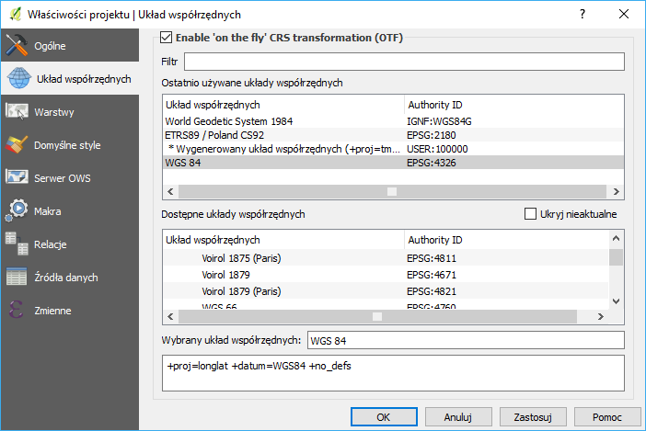
Zmień widok do zasięgu warstwy Krakowa. Warstwa wyświetlana jest teraz poprawnie w układzie WGS84, choć zapisana jest w innym układzie. Program automatycznie przelicza (dokonuje reprojekcji) współrzędne wszystkich wczytanych warstw na układ współrzędnych projektu, w tym przypadku na WGS84. Jeśli cofniesz nieco widok, zobaczysz, że faktycznie Kraków znajduje się w granicach Polski.
Mapa Krakowa, którą wykorzystywaliśmy do tej pory, została zapisana w układzie PL-1992 (EPSG:2180). Zastosujmy zatem ten układ współrzędnych w naszym projekcie.
Uruchom okno dialogowe układu współrzędnych projektu (rys.). Aby odszukać układy współrzędnych związane z Polską, można wykorzystać opcję „Filtr”. Wpisz w pole edycyjne wyszukiwania tekst Poland. Spowoduje to przefiltrowanie rezultatów zarówno w okienku „ostatnio używane”, jak i „dostępne układy współrzędnych”.

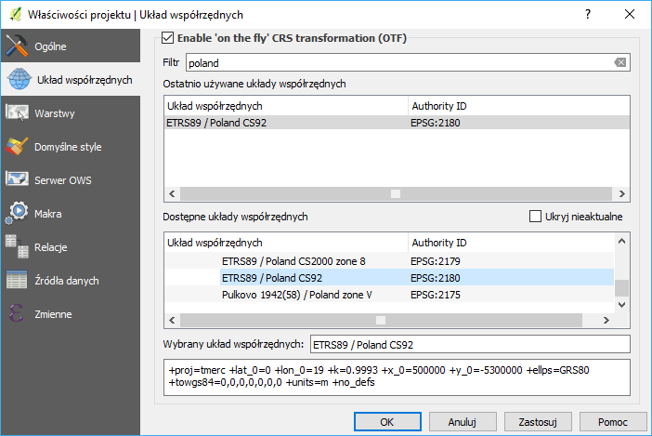

Domyślny układ współrzędnych
Ponieważ większość warstw, z którymi będziemy pracować, będzie w układzie PL-1992, ustaw ten układ jako domyślny przy tworzeniu nowych projektów [-> Ustawienia -> Opcje -> Układ współrzędnych -> Domyślny układ współrzędnych dla nowych projektów].
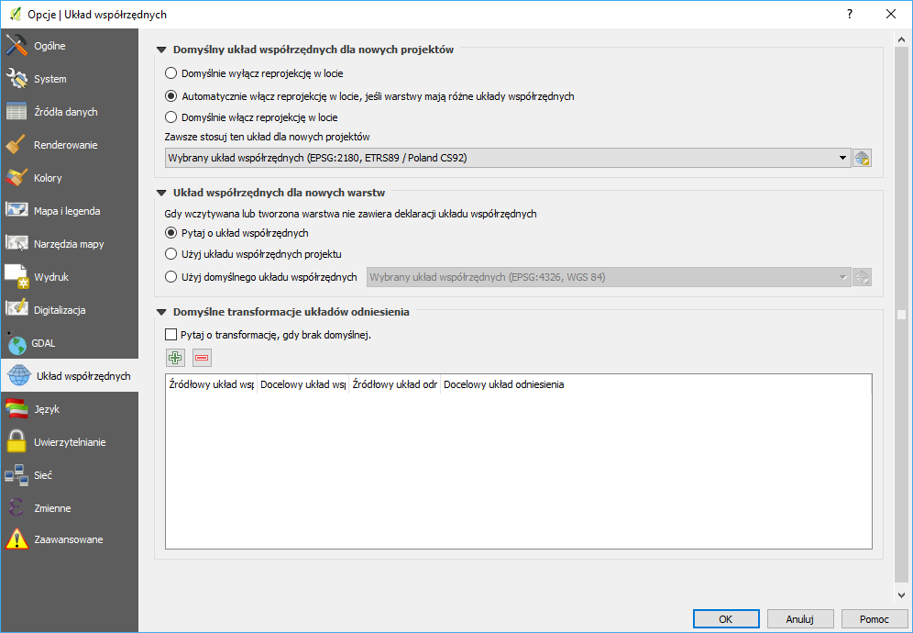

2.10. Wtyczki
Wtyczki (ang. plugins) to dodatkowe, najczęściej krótkie programy, które można dodawać do już zainstalowanego programu. Rozszerzają one funkcje udostępniane przez program główny. Mechanizm wtyczek znakomicie sprawdza się w programach, których licencja zezwala na dystrybucję i modyfikacje kodu źródłowego. W przypadku QGIS instalacja wtyczek polega na automatycznym pobraniu kodu wtyczki przez okno [Wtyczki -> Zarządzaj Wtyczkami].
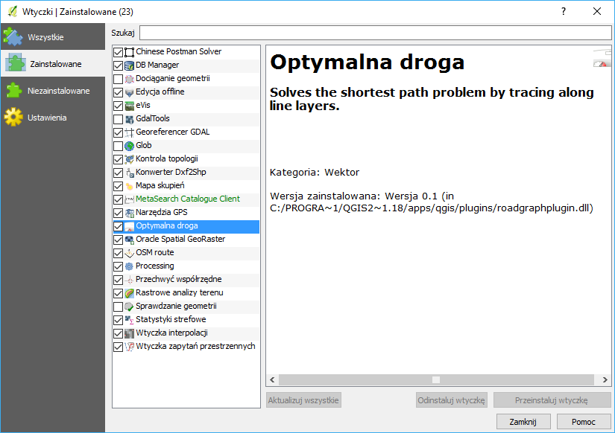
W tym menu będzie dostępna włączona wtyczka
W pasku „szukaj” można filtrować listę wyników. Dodatkowo można oddzielnie wyświetlać listy tylko wtyczek zainstalowanych lub niezainstalowanych. Sprawdź czy jest zainstalowana wtyczka o nazwie „OSM tools”. Jeśli nie, doinstaluj ją. Wtyczka wymaga dodatkowo pozyskania klucza do API (co pokazano w części drugiej samouczka). Analogicznie możesz zainstalować eksperymentalną wtyczkę „INSPIRE Atom Client”, która ułatwia pozyskiwanie danych przestrzennych udostępnionych przez jednostki administracji na podstawie dyrektywy INSPIRE.
Wtyczki można też instalować ręcznie (off-line) rozpakowując / zapisując je do podfolderów w folderze C:\Users\[nazwa użytkownika]\.qgis2\python\plugins .
Dzięki temu, że wtyczki są dostępne wraz z ich kodem źródłowym, łatwo można rozpocząć naukę tworzenie własnych wtyczek dzięki analizie już istniejących. Do tworzenia wtyczek w programie QGIS najczęściej jest wykorzystywany język programowania Python. Wraz z programem instalacyjnym dostarczanych jest od razu kilkanaście wtyczek. Jest to np. wtyczka „optymalna droga”, która wyznacza najkrótszą ścieżkę pomiędzy dwoma punktami dla znanej siatki ulic (por. cz. 2 samouczka).
Należy zauważyć, że nie każda wtyczka do QGISa musi być darmowa i otwarta – istnieją też tzw. rozwiązania hybrydowe łączące QGISa z oprogramowaniem komercyjnym. Przykładowo komercyjna wersja łączącego się z QGIS narzędzia do modelowania transportu sDNA+ to koszt rzędu 3000 £/rok +VAT.

Aktywacja / dezaktywacja
Każda z zainstalowanych wtyczek może być widoczna (aktywna) lub niewidoczna. Jest to wygodne rozwiązanie, gdyż liczba wtyczek jest imponująca (ponad 200 tylko w oficjalnych repozytoriach) i równoczesne korzystanie ze wszystkich jest praktycznie wykluczone. Wystarczy wyobrazić sobie pasek narzędzi liczący ponad 200 elementów. Wtyczki włącza się i wyłącza w okienku zarządzania wtyczkami, wstążka „zainstalowane”. Zmiany dokonuje się przez zaznaczenie lub odhaczenie kwadratu po lewej stronie nazwy wtyczki. Lista włączonych wtyczek jest przechowywana w ustawieniach programu i pozostanie ona niezmieniona przy następnej sesji QGIS.

Konfiguracja instalatora wtyczek
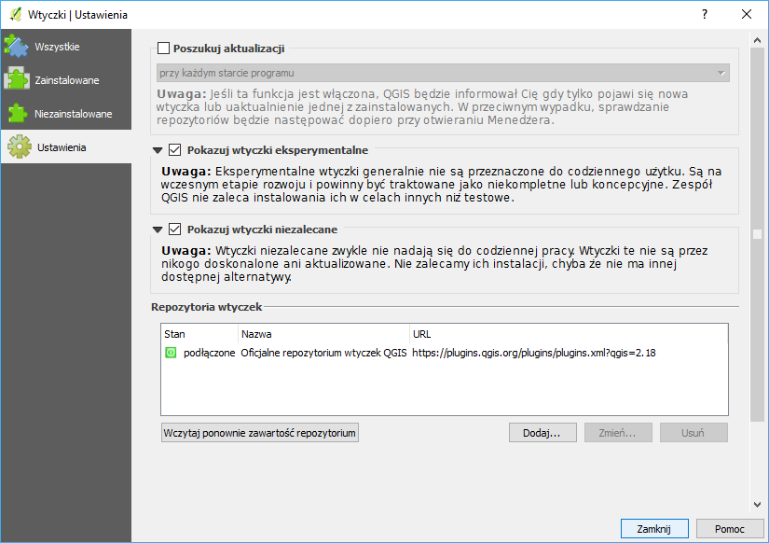
W zakładce „ustawienia” istnieje możliwość podłączenia innych niż oficjalne repozytoriów wtyczek, a także możliwość zaznaczenia czy w zakładce „wszystkie” mają być wyświetlane także te działające mniej stabilnie lub niedysponujące jeszcze pełną funkcjonalnością.
Zaznacz opcję „Pokazuj wtyczki eksperymentalne”. Następnie za pomocą paska wyszukiwania sprawdź czy jest zainstalowana wtyczka „Chinese Postman Solver”. Jeśli nie, to ją doinstaluj.
Opcjonalnie: dodaj repozytorium GIS Support - URL: http://qgis.gis-support.pl/plugins.xml (rys. niżej). Doinstaluj z niej wtyczkę „baza WMS”. UWAGA: Ewentualna chęć skorzystania z wtyczki będzie wymagała (bezpłatnej) rejestracji i pozyskania klucza produktu.
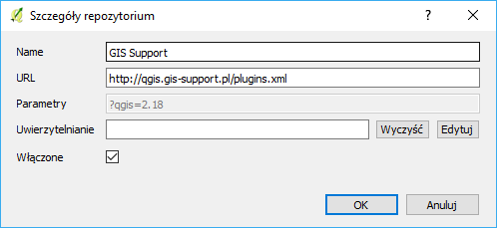

3.Warstwy wektorowe
Celem tego ćwiczenia jest poznanie zasad tworzenia warstw wektorowych w formacie Shapefile. Omówimy zagadnienia tworzenia tabeli atrybutów, konfiguracji opcji przyciągania oraz samej digitalizacji (rysowania) obiektów. Nauczysz się również jak wyświetlać na mapie atrybuty obiektów.
QGIS umożliwia tworzenie kilku rodzajów warstw wektorowych. Zajmiemy się prostszym i często spotykanym formatem Shapefile. Ustaw jako układ współrzędnych projektu EPSG:2180 (PL92).
Wczytaj warstwę wektorową „przystanki-19.shp”. Będzie to plik pomocniczy, ułatwiający orientację w terenie. Jest to warstwa wektorowa zawierająca punkty. Na wczytanej warstwie zaznaczone są lokalizacje przystanków tramwaju numer 19 w Krakowie. Bezpośrednio po wczytaniu powinny one zostać wyświetlone jako niewielkie kropki.
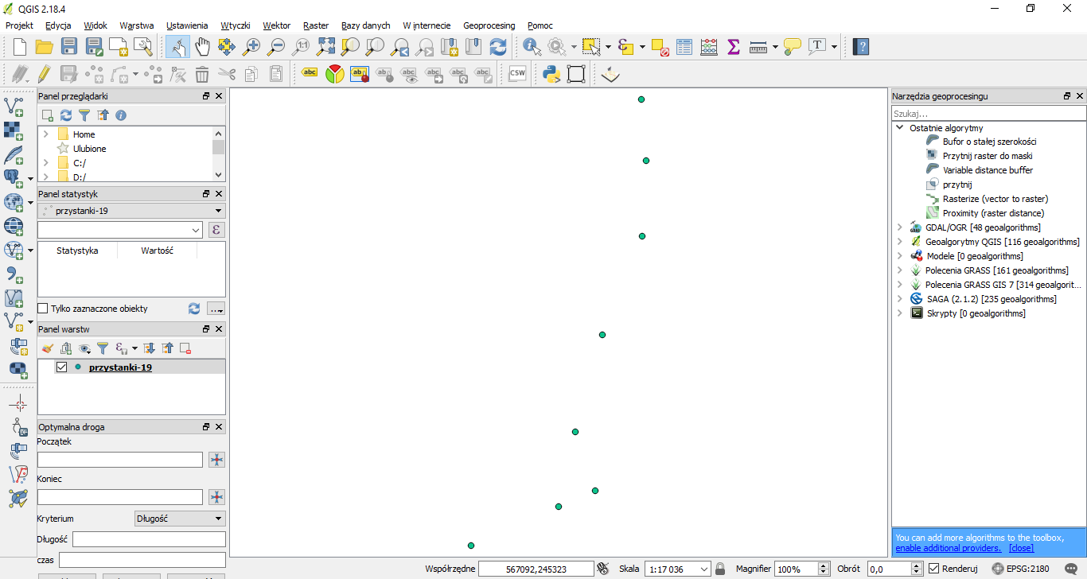

Etykietowanie
Dla łatwiejszej orientacji wyświetlimy nazwy odpowiednich przystanków zapisane w tabeli atrybutów (klawisz t). Każdy z punktów (obiektów) zapisanych na tej warstwie ma przypisany atrybut Nazwa, w którym zapisane są te informacje.
Wyświetlanie przy obiektach ich atrybutów (w postaci tekstu) nazywane jest w systemach informacji przestrzennej etykietowaniem.
Wybierz [-> Warstwa -> Etykietowanie] lub odpowiednią ikonę na pasku narzędzi. Ikona ta jest wyświetlana przy komendzie w menu. Teraz pracujesz tylko na jednej warstwie, ale pamiętaj, że operacja etykietowania dotyczy jedynie aktualnie zaznaczonej warstwy w panelu Warstwy
Komenda etykietowania udostępnia wiele opcji, ale na tym etapie ograniczymy się do podstawowej operacji wyświetlenia nazw przystanków. Włącz w wyświetlonym oknie edycyjnym przełącznik Etykietuj tę warstwę, a następnie z listy rozwijalnej Pole z etykietą wybierz atrybut Nazwa i zaakceptuj wybór przyciskiem [OK]. Przy poszczególnych przystankach powinny być teraz wyświetlone ich nazwy (rys.).

Tworzenie warstwy wektorowej
Twoim zadaniem będzie stworzenie warstwy wektorowej, na której narysujesz linię tramwajową łączącą kolejne przystanki, od „Mostu Grunwaldzkiego” zaczynając, na przystanku „Politechnika” kończąc. Warstwy wektorowe stworzone w formacie Shapefile mogą być jednego z trzech rodzajów: punktowe, liniowe lub poligonowe (obszarowe). Wczytane przystanki to obiekty typu punktowego, zaś nowo tworzona warstwa będzie zawierała linie.
Format Shapefile umożliwia przechowywanie na jednej warstwie obiektów tylko jednego typu – punkty, linie albo poligony.
Stwórz nową warstwę wektorową [-> Warstwa -> Utwórz nowa warstwę -> Nowa warstwa Shapefile].
W oknie dialogowym, które zostało wyświetlone, określane są podstawowe parametry nowo tworzonej warstwy. Jako typ zaznacz „Linia”. Układem współrzędnych przypisanym do warstwy niech będzie układ PL- 1992 o kodzie EPSG:2180. Jako kodowanie najlepiej jest wybrać UTF-8. Pozostała część okna dialogowego służy do definiowania tabeli atrybutów warstwy. Domyślnie program dodaje do nowo tworzonych warstw atrybut „id”, będący liczbą całkowitą (ang. integer). Możesz ten atrybut zaznaczyć i usunąć (Usuń pole) albo po prostu zignorować. Załóżmy, że atrybutami opisującymi linie na nowo tworzonej warstwie będą:
  - „Numer” – zawierający numer linii tramwajowej,
  - „Poczatek” – nazwa przystanku początkowego,
  - „Koniec” – nazwa przystanku końcowego.
Nazwy tworzonych obiektów (folderów, atrybutów, itp.) nie powinny zawierać spacji ani znaków specjalnych, do których można zaliczyć polskie litery (ą, ę, ś, ć, …) oraz znaków, które w niektórych kontekstach mogą być błędnie interpretowane przez komputer (@, #, $, %, &, [przecinek], …). Z tego powodu pole przystanku początkowego ma nazwę „Poczatek”, nie zaś „Początek”.
Aby dodać pierwszy atrybut, należy wpisać tekst „Numer” w polu edycyjnym Nazwa. Jako Typ wybierz „Liczby całkowite”, a następnie przyciskiem [Dodaj do listy atrybutów] potwierdź operację. Odpowiedni wpis powinien pojawić się na liście atrybutów w dolnej części okna. Kolejne atrybuty (Poczatek i Koniec) będą typu „Dane tekstowe”. W przypadku typu tekstowego (ang. string) wartość wpisana jako Szerokość określa maksymalną liczbę liter (znaków), która może być wpisana w tym atrybucie. Załóżmy, że nazwy przystanków zmieszczą się w polu o szerokości 80 znaków. Dodaj te dwa atrybuty tekstowe.
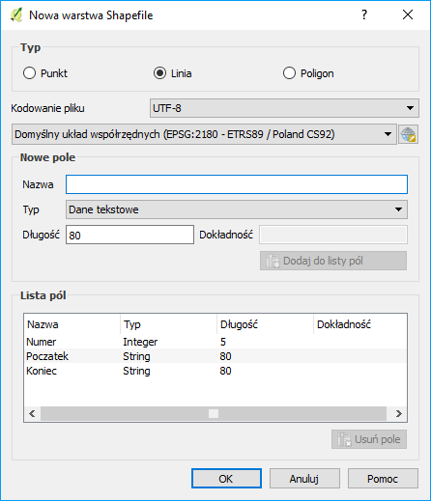
Po akceptacji wprowadzonych parametrów przyciskiem [OK] wyświetlone zostanie okno służące do zapisu nowej warstwy wektorowej. Odszukaj odpowiedni folder (lub stwórz folder do ćwiczenia) i w polu „Nazwa” pliku wpisz „linie-tramwajowe”.
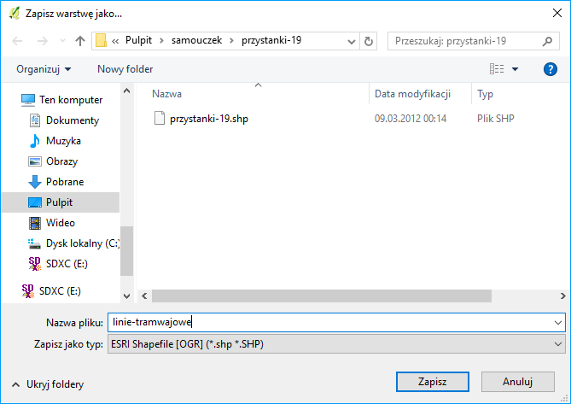
Nowo utworzona warstwa wektorowa została dodana do listy warstw w panelu „Warstwy”.

Tryb edycji warstwy
Aby móc dokonywać zmian zarówno w części geometrycznej, jak i atrybutowej warstwy, musi być ona w trybie edycji. Aby rozpocząć edycję, zaznacz w panelu Warstwy odpowiednią warstwę do edycji, a następnie wybierz [-> Warstwa -> Tryb edycji]. Alternatywą może być wybór ikony edycji na pasku narzędzi lub włączenie trybu edycji z menu kontekstowego przy warstwie. Jeśli natomiast masz skonfigurowane skróty klawiaturowe zgodnie z naszymi sugestiami, do włączenia trybu edycji wystarczy naciśnięcie klawisza „e”.

Rysowanie linii
Narysuj przebieg linii tramwajowej od południa na północ. W tym celu wybierz z menu [-> Edycja -> Dodaj obiekt] lub kliknij odpowiednią ikonę na pasku narzędzi Digitalizacja. Po tej operacji kursor powinien zmienić swój wygląd i program jest gotowy do rysowania (digitalizacji). W miejscach, które klikniesz lewym klawiszem myszy, będą wstawiane kolejne wierzchołki linii. Edycję linii kończy się wciskając prawy klawisz myszy.
Rozpocznij digitalizację od przystanku „Most Grunwaldzki” i zakończ na przystanku „Politechnika”. Lokalizację ostatniego wskazanego wierzchołka można cofnąć klawiszem „Backspace” na klawiaturze. Po zakończeniu rysowania zostanie wyświetlony formularz związany z ostatnio wprowadzonym obiektem. Wpisz odpowiednie informacje w poszczególne pola. Pole „id” możesz pozostawić puste. Tak naprawdę wszystkie pola możesz pozostawić puste i uzupełnić dane później, ale zwykle wygodniej jest je wpisać bezpośrednio po wprowadzeniu części geometrycznej. Po zakończeniu digitalizacji program jest gotowy do rysowania kolejnego obiektu.
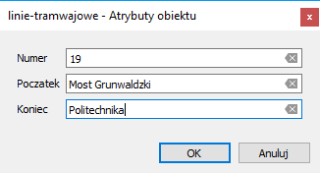

Zapisywanie zmian i warstwy
Zapisz wprowadzone zmiany i zakończ edycję. Ponieważ nie rysujemy teraz kolejnych obiektów, na tym możemy zakończyć pracę, a wynik zapisać [-> Warstwa -> Zapisz edycję]. Można też od razu zakończyć edycję (klawisz E). Program zapyta w takim przypadku, czy chcemy zapisać zmiany wprowadzone na warstwie.

Weryfikacja uzyskanych wyników
Sprawdź, czy udało się narysować dokładnie przebieg linii. Czy udało Ci się narysować wierzchołki linii przebiegające dokładnie przez punkty oznaczające przystanki? Jeśli nie było włączone przyciąganie do obiektów, na pewno taka sztuka nie mogła się udać. Żeby to sprawdzić, zrób bardzo duże powiększenie jednego z wierzchołków.
Warstwy wektorowe, w przeciwieństwie do rastrowych, umożliwiają bardzo dokładne odwzorowanie geometrii obiektów. Tak dokładne narysowanie dwóch wierzchołków w tym samym miejscu, bez wykorzystania opcji przyciągania, jest praktycznie niemożliwe. O rysowaniu precyzyjnym możesz przeczytać w rozdziale „3.5. Edycja warstw wektorowych”, na stronie 32.

3.2. Źródła danych wektorowych
Samodzielne tworzenie warstw wektorowych jest bardzo ekscytującym zajęciem, ale zajmuje dosyć dużo czasu. Na tej lekcji dowiemy się, jak wykorzystać dane przestrzenne z darmowych źródeł. W Internecie dostępnych jest kilka miejsc udostępniających darmowe dane przestrzenne. Przykłady podano w rozdziale „Pobieranie i instalacja programu” na str.4.

Natural Earth
Jednym z bardziej znanych serwisów udostępniających dane o zasięgu globalnym jest projekt Natural Earth, który był już wykorzystany do pobrania danych o granicach państw ( http://www.naturalearthdata.com/ ). W ramach projektu dostępne są dane w formacie wektorowym (Shapefile) i rastrowym (TIFF), w skalach 1:10 000 000, 1:50 000 000 oraz 1:110 000 000, w układzie współrzędnych WGS84. Warstwy te znakomicie sprawdzają się do prezentacji map małoskalowych obejmujących całe kontynenty lub poszczególne kraje.
Na stronie projektu Natural Earth wybierz zakładkę „Downloads” (Get the data). Skoncentrujemy się na mapach w skali 1:10 000 000, opisanych w serwisie jako 1:10m. Z sekcji „Cultural” pobierz i zapisz na dysku warstwy „Admin 0 – Countries” (podział administracyjny) oraz „Populated places” (największe miasta).
Z sekcji „Physical” pobierz warstwę „Rivers + lakes centerlines” (rzeki i osie jezior, około 3 MB). Wybierz też dodatek dla Europy (około 500 kB).
Wszystkie pobrane warstwy są udostępniane w postaci spakowanej w formacie *.zip. Rozpakuj je, a następnie wczytaj wszystkie. Upewnij się, że układ współrzędnych projektu jest ustawiony na WGS84.

OpenStreetMap
Drugim źródłem danych przestrzennych jest projekt OpenStreetMap - http://www.openstreetmap.org/ Udostępnia on wielkoskalowe dane wektorowe w układzie współrzędnych WGS84. Cały projekt, zwany w skrócie OSM, działa na zasadzie wolontariatu. Jego użytkownicy wprowadzają do systemu dane pochodzące najczęściej z odbiorników GPS. Dane te mogą być więc niekompletne lub niedokładne. Jednak do zgrubnych analiz powinny być wystarczające, szczególnie na obszarach dużych miast.
Jest kilka metod pozyskania danych z projektu OSM do QGIS. W tym ćwiczeniu wykorzystamy operację eksportu ze strony internetowej. Wyświetl w przeglądarce internetowej stronę projektu OpenStreetMap, a następnie odszukaj Suwałki. Możesz to zrobić przy pomocy myszy lub wykorzystując narzędzie wyszukiwanie tekstowego w lewej górnej części okna.
Z górnej części okna wybierz operację [Eksportowanie]. W lewej części ekranu powinno zostać wyświetlone okno z opcjami eksportu (rys.).
Naciśnij przycisk [Wyeksportuj]. Poczekaj cierpliwie chwilę, gdyż system musi przygotować odpowiednią paczkę. Gdy dane będą już gotowe, powinno pojawić się okno z informacją, że plik „map.osm” jest gotowy. Zapisz ten plik na dysku.
Ten sam efekt możesz uzyskać bezpośrednio z QGISa wybierając opcję menu [Wektor -> OpenStreetMap -> Pobierz dane]. Zwróć uwagę, że separator dziesiętny jest kropką, a nie przecinkiem.
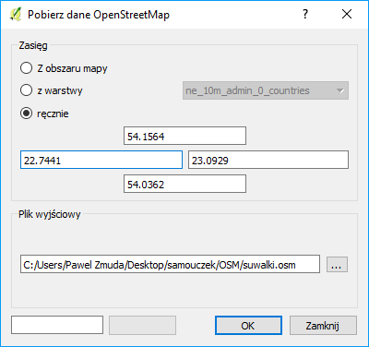
Przełącz układ współrzędnych projektu QGIS na PL-1992 (EPSG:2180) i włącz reprojekcję w locie, ponieważ wczytywane warstwy z OSM są w innym układzie współrzędnych niż układ projektu.
Wczytaj tak zapisany plik dodając warstwę wektorową (nie zapomnij zmienić filtra plików z shapefile na OpenStreetMap).
Zaznacz po kolei wszystkie atrybuty do zaimportowania (klawisze ctrl lub shift, lub przycisk [zaznacz wszystko]), a następnie zaakceptuj komendę. Program będzie potrzebował chwilę na rozpakowanie pliku do pamięci. Jeśli pojawi się błąd w przetwarzaniu skryptów Pythona, zamknij okno z tym komunikatem. Wyświetlona mapa nie wygląda tak efektownie jak oryginał na stronie internetowej, ale w kolejnych krokach pokażemy, jak zmienić sposób wyświetlania warstw wektorowych.
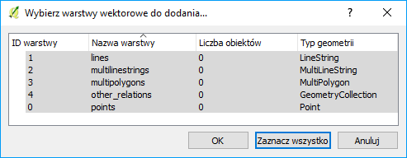

Eksport do formatu Shapefile
Aby jednak wygodnie pracować z danymi OSM, zapisz my rozpakowane warstwy wektorowe w formacie Shapefile i zmieńmy ich układ współrzędnych z WGS84 na PL-1992. W tym celu dla każdej z warstw (za wyjątkiem „other_relations”, która jest warstwą tekstową), wykonaj kolejno następujące czynności:
- Mając wybraną warstwę w panelu Warstwy, wybierz z menu kontekstowego (prawy klawisz myszy) operację „Zapisz jako”.
- W oknie dialogowym wybierz ESRI Shapefile jako format nowo tworzonej warstwy.
- Przyciskiem [Przeglądaj] zmień układ współrzędnych na EPSG:2180 .
- Pozostaw kodowanie UTF-8.
- Wybierz przycisk [Przeglądaj] przy opcji „File name”. Nadaj tworzonej warstwie odpowiednią nazwę (suwalki-punkty, suwalki-linie lub suwalki-poligony).
- Wykonaj komendę.
- Wczytaj nowo utworzoną warstwę wektorową (wykona się to automatycznie w przypadku zaznaczenia opcji „Dodaj zapisany plik do mapy”).
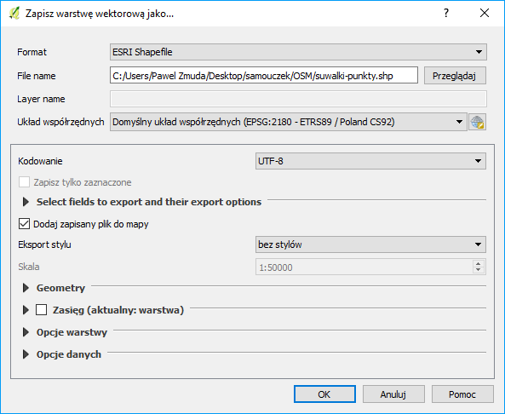
Przy zapisywaniu plików nie wpisuj ich nazw bezpośrednio w pole edycyjne, gdyż trudno będzie Ci ten plik później odnaleźć. Zamiast tego wybierz przycisk [Przeglądaj] i podaj folder zapisu oraz nazwę pliku.
Po zakończeniu operacji dla wszystkich trzech warstw możesz usunąć z listy warstw te, które pochodziły z rozpakowania w pamięci pliku „map.osm”. Możesz również wyłączyć w projekcie Reprojekcję w locie, ponieważ wszystkie utworzone warstwy mają ten sam układ współrzędnych co projekt. Zapisz projekt pod nazwą „osm-suwalki”.

Pobieranie z serwisu geofabrik.de
Możesz też od razu pobrać warstwy w formacie shape. Jest to możliwe dzięki wykorzystaniu serwisu http://download.geofabrik.de/ Serwis ten udostępnia regularnie aktualizowane migawki kontynentów, państw i wybranych miast. Domyślnym poziomem są kontynenty, ale klikając w nazwę kontynentu można zejść na szczebel państw, a potem niższy (dla Polski – województw). Pliki udostępniane są w różnych formatach (w tym .shp), dodatkowo spakowane w archiwum (np. .zip).

3.3. Importowanie danych tekstowych
Wiele danych źródłowych gromadzonych jest w postaci plików tekstowych. Jednym z często wykorzystywanych formatów służących do przenoszenia danych źródłowych, nawet pomiędzy różnymi systemami operacyjnymi, jest nadal CSV (ang. Comma Separated Values) (pl. wartości rozdzielone przecinkiem). W formacie tym informacje zapisywane są w układzie tabelarycznym, zbliżonym do tego znanego z arkuszy kalkulacyjnych.
Kolejne wiersze (obiekty) oddzielane są od siebie znakiem końca linii. Kolejne kolumny (atrybuty) oddzielane są od siebie przecinkami, średnikami albo dowolnymi innymi znakami niewystępującymi w ramach samych danych.
Pliki tekstowe CSV mogą być edytowane przez dowolny edytor, niedopisujący bez wiedzy użytkownika znaków specjalnych. Oznacza to, że w systemie Windows można go utworzyć programem Notatnik (lub odpowiedniku, np. Notepad++), ale już trudniej typowym edytorem tekstu, jak np. MS Word. Ze względu na swoją strukturę tabelaryczną pliki CSV często są odczytywane i zapisywane przez arkusze kalkulacyjne. Wszystkie popularne programy obsługujące arkusze kalkulacyjne (Excel, OpenOffice, LibreOffice, …) umożliwiają pracę z plikami CSV, aczkolwiek nie są one zazwyczaj domyślnym formatem plików.
W tabeli zamieszczono przykładową zawartość pliku CSV. Zawartość tej tabeli dostępna jest w pliku „miasta.csv”.
NAZWA, LATITUDE, LONGITUDE
Olsztyn, 53.80003521640, 20.48003128940
Elbląg, 54.18995973620, 19.40268102890
Ełk, 53.83370241200, 22.34999466830
Gdynia, 54.52037884430, 18.53002111680
Wrocław, 51.11043194490, 17.03000931670
Szczecin, 53.42039430650, 14.53000687530
Zielona Góra, 51.95040651360, 15.50002518580
Poznan, 52.40575339670, 16.89993973660
Inowrocław, 52.77994244290, 18.24998653020
Grudziądz, 53.48039064440, 18.75000768910
Bydgoszcz, 53.12041261710, 18.01000117870
Bytom, 50.35003908190, 18.90999792350
Katowice, 50.26038047190, 19.02001704780
Gliwice, 50.33037619940, 18.67001257190
Kielce, 50.89039369620, 20.66002030300
Białystok, 53.15035910960, 23.16999629590
Lublin, 51.25039756170, 22.57272009140
Rzeszów, 50.07046958320, 22.00004186880
Opole, 50.68497987780, 17.93134964870
Gdańsk, 54.35997519850, 18.64004024120
Łódź, 51.77499086420, 19.45136022820
Warszawa, 52.25000062980, 20.99999955110
Kraków, 50.05997926750, 19.96001135120
Koszalin, 54.20000000000, 16.18333330000

W utworzonym pliku zapisane są wyłącznie informacje o lokalizacji wybranych miast w Polsce, podane w układzie WGS84, w kodowaniu UTF-8. Zmień układ współrzędnych projektu na WGS84.
Wybierz [Warstwa → Dodaj warstwę → Dodaj warstwę tekstowa csv]. Po uruchomieniu komendy wybierz plik „miasta.csv”. Jako „Nazwę warstwy” podaj również „miasta”. Ponieważ kolejne atrybuty w pliku rozdzielone były przecinkami, wybierz jako „Format pliku” – „CSV (rozdzielone przecinkami)”. W dolnej części okna dialogowego powinien pojawić się przykładowy tekst. Sprawdź czy polskie litery są dekodowane prawidłowo i w razie problemów zmień kodowanie (UTF-8, WIN 1250 lub ISO 8859-2). Pozostaje jeszcze wskazanie, w których polach zapisane są odpowiednie współrzędne. Jako współrzędną X wybierz LONGITUDE (długość geograficzna), zaś jako współrzędną Y wybierz LATITUDE (szerokość geograficzna).
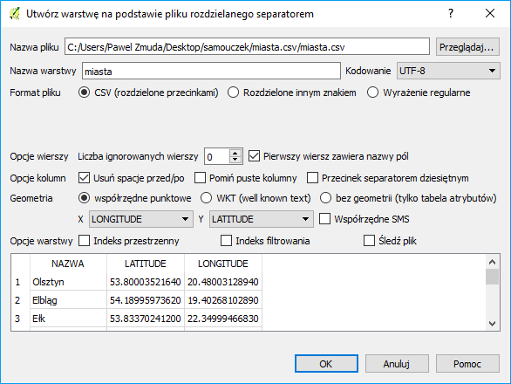
Po zaakceptowaniu komendy zostaniesz poproszony o podanie układu współrzędnych dla wczytywanej warstwy (WGS84, EPSG:4326). Na mapie powinny zostać wyświetlone miasta. Wyświetl ich nazwy
[-> Warstwa -> Etykietowanie], które są zapisane w polu NAZWA (rys.).

3.4. Łączenie atrybutów
Importowanie informacji o geometrii obiektów jest najtrudniejszą częścią. Jeśli posiadamy już warstwę wektorową z obiektami, możemy w stosunkowo prosty sposób łączyć ją z innymi informacjami o tych obiektach. Aby to jednak zrobić, konieczny jest jeden atrybut będący elementem wspólnym. W naszym przypadku takim atrybutem będzie NAZWA, choć zwykle do tego celu wykorzystuje się atrybuty numeryczne z liczbami całkowitymi („id”).
Przykładowe dane z poniższej tabeli zapisz w pliku tekstowym mieszkancy.csv.
NAZWA; MIESZKANCOW
Wrocław; 500 000
Szczecin; 300 000
Katowice; 600 000
Białystok; 200 000
Gdańsk; 600 000
Łódź; 700 000
Warszawa; 1 800 000
Kraków; 800 000
Zaimportuj nowo utworzony plik. Uwaga, kolejne kolumny są w tym pliku rozdzielane średnikami (tak też domyślnie do csv eksportuje arkusz kalkulacyjny MS Excel), a nie przecinkami, więc trzeba trochę inaczej skonfigurować import. Plik nie zawiera też danych geometrii.
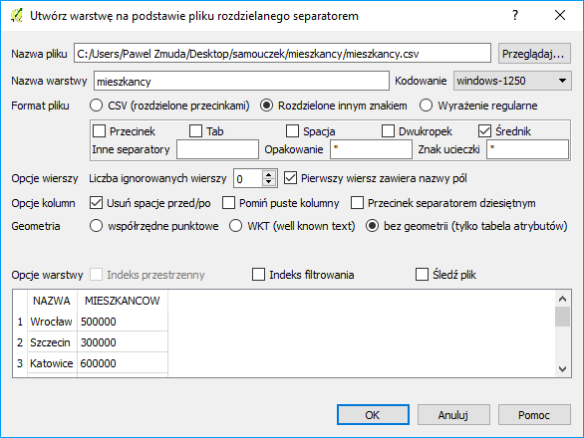
Zawsze możesz też użyć metody przeciągnij i upuść (ang. drag and drop). Działa to również dla innych rodzajów warstw, w tym Shapefile. Wystarczy przeciągnąć wybrany plik na obszar panelu Warstwy.
Wyświetl (przez menu kontekstowe) właściwości warstwy „miasta” i przełącz na zakładkę Złączenia. Przyciskiem [+] na górze ekranu uruchom dołączenie nowej tabeli do warstwy (rys.). Jako tabelę do dołączenia wybierz „mieszkańcy”. Pola tabeli i złączenia ustaw na „NAZWA”. Zaakceptuj operację i zapisz całość jako projekt miasta-pl.
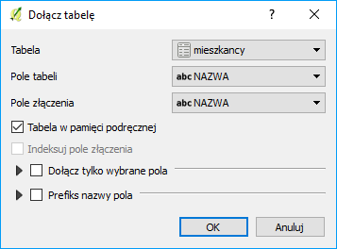
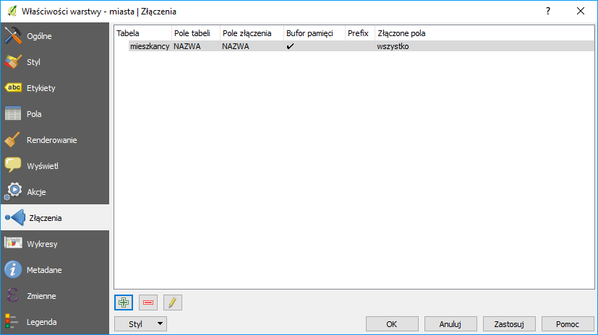
Wyświetl tabelę atrybutów. Powinna zawierać dodatkowe informacje o liczbie mieszkańców w niektórych miastach. Dzięki takiej operacji można szybko łączyć dane zapisane w różnych miejscach. Jedynym warunkiem jest posiadanie wspólnych atrybutów, umożliwiających jednoznaczną identyfikację poszczególnych obiektów. Tak utworzone relacje pomiędzy tabelami atrybutów mają charakter dynamiczny, a do warstwy źródłowej można dołączać kolejne tabele.

Łączenie danych w nowej warstwie
Istnieje możliwość zapisania dynamicznych złączeń z tabelami zewnętrznymi w postaci nowej warstwy wektorowej. Mając dołączoną warstwę z liczbą mieszkańców w miastach, stwórzmy nowa warstwę Shapefile zawierającą wszystkie (łączne) dane atrybutowe. W tym celu dla warstwy „miasta” wybierz z menu kontekstowego „Zapisz jako”. Przy zapisywaniu, zmień kodowanie na UTF-8 oraz układ współrzędnych na EPSG:2180, a nowo utworzony plik nazwij „miasta-plus.shp”. Otwórz nowy projekt i wczytaj warstwę wektorową „miasta-plus.shp”. Sprawdź czy tabela atrybutów została rozszerzona o liczbę mieszkańców.

3.5. Edycja warstw wektorowych

3.5.1. Edycja wierzchołków w ramach jednej warstwy
Otwórz nowy projekt i wczytaj warstwę wektorową „poligony-krk.shp”. Powiększ fragment znajdujący się w północno-zachodniej części mapy (rys.). We wnętrzu poligonu znajduje jeden zbędny wierzchołek (565503, 245143), który usuniemy.
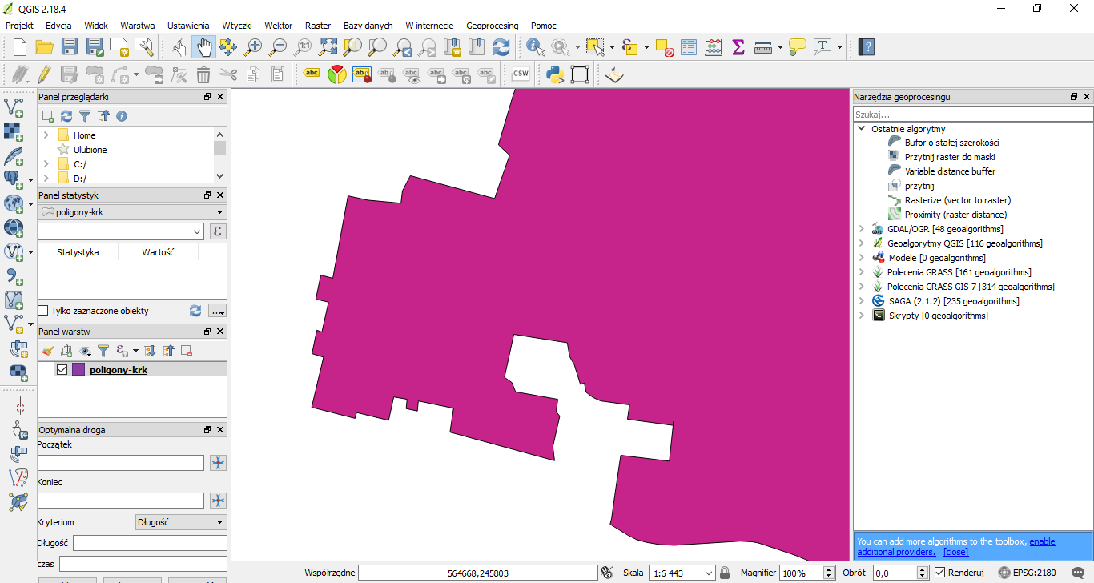
Rozpoczniemy od ustawienia opcji wierzchołków [-> Ustawienia -> Opcje -> Digitalizacja]. Znacznikami wierzchołków mogą być półprzezroczyste koło lub krzyż. Wybierz tę pierwszą opcję i zdefiniuj 10 jako Rozmiar markera.
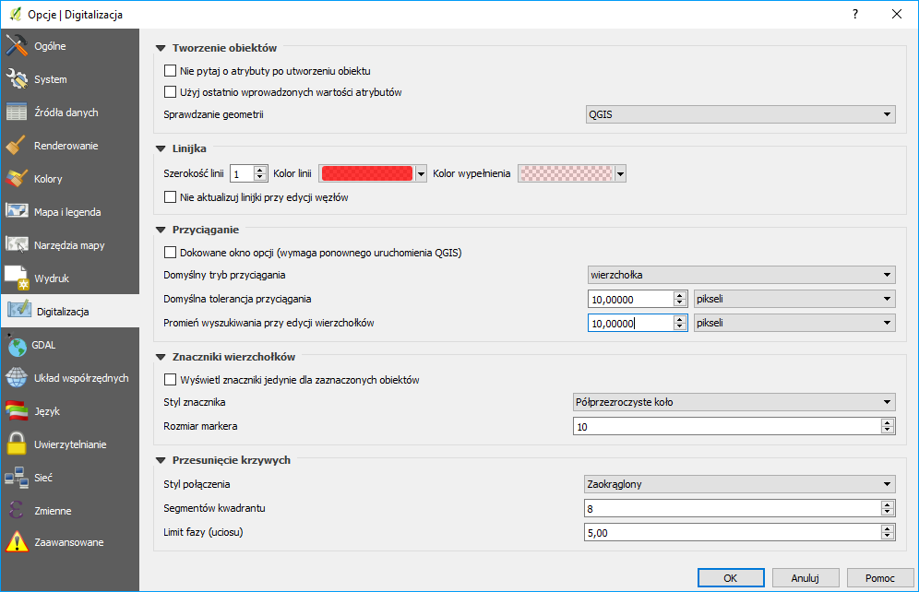
Opcje związane z „przyciąganiem” mogą być podawane w jednostkach mapy, czyli w naszym przypadku w metrach lub w jednostkach monitora, czyli pikselach. Jeden piksel to jeden punkt obrazu na ekranie komputera. Na początku na pewno wygodniej będzie wybrać piksele, ponieważ są one niezależne od powiększenia mapy. Standardowo ikony na paskach narzędzi mają rozmiar 24 piksele szerokości i wysokości. Wielkość 10 pikseli jest na tyle duża, że wygodnie można wybrać wierzchołki, a jednocześnie na tyle mała, że wybór będzie jednoznaczny. „Promień wyszukiwania przy edycji wierzchołków” decyduje o tym, jak daleko od wierzchołka możesz wskazać, aby go wybrać. Domyślna tolerancja przyciągania określa jak blisko musi znajdować się kursor od wierzchołka, aby edytowany lub rysowany wierzchołek został przyciągnięty do innego, już istniejącego. Ustaw obydwie opcje na 10 pikseli.
Wybranie zbyt dużych wielkości związanych z opcjami przyciągania może spowodować wybór niechcianych obiektów. Wybranie wartości zbyt małych może całkowicie uniemożliwić wybór.
Modyfikacja warstw wektorowych możliwa jest wyłącznie, jeśli warstwa ma włączony tryb edycji. Edycję warstwy włącza się w wyłącza w ten sam sposób – w menu kontekstowym warstwy [-> Tryb edycji], w menu głównym [-> Warstwa -> Tryb edycji] lub, jeśli skonfigurowano tak jak sugerowaliśmy na początku podręcznika, klawiszem „e”. Tryb edycji odnosi się jedynie do każdej warstwy z osobna. Należy unikać pozostawiania warstw w trybie edycji, gdyż wszelkie zmiany na nich wprowadzone są one przechowywane jedynie w pamięci komputera.
Włącz tryb edycji warstwy „poligony-krk”. Wierzchołki poligonu zostaną wyświetlone w postaci półprzezroczystych kół (rys.). W trybie edycji, przy warstwie na panelu Warstwy, wyświetlana jest też ikona edycji, a ikony na pasku narzędzi Digitalizacja stają się aktywne.
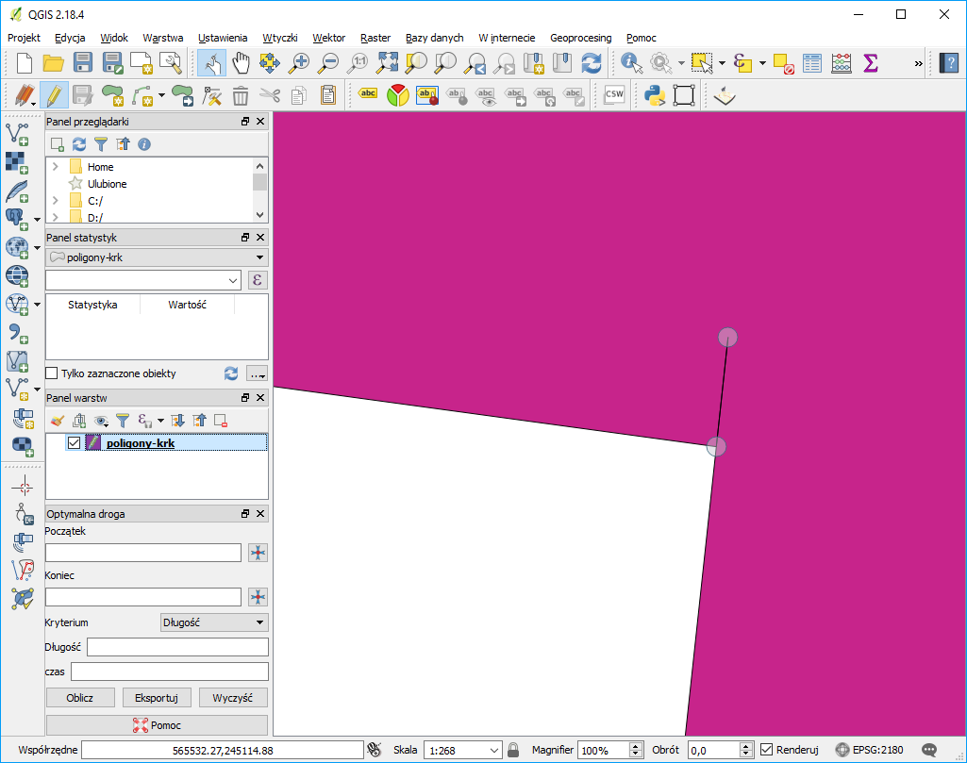
Aby rozpocząć edycję, należy wybrać ikonę Edycja wierzchołków (rys.).
Jest to uniwersalne narzędzie służące do usuwania, dodawania oraz przesuwania wierzchołków. Wskaż kursorem poligon, który będziemy edytować. Oprócz kół, na wierzchołkach powinny zostać wyświetlone dodatkowo kwadraty w kolorze czerwonym. Został więc wskazany obiekt (konkretny poligon), ale jeszcze nie wierzchołki. Dopiero teraz można wybierać wierzchołek (lub wierzchołki, wykorzystując na przykład klawisz Ctrl). Wskazywać można wprost wierzchołki lub też wskazać obszar zaznaczenia. Zaznacz wierzchołek wewnątrz poligonu, a następnie, aby go usnąć, naciśnij klawisz Del. Wybrany wierzchołek zniknie z obszaru mapy. Aby zapisać zmiany, należy wybrać ikonę Zapisz (dyskietka na rys. wyżej) lub zakończyć edycję. Jeśli przy kończeniu edycji jakieś zmiany na warstwie nie zostały zapisane, program zada pytanie czy chcemy te zmiany zapisać, czy też anulować.
Kolejną operacją edycyjną jest dodawanie nowych wierzchołków. Aby wykonać taką operację, należy w trybie edycji, mając aktywną operację Edycja wierzchołków (rys.), dwukrotnie kliknąć w odpowiednim miejscu (krawędzi) na segmencie poligonu. We wskazanym miejscu zostanie dodany nowy wierzchołek.
Ostatnią operacją jest przesuwanie wierzchołków. W tym celu należy za znaczyć odpowiedni wierzchołek lub wierzchołki, a następnie przeciągnąć dowolny z zaznaczonych w miejsce docelowe. Operacje edycyjne można cofać kombinacją klawiszy Ctrl+Z.

3.5.2. Wybór i edycja obiektów
„Dodawanie obiektów” na warstwie, która jest w trybie edycji, realizowane jest za pomocą czwartej w kolejności ikony na pasku narzędzi Digitalizacja. Ikona ta dostosowuje się do rodzaju warstwy wektorowej.
Na pasku narzędzi „Atrybuty” dostępna jest grupa ikon służąca do zaznaczania obiektów w trybie graficznym.
Sprawdź na wybranej warstwie, jak działają poszczególne operacje wyboru obiektów. Wybór obiektów dostępny jest zarówno w trybie podglądu, jak i w trybie edycji warstwy wektorowej.
Aby usunąć wybrane obiekty, warstwa musi być w trybie edycji. Służy do tego operacja [-> Edycja -> Usuń zaznaczone].

3.5.3. Edycja wierzchołków w ramach wielu warstw
Dotychczasowe operacje wykonywaliśmy w ramach jednej warstwy wektorowej. Często mamy jednak do czynienia z sytuacją, gdy nowo tworzona warstwa musi wpasować się w już istniejące.
Wczytaj warstwę wektorową „przystanki-19.shp”, wyświetl etykiety punktów i powiększ fragment znajdujący się w północnej części mapy (rys.), pomiędzy przystankami „Dworze Główny Zachód (Galeria)” a „Politechnika”.
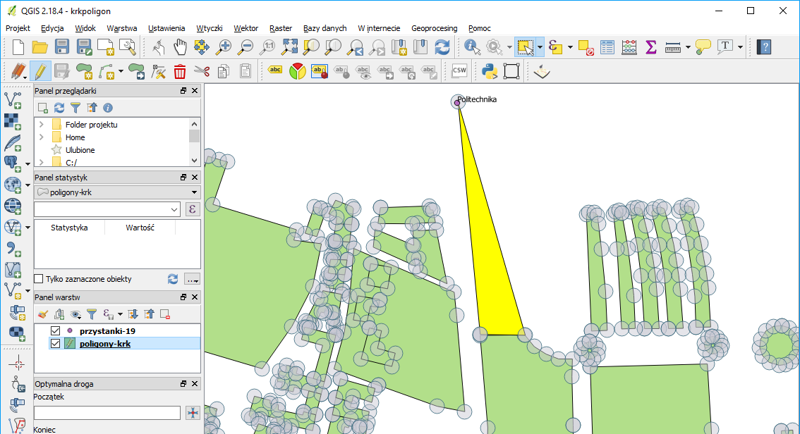
Spróbuj teraz dodać nowy poligon, łączący istniejące obiekty z przystankiem „Politechnika”. Na rysunku jest to trójkąt wyświetlony w innym odcieniu. Po zapisaniu zmian wykonaj duże powiększenie wierzchołków nowo wprowadzonego obiektu. Zauważysz, że wierzchołki nowego poligonu znajdujące się w dolnej części zostały przyciągnięte poprawnie, w przeciwieństwie do wierzchołka przy stacji „Politechnika”, który nie został przyciągnięty.
Aby poprawnie wykonać tę operację, uruchom [-> Ustawienia -> Opcje przyciągania] (zmień przełącznik „zaznaczone warstwy na „Zaawansowane”, by uzyskać widok jak na rys.).
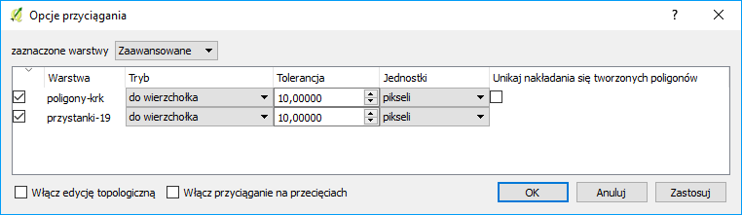
Poprawne wykonanie tego zadania wymaga włączenia opcji przyciągania do warstwy „przystanki-19”. Podobnie jak wcześniej, również tutaj można zdefiniować specyficzne parametry przyciągania, ale 10 pikseli wydaje się być dobrym rozwiązaniem.
Spróbuj ponownie narysować nowy obiekt i sprawdź, czy trzeci wierzchołek pokrywa się z lokalizacją przystanku tramwajowego.

3.5.4. Edycja topologiczna
Topologia jest sposobem zapisu informacji o wzajemnych relacjach obiektów w przestrzeni. Wykorzystanie informacji topologicznej sprawia, że systemy informacji przestrzennej mogą szybko i efektywnie wykonywać operacje na obiektach zlokalizowanych w przestrzeni. Przy braku informacji topologicznej poligony (np. pokazane na rysunku wyżej) zapisywane są jako oddzielne obiekty geometryczne. Jeśli dwa poligony przylegają do siebie, linia graniczna jest tworzona dwukrotnie, każdorazowo dla każdego z obiektów. Przy zapisie topologicznym wspólna linia graniczna byłaby tworzona tylko raz. Konieczne w tym przypadku byłoby natomiast zapisanie między innymi informacji o tym, z których segmentów (linii) zbudowane są poszczególne poligony. W systemach topologicznych takich informacji dodatkowych jest zapisywanych oczywiście znacznie więcej i umożliwiają one jednoznaczne zdefiniowanie relacji przestrzennych węzły – linie – poligony. Zapis topologiczny jest więc znacznie bardziej złożony od zwykłego zapisu geometrii. Wymaga też każdorazowych aktualizacji przy zmianach geometrii.
Mówiąc najogólniej, różnica pomiędzy systemami topologicznymi a nietopologicznymi, z punktu widzenia użytkownika polega na tym, że w tych pierwszych więcej czasu system poświęca na przygotowanie danych, ale dzięki temu łatwiej i szybciej może te dane później przetwarzać. Przykładowo, odszukanie informacji, które działki przylegają do określonego poligonu jest w takich systemach bardzo szybkie. W systemach pozbawionych informacji topologicznej informacje o wzajemnych relacjach pomiędzy obiektami muszą być uzyskiwane w wyniku analiz opartych na lokalizacji (współrzędnych) poszczególnych obiektów. A i wtedy jednoznaczna odpowiedź na niektóre zapytania przestrzenne może nie być taka prosta.
Doskonałym przykładem zastosowania systemów topologicznych jest sieć dróg. Znalezienie optymalnej drogi pomiędzy dwoma węzłami, bez informacji topologicznych, byłoby zadaniem niezwykle czasochłonnym. Dzięki informacji topologicznej system z łatwością może odszukać, które segmenty dróg łączą się ze sobą w określonych węzłach, a dzięki funkcjom analiz sieciowych, określić optymalną drogę przejazdu.
Shapefile jest prostym, nietopologicznym formatem do zapisu danych wektorowych. Stworzono jednak w QGIS mechanizmy, które w pewnym ograniczonym stopniu potrafią symulować operacje topologiczne na poziomie logiki aplikacyjnej programu, nie samego formatu zapisu.
Uruchom tryb edycji warstwy wektorowej „poligony-krk”. Nowo utworzony poligon w kształcie trójkąta ma jeden wspólny bok z poligonem leżącym poniżej. Spróbuj przesunąć jeden z wierzchołków naszego trójkąta poza obszar przyciągania. Wierzchołek jest przeciągany zgodnie z oczekiwaniem, a poligon leżący poniżej pozostaje na swoim miejscu. Cofnij przesuwany wierzchołek do pierwotnego położenia.
Włącz teraz opcję [-> Ustawienia -> Opcje przyciągania -> Włącz edycję topologiczną] i spróbuj ponownie wykonać tę samą operację. System zdaje się rozpoznawać, że sąsiadujące obiekty są w pewien sposób ze sobą powiązane (rys.). Jest to rodzaj symulowania topologii.

Błędy topologiczne
Program QGIS potrafi również rozpoznawać w trakcie edycji niektóre z błędów topologicznych. Błędy topologiczne sygnalizowane są zielonymi krzyżami na mapie oraz wyświetleniem odpowiedniej informacji na pasku stanu. W prezentowanej wersji QGIS, sygnalizowane są jedynie błędy w ramach jednego (aktualnie zaznaczonego) obiektu.
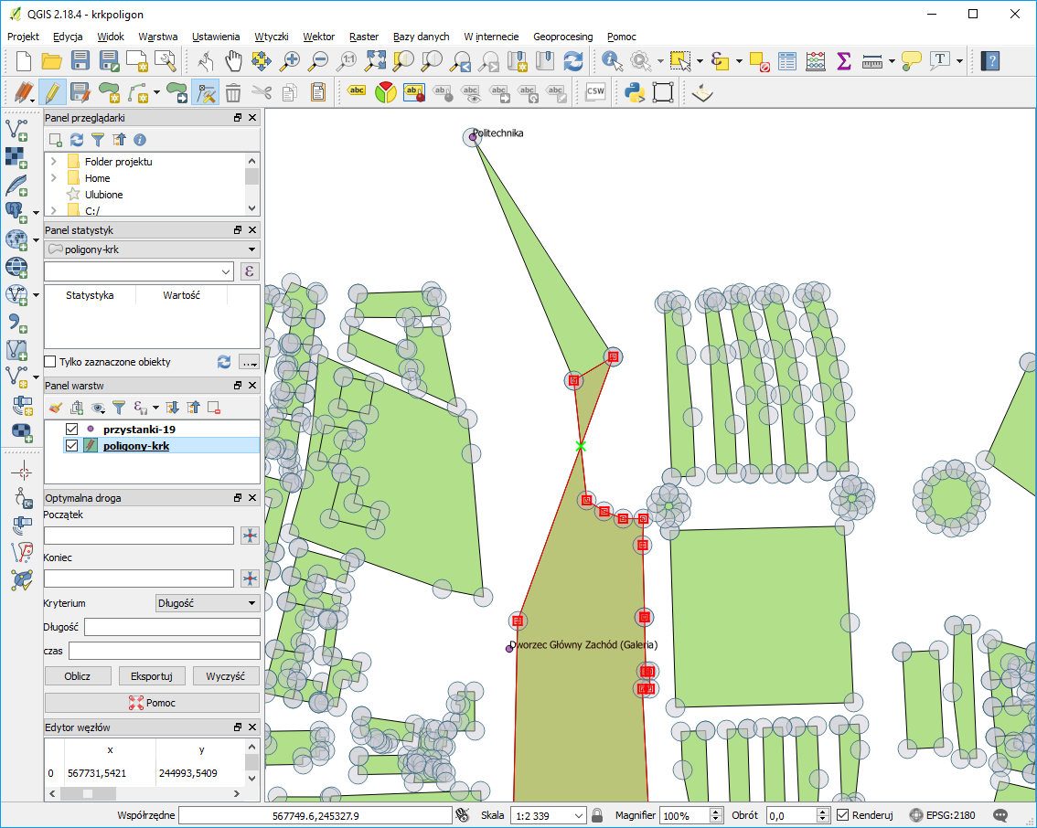
Oznaczenie błędu topologicznego (przecięcie segmentów)
Pierwszym z błędów topologicznych rozpoznawanych przez jest dublowanie wierzchołków obiektu. Stwórz na dowolnym segmencie nowy wierzchołek i przesuń go w miejsce już istniejącego. Miejsce to zostanie zaznaczone na zielono.
Drugi błąd topologiczny to przecinanie się segmentów w ramach jednego obiektu. Na poprawnej warstwie w takim miejscu należałoby wstawić dodatkowy wierzchołek. Spróbuj przesunąć dowolny z wierzchołków tak, aby przeciął on jeden z segmentów. Przykłady błędu przecinających się segmentów można zobaczyć na powyższym rysunku.

Opcja unikaj nakładania się tworzonych poligonów
Jedną z bardzo przydatnych funkcji, również związanych z topologią, jest opcja unikania przecięć poligonów. Jest ona szczególnie pomocna, gdy musimy narysować obiekt przylegający do już istniejącego, który ma skomplikowany kształt lub po prostu bardzo wiele wierzchołków. Należy pamiętać o tym, że każde nałożenie na siebie sąsiednich poligonów, lub też pozostawienie „dziury” pomiędzy nimi również jest traktowane jako błędy topologiczne.
Aby uniknąć tego typu błędów, można wykorzystać opcję [-> Ustawienia -> Opcje przyciągania -> Unikaj nakładania się tworzonych poligonów]. Jest to opcja dostępna wyłącznie dla warstw typu poligon. Włącz tę opcję dla warstwy „poligony-krk”.
Chcąc narysować nowy poligon, wpasowujący się swoim kształtem w obiekty już istniejące, wskaż jedynie cztery skraje wierzchołki prostokąta pokazanego na poniższym rysunku.
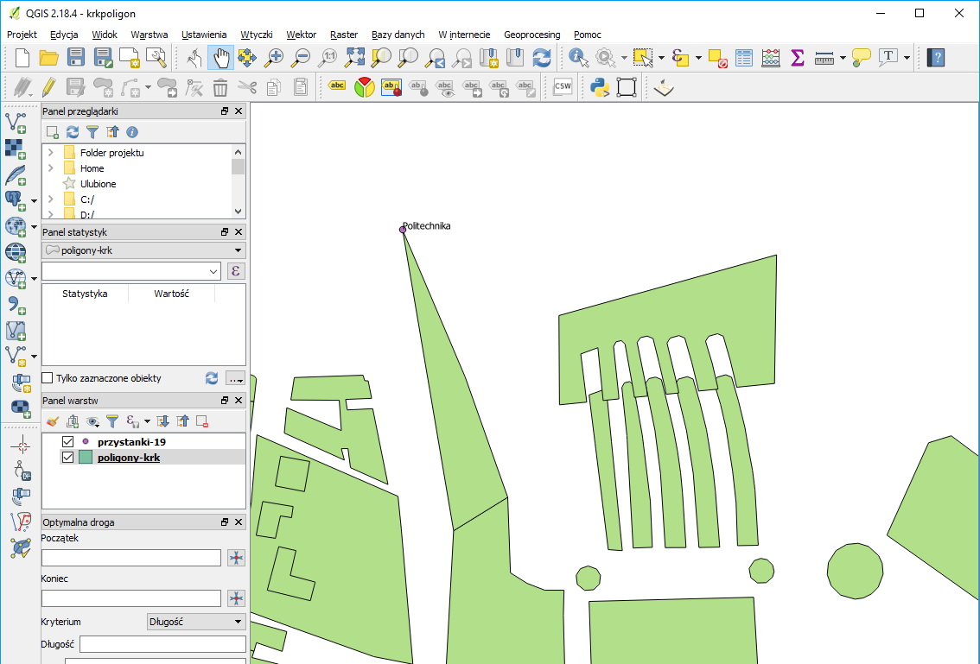

Przesuwanie obiektów
Przy pomocy operacji [-> Edycja -> Przesuń obiekt(y)] przesuń na bok nowo utworzony poligon. Powinien on mieć kształt uwzględniający istniejące wcześniej poligony. Kombinacją Ctrl+Z możesz cofnąć obiekty nowy poligon do pierwotnego miejsca.

3.6. Zaawansowany wybór obiektów (tabela atrybutów)
Obiekty na warstwach wektorowych składają się z części geometrycznej oraz części opisowej. Elementy geometryczne wyświetlane są w obszarze mapy, zaś elementy opisowe wyświetlane są w tabeli atrybutów. Oba te elementy w nowoczesnych programach są ze sobą sprzężone. Oznacza to, że obiekty wy- brane w trybie graficznym, na przykład przez wskazanie obszaru, w którym się znajdują, są równocześnie zaznaczane w tabeli atrybutów. I na odwrót.
W obydwu trybach dostępne są przełączniki umożliwiające wygodniejsze zaznaczanie większej grupy obiektów. Przełącznikami tymi są klawisze Ctrl oraz Shift.
- Klawisz Ctrl umożliwia dodawanie lub odejmowanie pojedynczych obiektów z zaznaczenia.
- Klawisz Shift służy do zaznaczania zakresu obiektów. Jest to standardowe działanie tych klawiszy również w innych typach programów, na przykład edytorach tekstu lub arkuszach kalkulacyjnych.
Wczytaj warstwę wektorową „poligony-krk.shp” i wyświetl jej tabelę atrybutów. Ponieważ warstwa ta pochodzi z systemu OpenStreetMap, zawiera wiele atrybutów, których znaczenie poznamy za chwilę. Rozpocznijmy od atrybutu „landuse”, który zawiera informacje o sposobie użytkowania terenu.

Sortowanie danych w tabeli atrybutów
Klikając na nagłówku odpowiedniej kolumny w tabeli atrybutów, uruchamiamy operację sortowania danych względem tej kolumny. Pierwsze kliknięcie powoduje sortowanie rosnące, drugi kliknięcie sortowanie malejące. Posortuj dane w tabeli względem kolumny „landuse” malejąco, tak aby na początkowych pozycjach pojawiły się wpisy inne niż NULL.
NULL jest specjalnym rodzajem danych. Oznacza on brak informacji. Może być wykorzystywany zarówno w odniesieniu do danych tekstowych, jak i danych numerycznych.
W sposób opisany kilka linijek wyżej zaznacz te wiersze, które w polu „landuse” posiadają wartość „village green”. Przełącz widok na mapę i uruchom komendę [-> Widok -> Powiększ do zaznaczonych]. Program dostosuje widok mapy w taki sposób, aby widoczne były wszystkie wybrane obiekty. W naszym przypadku będą to bulwary zlokalizowane w bezpośrednim sąsiedztwie Wisły.
To był najprostszy sposób wyboru określonej grupy obiektów, ale sprawdza się on jedynie w bardzo prostych przypadkach.

Poszukiwanie wartości w tabeli atrybutów
Drugą metodą wyboru wykorzystującą atrybuty obiektów jest poszukiwanie konkretnych wartości. Otwórz ponownie tabelę atrybutów warstwy „poligony-krk”.
Wejdź w tryb filtrowania wyników na podstawie formularza. Wpisz frazę „parking” w wierszu z atrybutem o nazwie „amenity”. Wybierz przycisk [select features -> zaznacz obiekty] (rys. niżej)
Powinno zostać zaznaczonych 11 obiektów. Możesz to łatwo rozpoznać po informacji wyświetlanej w tytule okna, w postaci „Features total: 3418, filtered: 3418, selected 11”.
W prawym dolnym rogu tabeli atrybutów możesz przełączać widok pomiędzy „widok tabeli” (domyślnie się w takim uruchamia), a „widok formularza” (przełączy się automatycznie po włączeniu funkcji wyszukiwania i filtrowania), w którym dla każdego obiektu wyświetlane są wszystkie atrybuty w formie formularza.
W lewym dolnym rogu okna tabeli atrybutów możesz przy pomocy przełącznika filtrów wskazać, by wyświetlane były tylko zaznaczone obiekty.
Filtrowanie ogranicza liczbę widocznych obiektów w tabeli atrybutów. Jednakże ich nie zaznacza.
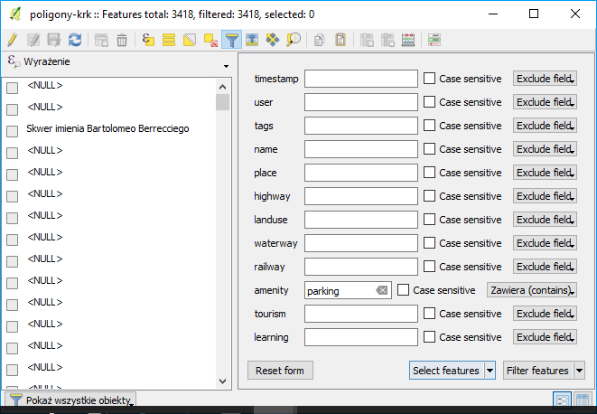

Zaznaczanie z wykorzystaniem wyrażenia
Co jednak, gdy chcemy, aby nasze reguły wyszukiwania były bardziej złożone? W takim przypadku należy wykorzystać przycisk [Zaznacz obiekty za pomocą wyrażenia] dostępny w tabeli atrybutów.
Po uruchomieniu kreatora (rys.), w lewym oknie wyświetlane będzie wpisane wyrażenie. W środkowym polu dostępne są elementy (np. funkcje) możliwe do wykorzystania w wyrażeniu, a w prawym oknie pomoc dotycząca wybranych funkcji lub dane o wartościach przyjmowanych przez atrybuty.
Ze środkowego pola wybierz „pola i wartości”, a następnie pole „amenity”. W prawym oknie kliknij wczytaj wartości [Unikalne]. W prawym oknie zostaną wyświetlone wszystkie wartości wpisane w wybranym polu.
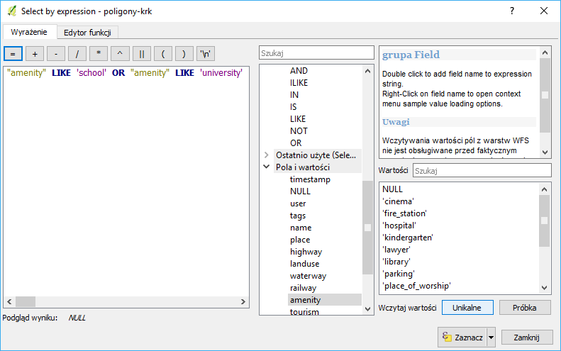
Tworzenie zapytania polega na wybieraniu dwuklikiem odpowiednich elementów lub też bezpośredniej edycji tekstu zapytania w lewej części okna.
Załóżmy, że potrzebujemy zaznaczyć obiekty przyjmujące w polu „amenity” wartość ‘school’ lub ‘university’, tj. szkoły i uniwersytety. Obie te wartości są wartościami tekstowymi. Do ich oceny można więc stosować operatory (możesz rozwinąć odpowiednie pole w środkowym oknie) LIKE lub ILIKE. Pierwszy z nich uwzględnia wielkość liter, tj. uznaje np., że wartości „School” i „school” są różne.
- Budowę wyrażenia rozpoczynamy od dwukliku na polu „amenity” (lub wpisaniu tej nazwy w lewym oknie – nazwy pół wpisuje się w cudzysłowie).
- Następnie wybieramy lub wpisujemy operator LIKE
- Następnie z prawego okna wybieramy wartość ‘school’ (wartości wstawia się w apostrofach)
- Następnie wybieramy lub wpisujemy operator OR (logiczne lub)
- Analogicznie powtarzamy kroki dla uniwersytetów, tj. „amenity” LIKE ‘university’
Klikamy [Zaznacz] i sprawdzamy czy w tabeli atrybutów lub na mapie wybrały się odpowiednie poligony.

Filtrowanie zaawansowane
Zaznaczenie, jak wyżej można osiągnąć także przy wykorzystaniu filtrowania zaawansowanego. Wejdź ponownie w tryb filtrowania wyników na podstawie formularza. Wpisz frazę school w wierszu z atrybutem o nazwie „amenity”. Rozwiń opcje przy przycisku [Filter features] i wybierz [Extend Filter (‘OR’)]
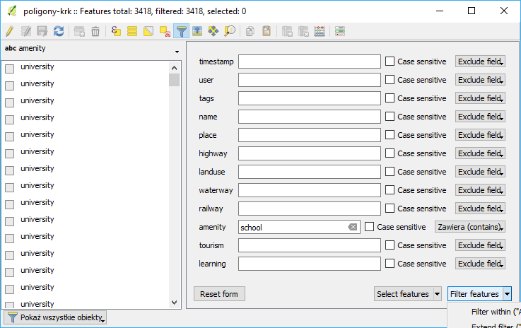
W dolnym pasku filtr zmienił się na „Filtr zaawansowany (wyrażenie)”, a obok pojawiła się pierwsza część wyrażenia.
Symbole procenta (%) przed i za tekstem school (ale ciągle w obrębie apostrofów) zastępują dowolny ciąg znaków, czyli np. filtr uwzględniłby tez wyrażenie ‘high school’. Znaki te pojawiły się w wyrażeniu, ponieważ filtr dla pola „amenity” był ustawiony na [zawiera (contains)]. Operatory LIKE pozwalają też wykorzystać podkreślnik (_), który służy do zastąpienia dokładnie jednego znaku (można nim zastąpić kolejny numer porządkowy – school1, school2, itd.)
Ponownie wejdź w tryb filtrowania obiektów i wykonaj analogiczne czynności dla wartości ‘university’. W tabeli atrybutów przy pomocy klawisza shift możesz teraz zaznaczyć wszystkie widoczne obiekty.
Zastosowanie skrótu klawiszowego ctrl+a (zaznacz wszystko) spowoduje zaznaczenie wszystkich obiektów – także tych odfiltrowanych (niewidocznych).

Zapisanie wybranych obiektów
Wybrane obiekty zapiszemy teraz na nowej warstwie wektorowej. W tym celu wybierz z menu kontekstowego warstwy operację [Zapisz jako] (lub menu warstwa -> zapisz jako). W okienku zapisywania zaznacz dodatkowo opcję „Zapisz tylko zaznaczone”. Po zapisaniu wczytaj nowo stworzoną warstwę wektorową i sprawdź czy faktycznie znajdują się w niej jedynie wybrane przez nas obiekty.

4.Usługa przeglądania (WMS)

Czym są usługi sieciowe?
Usługi sieciowe są zestandaryzowanymi protokołami umożliwiającymi łatwiejszą pracę z danymi przestrzennymi za pośrednictwem sieci komputerowych. Można je porównać do uniwersalnego języka ułatwiającego komunikację pomiędzy różnorodnymi systemami. Wewnętrznie takie systemy mogą wykorzystywać dowolne standardy i technologie, ale przy wymianie danych z systemami zewnętrznymi wykorzystują usługi sieciowe.
Zwykle przy usługach sieciowych mamy do czynienia ze stroną udostępniającą dane (usługi) zwaną serwerem, oraz stroną pobierającą dane (usługi) zwaną klientem. Przykładowymi serwerami usług sieciowych są MapServer, Geoserver oraz QGIS Server.
Klientami usług sieciowych mogą być specjalistyczne programy, takie jak QGIS, programy ogólnego użytku, przeglądarki internetowe, choć dostęp do usług sieciowych jest możliwy również w trybie terminalowym. Usługi sieciowe wykorzystują do komunikacji protokół HTTP. Dyrektywa o infrastrukturze informacji przestrzennej (INSPIRE) wprowadziła obowiązek udostępnienia usług sieciowych dla danych przestrzennych w krajach Unii Europejskiej.
Open Geospatial Consortium (OGC - http://www.opengeospatial.org/ ) zdefiniowało wiele standardowych usług sieciowych, spośród których należałoby wymienić:
- Usługa wyszukiwania CSW (ang. Catalogue Service for the Web). Umożliwia wyszukiwanie danych przestrzennych w oparciu o zadane kryteria. Oparta o dwa podstawowe komponenty – repozytorium metadanych oraz katalog metadanych;
- Usługa przeglądania WMS (ang. Web Map Service). Jest to usługa, której celem jest udostępnienie map w postaci obrazów rastrowych. Obrazy rastrowe są tworzone po stronie serwera, a ich składowymi mogą być zarówno warstwy rastrowe, jak i wektorowe. Klient wybiera, które z warstw i w jakiej kolejności mają tworzyć obraz zwracany przez serwer;
- Usługa pobierania WFS (ang. Web Feature Service). Jest to usługa umożliwiająca pracę z danymi wektorowymi. W ramach standardu dostępne jest nie tylko przeglądanie i podgląd, ale również edycja warstw wektorowych. WFS udostępnia zarówno dane geograficzne, jak i ich atrybuty;
- Usługa pobierania WCS (ang. Web Coverage Service). W pewnym uproszczeniu można przyjąć, że WCS jest usługą sieciową dostarczającą rastrowe warstwy informacyjne;
- Usługa przekształcania WPS (ang. Web Processing Service). WPS to protokół przygotowany w celu zdalnego wykonywania operacji na danych przestrzennych, w tym wykonywanie analiz. Może również być wykorzystywany w połączeniu z innymi protokołami.

Wyszukiwanie serwerów WMS
Centralnym miejscem w Polsce, w którym usługa WMS jest udostępniana, jest Geoportal. Trudno tam jednak osobie początkującej odnaleźć adresy serwerów WMS. Dlatego też większość osób wykorzystuje tworzone i aktualizowane strony internetowe, na których zamieszczane są odwołania do serwerów WMS. Przykładowe spośród nich zostały wyszczególnione na str. 4. W systemie QGIS można też spróbować wykorzystać wtyczkę „Baza WMS”, którą zainstalowaliśmy w jednym z wcześniejszych ćwiczeń. Warunkiem jest tu jednak bezpłatna rejestracja i zapisanie się do newslettera.

Komunikacja z serwerem
Komunikacja z serwerem WMS odbywa się w dwóch krokach. Pierwszy z nich to połączenie się z serwerem i pobranie podstawowych informacji o udostępnianych zasobach, tak zwanych metadanych. Podstawowe metadane niezbędne do przesłania map to m.in. lista dostępnych warstw, obsługiwane formaty oraz obsługiwane układy współrzędnych. Metadane zwracane są w formacie XML, a ich ilość jest czasem znaczna. Kolejny krok to wywołanie samej mapy. W tym wywołaniu należy przekazać serwerowi m.in. informację o warstwach, które chcemy wyświetlić, układzie współrzędnych oraz zakresie przestrzennym. Jeśli wywołanie jest poprawne składniowo i zakres żądanych danych jest obsługiwany przez serwer, mapa jest zwracana w postaci obrazu rastrowego.

QGIS jako klient WMS
Do nauki obsługi usługi WMS najlepiej jest wykorzystać albo istniejącą warstwę referencyjną lub lekką warstwę WMS, taką jak na przykład „Państwowy Rejestr Nazw Geograficznych”. Wykorzystajmy na początek warstwę wektorową Suwałk, z którą pracowaliśmy w poprzednich ćwiczeniach.
Wczytaj warstwę wektorową „poligony-krk.shp” lub tylko jej część pokazująca szkoły i uniwersytety. Sprawdź, czy układ współrzędnych projektu jest ustawiony jako EPSG:2180.

Wczytywanie serwerów WMS
Jedną z metod dopisywania serwerów WMS w QGISie może być wykorzystanie plików XML z zapisaną wcześniej konfiguracją połączeń. Wybierz [Warstwa -> Dodaj warstwę WMS/WMTS].
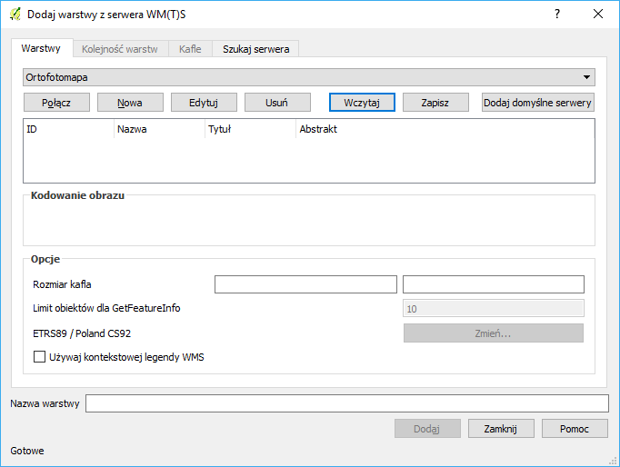
W oknie dodawania warstwy WMS wybierz przycisk [Wczytaj] i wskaż plik o nazwie serwery-wms.xml.
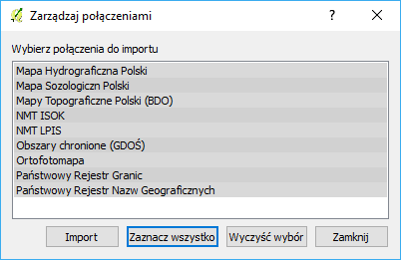
W kolejny oknie wybierz opcję [zaznacz wszystko],a następnie [Import]. Wybieralna lista serwerów została uzupełniona.

Samodzielne dodawanie serwerów WMS
Uruchom wczytywanie warstw WMS [-> Warstwa -> Dodaj warstwę WMS]. Ponieważ będziemy definiowali połącznie z nową (niezapisaną jeszcze) warstwą WMS, w otwartym oknie dialogowym wybierz przycisk [Nowa]. W wyświetlonym oknie wpisz nazwę dla nowego połączenia oraz adres internetowy (URL) serwera zgodnie z poniższym rysunkiem. Następnie zatwierdź [OK].
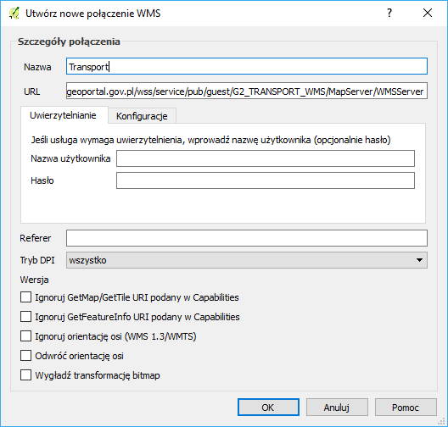
Istnieje kilka wersji usługi WMS i konfiguracje serwerów oraz programów klienckich są różne. Stąd czasem do poprawnej współpracy serwera WMS z QGISem wymagane jest zaznaczanie odpowiednich (i indywidualnych) parametrów w części „Wersja”.

Łączenie z serwerem WMS
Z listy rozwijanej wybierz „ortofotomapa”, a następnie kliknij przycisk Połącz. W przypadku pomyślnego połączenia z serwerem zostanie wyświetlona lista dostępnych warstw (rys. niżej). Ich wybór zależy od rodzaju udostępnianych warstw. Najczęściej pod jednym adresem WMS udostępniane są warstwy niewykluczające się. Np. poszczególne warstwy uzupełniają się. Możemy wtedy wybrać je wszystkie (wykorzystując klawisze ctrl lub shift). Tak jest w przypadku warstwy WMS z Państwowym Rejestrem Nazw Geograficznych. Czasem jest jednak tak, że wyświetlanie kilku warstw równocześnie nie ma sensu.
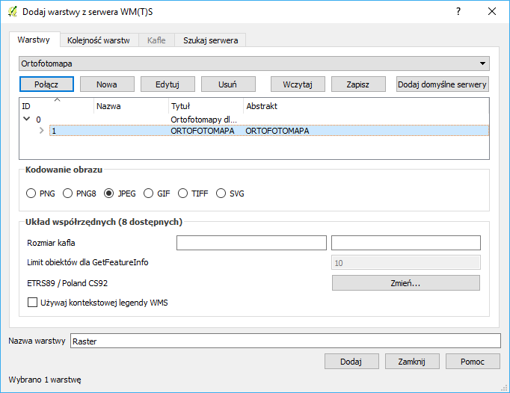
W dolnej części okna dialogowego pojawią się nazwy wybranych warstw oraz wyświetlony zostanie proponowany układ współrzędnych. Jeśli proponowanym układem będzie WGS84, konieczna będzie jego zmiana, ponieważ nie jest zgodny z układem aktualnego projektu, czyli układem PL-1992 opisanym jako ETRS89/Poland CS92. Wykorzystaj do tego przycisk [Zmień…].
Po zakończeniu konfiguracji usługi WMS, aby wczytać mapę, wybieramy przycisk [Dodaj] … i uzbrajamy się w cierpliwość! Wczytywanie warstwy WMS może trwać od kilku do kilkunastu sekund, w zależności od serwera oraz infrastruktury sieciowej. Jeśli w tle okna dialogowego zostanie wyświetlona mapa oraz zniknie symbol kursora w postaci klepsydry, przyciskiem [Zamknij] zamykamy okno dialogowe.
Często popełnianym błędem jest kilkukrotne naciskanie przycisku [Dodaj]. Powoduje to jedynie niepotrzebne dodawanie kolejnych wywołań warstw WMS, bez wyświetlenia nawet pierwszej z nich. Znacząco spowalnia to pracę.
Przesuń nowo wczytaną warstwę na sam dół listy warstw, aby warstwa WMS nie przysłaniała danych wektorowych.
• Raz wpisane adresy serwerów WMS dostępne są w programie. Nie ma więc konieczności każdorazowego ich konfigurowania. Da pewności można je zapisać w formie pliku .xml;
• Po dodaniu warstwy WMS do listy warstw nie ma możliwości zmiany parametrów jej wywołania, czyli na przykład dodania nowej warstwy w ramach WMS. W takim przypadku warstwę WMS należy usunąć i dodać ponownie ze zmienionymi parametrami;
• I sprawa ostatnia, ale najważniejsza. Bardzo często warstwy WMS znacząco spowalniają wyświetlanie kompozycji mapowych. Każda zmiana widoku w obszarze mapy, taka jak przesunięcie czy zmiana powiększenia, powoduje wysłanie nowego zapytania do serwera WMS. A to – jak już wiemy – trwa. Należy więc do minimum ograniczyć operacje związane ze zmianą widoku. W skrajnych przypadkach warto rozważyć chwilowe wyłączenie wyświetlania warstwy WMS i ponowne włączenie jej po ustaleniu ostatecznego podglądu.
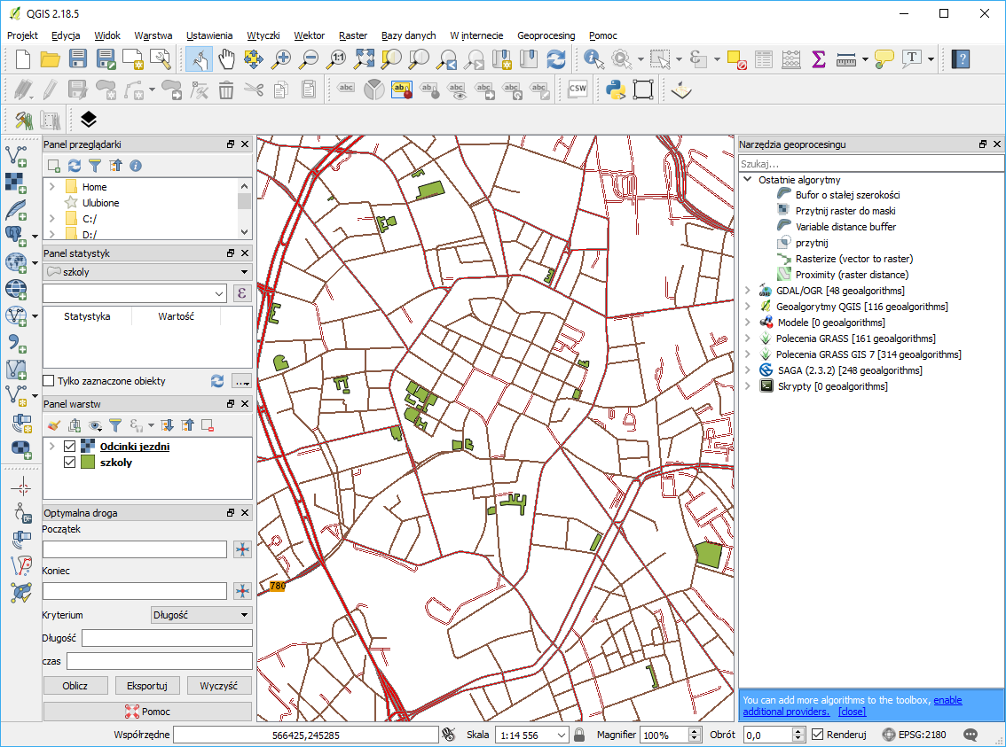

3.7. Stylizacja warstw wektorowych
Stylizacja to operacja polegająca na zdefiniowaniu metod wizualizacji danych. Danym przypisywane są odpowiednie style. Określonej kategorii danych przypisujemy ściśle zdefiniowany styl. Przykładowo, drogi główne rysowane są grubszą linią, zaś drogi lokalne linią cieńszą. Przykłady można zobaczyć w serwisie openstreetmap.org i innych tego typu przy włączonym widoku mapy. Prawdopodobnie jeszcze o tym nie wiesz, ale praktycznie wszystkie geoportale mapowe wykorzystują mechanizmy stylizacji do generowania ładnych, czytelnych i przyjemnych dla oka map. Mapy te nie są bowiem przechowywane w takiej postaci, w jakiej je widzisz na stronach internetowych. W bazach danych przechowywane są jedynie informacje o ich geometrii oraz atrybuty. I to na podstawie atrybutów różne systemy w różny sposób wyświetlają te dane. Operacja generowania widoku takich obiektów jest też nazywana renderowaniem.
Wczytaj warstwę powiatMPoznan1992.shp. Warstwa te będzie służyła za podkład, stąd w panelu warstw powinna być zawsze na samym dole.
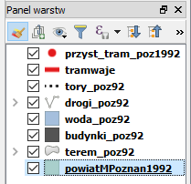
Zmień teraz kolor wyświetlania się tej warstwy. W panelu „layer styling” (po prawej stronie) lub we właściwościach warstwy, w zakładce „Styl” wybierz „Jeden symbol” -> „proste wypełnienie” i w okienku „symbole w grupie” zaznacz „land” (jeden z predefiniowanych styli) i kliknij przycisk [OK].
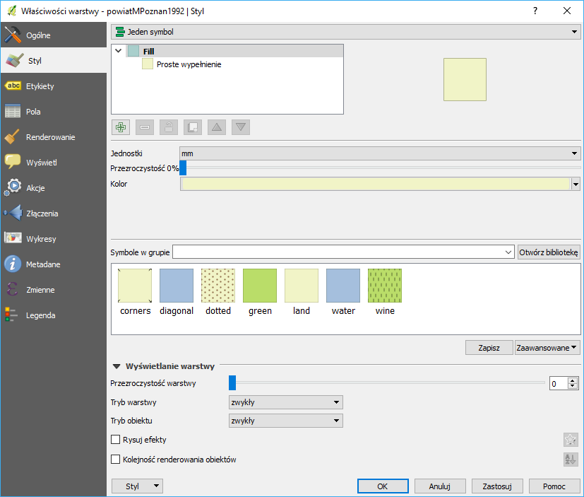
Przyciskiem [Zastosuj] możesz sprawdzić jak wyglądać będzie na mapie wybrany styl, bez zamykania okna z właściwościami warstwy. To bardzo przyspiesza pracę.
Wczytaj też warstwy tramwaje.shp oraz przyst_tram_poz1992.shp. Powinna wyświetlić Ci się sieć tramwajowa Poznania. Rozpocznij edycje stylu wyświetlania warstwy liniowej tramwaje.shp. Jak widać domyślne style są różne w zależności od tego czy warstwa jest punktowa, liniowa, czy poligonowa. W domyślnych stylach brakuje jednak odpowiedniego do potrzeb. QGIS umożliwia dokonywanie modyfikacji styli, a także ich zapisywanie (przycisk [zapisz] pod okienkiem predefiniowanych styli. Style usuwa się z okienka biblioteki, do której dostęp jest przez kliknięcie przycisku [otwórz z biblioteki] lub przez menu -> ustawienia -> zarządzanie stylem).
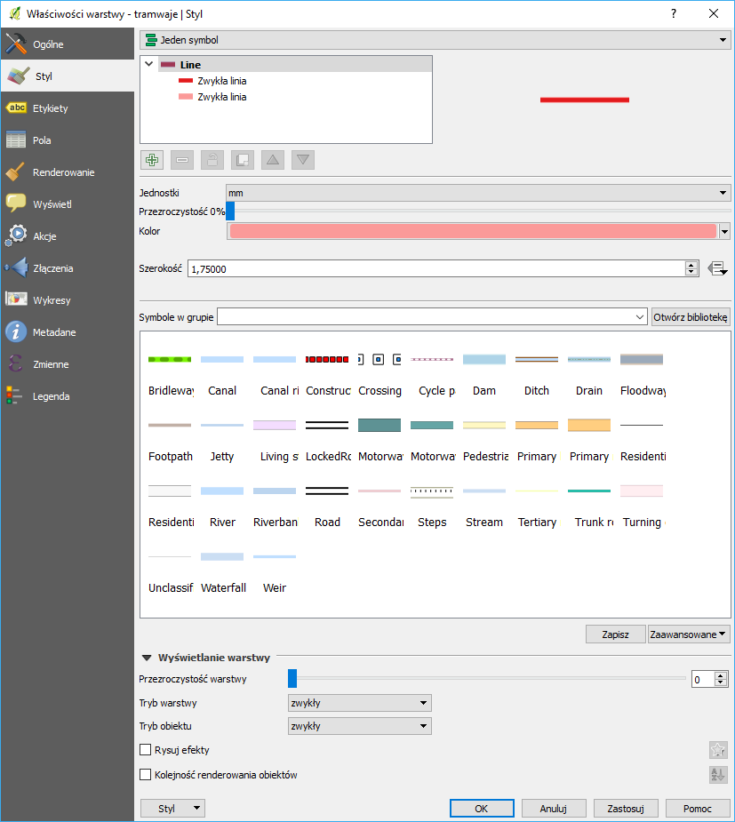
Zbudujemy symbol składający się z dwóch warstw. Na górze okna wybierz „jeden symbol” (wszystkie odcinki sieci tramwajowej będą rysowane w ten sam sposób). Poniżej w oknie „linie” upewnij się, że masz do dyspozycji dwie warstwy. W razie potrzeby możesz jedną dodać klikając przycisk oznaczony symbolem zielonego „+”. Kliknij na jedną z warstw, zawartość okna ustawień styli powinna się zmienić. Ten sam efekt można uzyskać przez wybranie jednego z gotowych symboli składającego się z linii otoczonej dwoma cienkimi liniami, np. „road”.
Wybierz dowolną z linii. Zawartość okna powinna ulec zmianie – zamiast predefiniowanych symboli wyświetlą się opcje umożliwiające zmianę sposobu renderowania tej linii.
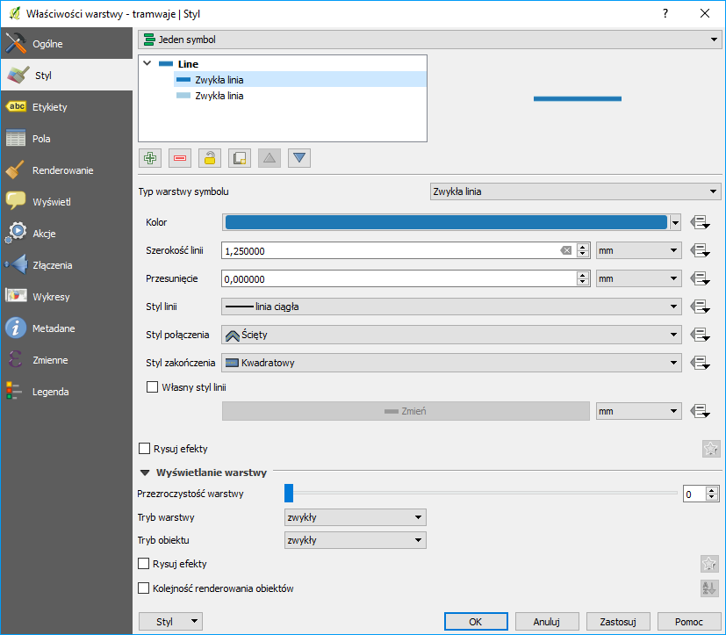
W „typ warstwy symbolu” ustaw „zwykła linia”, jej kolor ustaw na ciemnoniebieski, a rozmiar na 1,25mm. Pozostaw opcję „styl linii” w ustawieniu „linia ciągła” (ewentualnie możesz zmienić na linię kropkową, aby upodobnić styl do typowych styli rysowania linii kolejowych).
Analogicznie zmień styl renderowania drugiej linii w symbolu na kolor jasnoniebieski o szerokości 1,75mm. Następnie upewnij się, że w okienku „linie” ciemniejsza kreska znajduje się ponad tą jaśniejszą. Jeśli jest odwrotnie – możesz to zmienić zaznaczając wybraną warstwę symbolu oraz klikając przyciski niebieskiego trójkąta skierowanego w górę lub w dół.
Przejdź do edycji warstwy wektorowej „przystanki_tram_poz_1992.shp”. Ponownie ustaw „jeden symbol” i dodaj drugą jego warstwę. Typ górnej warstwy symbolu ustaw na „znacznik svg”. Poniżej wyświetli Ci się okienko domyślnie dostępnych w QGISie symboli. Wybierz po lewej stronie grupę „symbole aplikacji” → „transportation”, a w prawym okienku wybierz symbol tramwaju. Ustaw jego rozmiar na 8mm, szerokość obrysu na 0,2 mm, wypełnienie na kolor biały, a „outline” (obrys) na kolor czarny.
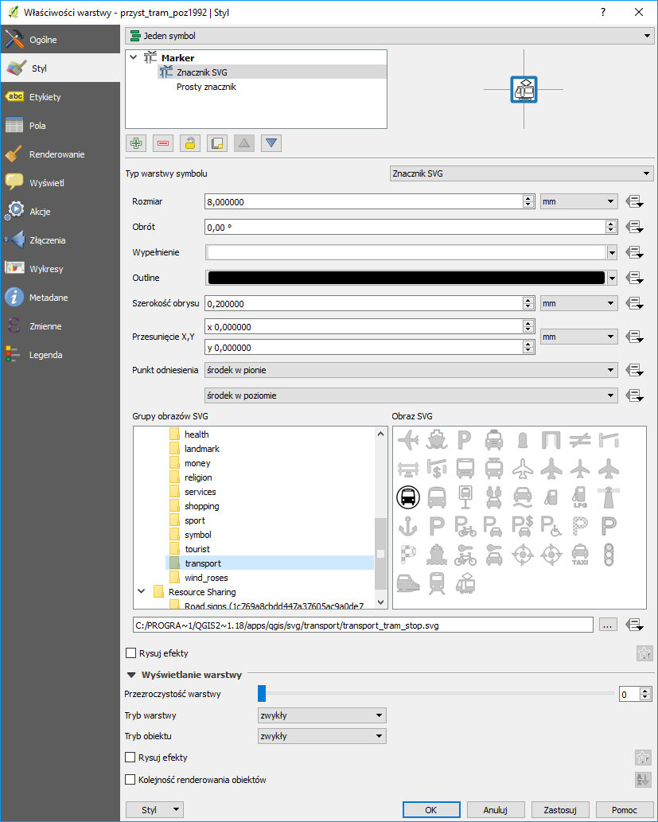
Wybierz teraz dolną warstwę symbolu. Pozostaw jej typ na „prosty znacznik”. Z okienka na dole wybierz kształt kwadratu. Ustaw wypełnienie na kolor biały, obrys na ciemnoniebieski, rozmiar na 8 mm, a rozmiar obrysu na 1 mm.
Program QGIS oprócz własnych znaczników SVG umożliwia także stosowanie własnych. Jeśli posiadasz własną bibliotekę symboli w formacie wektorowym SVG, możesz dodać ten folder będąc w programie głównym [-> Ustawienia -> Opcje -> system -> Ścieżki do SVG].W zarządzaniu spójną grupą dostępnych znaczników, styli i funkcji może pomóc też np. wtyczka „QGIS resource sharing”, która udostępnia m.in. kilka repozytoriów udostępniających materiały na licencjach otwartych – np. francuskie znaki drogowe.
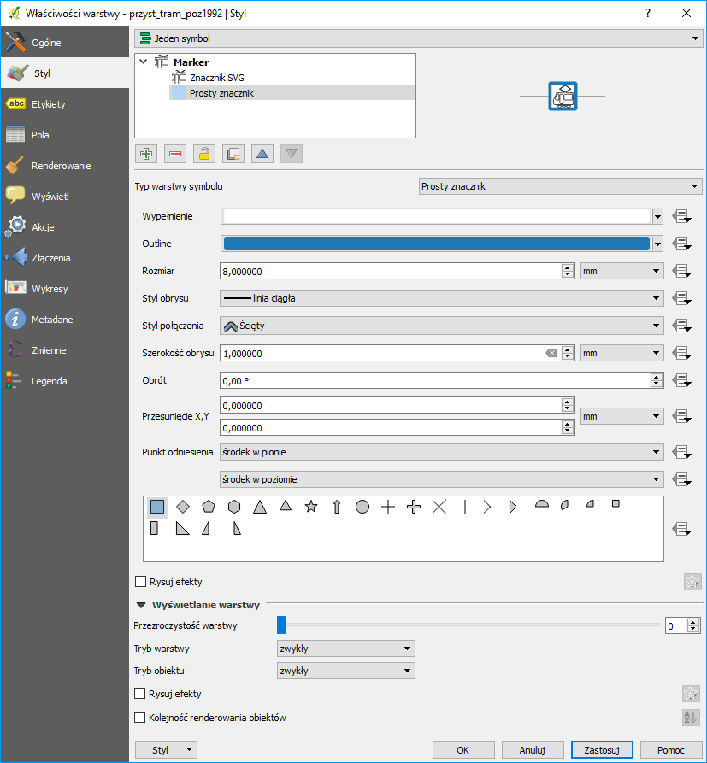

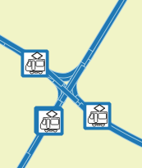
Poziomy wyświetlania warstw symboli
Przy wykorzystaniu prostych metod wizualizacji obiektów, takich jak na przykład jednokolorowe linie, problem wyświetlania obiektów kolejno jeden po drugim nie jest widoczny. Wynika to z faktu, że rysując niebieską linię na niebieskiej linii, sprawiają one wrażenie przenikających się. Inaczej sytuacja ma się w przypadku bardziej złożonych symboli, na przykład takich, które tworzone są z kilku warstw (rys.). Rozwiązaniem problemu odpowiedniego wyświetlania złożonych symboli jest wykorzystanie bardziej zaawansowanego mechanizmu renderowania (wyświetlania).

Włącz właściwości warstwy „tramwaje.shp” i przejdź do okna edycji styli. Kliknij w nim na przycisk [Zaawansowane] i z rozwiniętego menu wybierz „Poziomy wyświetlania warstw symboli”.
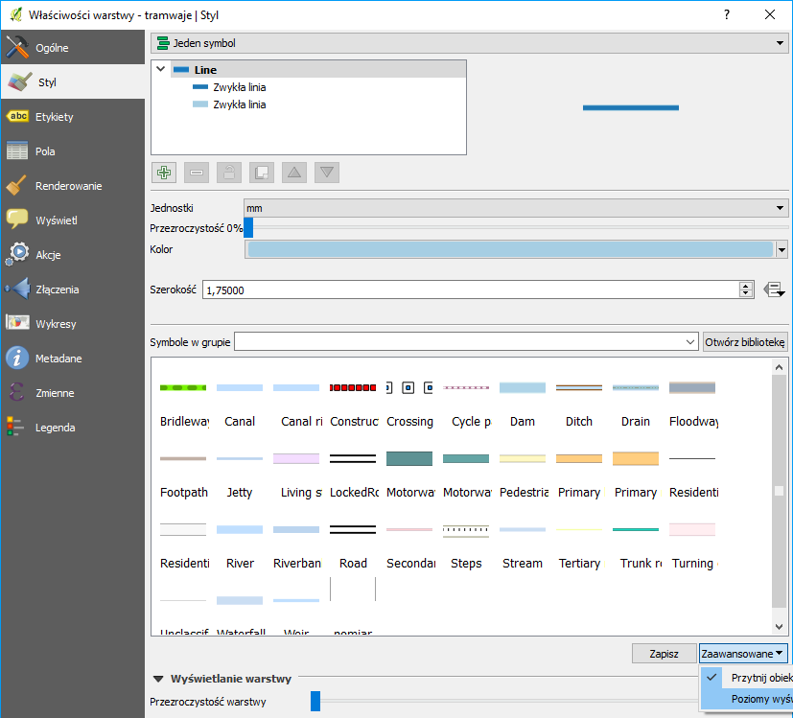
Pojawi się drugie okienko, w którym włącz (zahacz) opcję „włącz poziomy wyświetlania warstw symboli”. W oknie poniżej możesz określić kolejność renderowania. Wartości mniejsze są renderowane w pierwszej kolejności. Ustaw warstwie jaśniejszej poziom 0, a ciemniejszej 1. Wrażenie, że poszczególne fragmenty torowiska zachodzą na siebie powinno zniknąć.
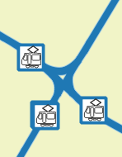
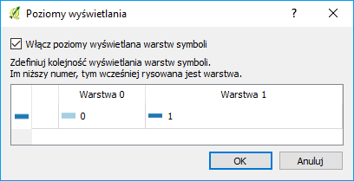

Klasyfikacja
Dotychczas traktowaliśmy wszystkie obiekty na wczytanej warstwie wektorowej w sposób jednakowy i były one wyświetlane w ten sam sposób. Co jednak zrobić, aby drogi różnych kategorii były wyświetlane w różny sposób? Należy dokonać ich klasyfikacji w oparciu o wybrane kryteria.
Wczytaj warstwę „drogi_poz92.shp”. Włącz okno dialogowe właściwości warstwy, zakładka styl (rys.) i zmień w lewym górnym rogu na liście rozwijalnej Symbol pojedynczy na Wartość unikalna.
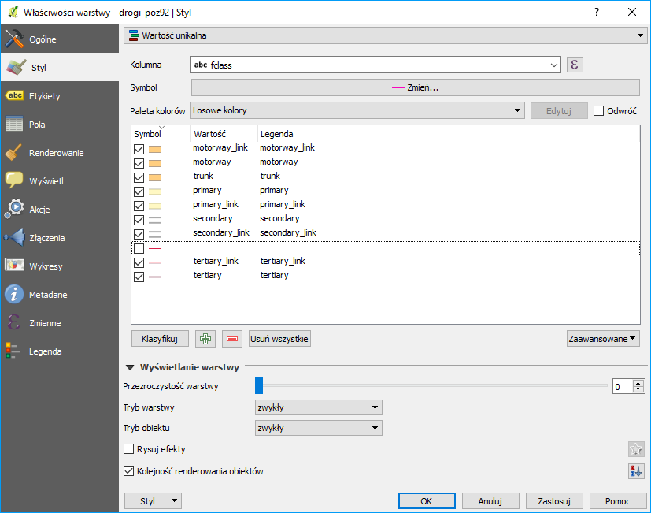
W linii „kolumna” wybierz „fclass”, a następnie kliknij przycisk [klasyfikuj]. Wyświetli Ci się lista unikalnych wartości tego atrybutu oznaczająca klasy drogi. Zahaczając lub odhaczając wybrane linie możesz włączyć lub wyłączyć renderowanie odcinków o danej wartości atrybutu. Odhacz linię, która nie jest w żaden sposób opisana. Dla pozostałych wejdź klikając dwukrotnie na każdy z symboli możesz niezależnie zmieniać style jego wyświetlania. Skorzystaj w tym celu z gotowych styli symboli dróg dostępnych w QGISie.
Jako, że symbole te są symbolami złożonymi, włącz poziomy wyświetlania warstw symboli. Zauważ, że poziom możesz ustalić niezależnie dla każdej warstwy każdego symbolu przypisanego do danego atrybutu. Stąd możliwe jest wymuszenie na QGISie, by na skrzyżowaniach np. wyświetlał drogi nadrzędne ponad drogami podrzędnymi.
Aby lepiej można było zorientować się na mapie, wyświetl nazwy ulic zapisane w atrybucie „name”, wykorzystując mechanizm etykietowania. W przypadku etykietowania ulic warto skorzystać z zaawansowanych opcji: Położenie: „elastycznie” oraz „na linii”. Można też do tekstu (domyślnie w kolorze czarnym) dodać otoczkę (np. w kolorze białym) o niewielkiej grubości (np. 0,2 mm).
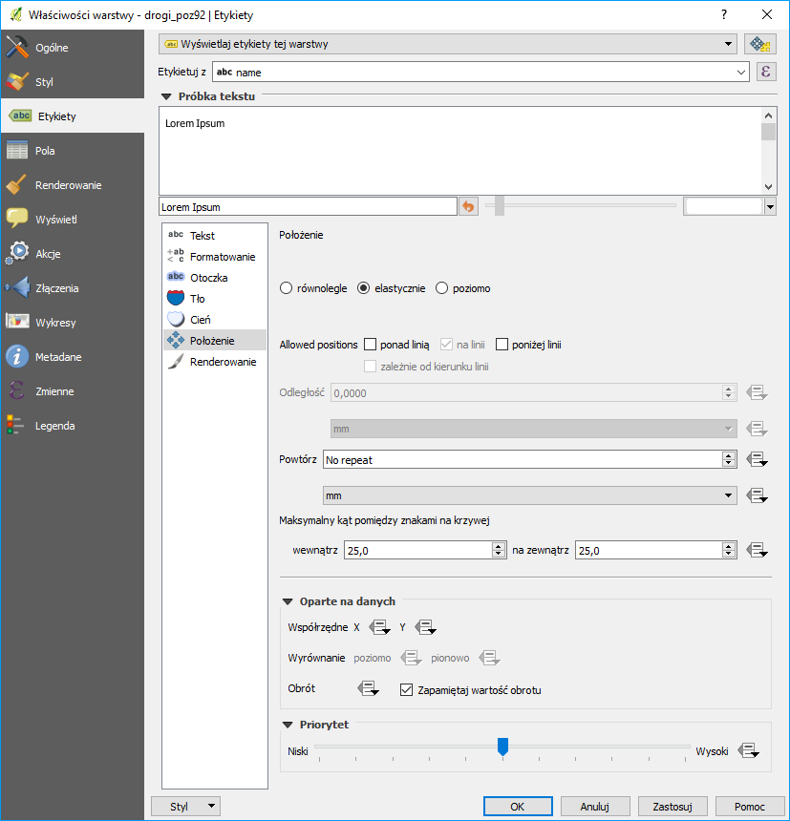
QGIS udostępnia oczywiście zdecydowanie więcej opcji stylizowania i etykietowania. Do dyspozycji masz też więcej warstw, które umożliwią Ci jeszcze większe uszczegółowianie mapy.
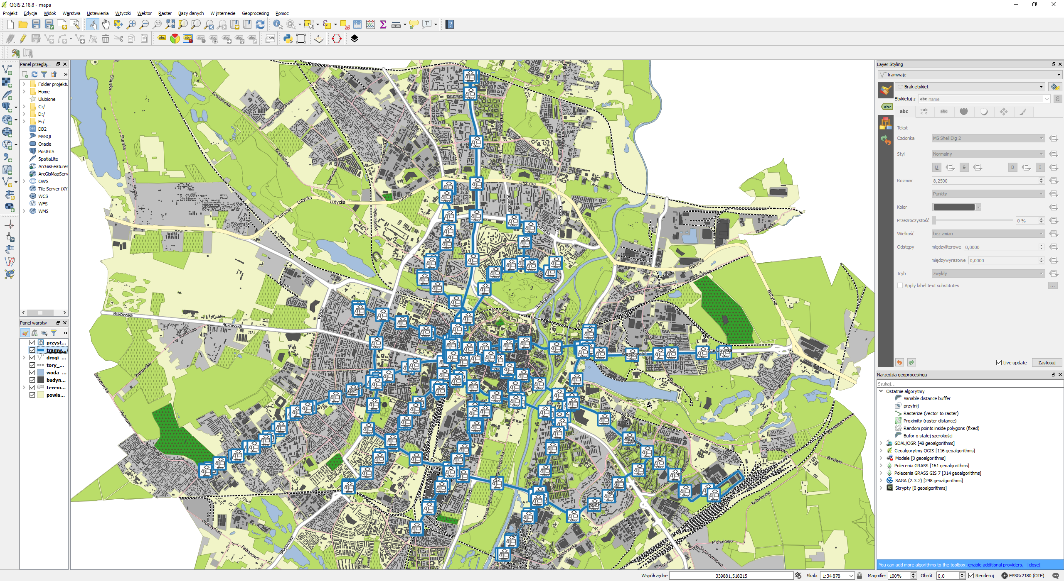

7. Redakcja map
Redakcja map to inaczej przygotowanie i opracowania ich w postaci gotowej do wydruku lub prezentacji. W niniejszym ćwiczeniu postaramy się wydrukować przygotowaną wcześniej mapę sieci tramwajowej Poznania.
Aby dowolny obraz można było nazwać mapą, powinien on posiadać określone cechy. Niestety zbyt często widuje się obrazki, które posiadają jedynie treść kartograficzną mapy, bez elementów umożliwiających identyfikację tych treści w przestrzeni geograficznej.
Do podstawowych, wymaganych elementów mapy należy więc zaliczyć:
- Obraz kartograficzny stanowiący treść mapy. Może to być przykładowo mapa przedstawiająca użytkowanie terenu, przebieg sieci wodociągowej, numeryczny model terenu lub przestrzenny rozkład temperatur gruntu;
- Siatka kartograficzna (lub siatka kilometrowa) umożliwia jednoznaczną identyfikację w przestrzeni obiektów zamieszczonych na mapie. Oprócz samej siatki należy również zamieścić informację o zastosowanym układzie współrzędnych;
- Elementy ułatwiające oszacowanie wielkości obiektów na mapie, takie jak skala w postaci liczbowej (np. 1: 10 000) oraz podziałka w postaci graficznej;
- Legenda umożliwiająca odpowiednią interpretację treści przedstawionych na mapie. Mogą to być m.in. zastosowane skale barwne oraz wykorzystane znaki umowne (piktogramy);
- Dobrym zwyczajem jest umieszczanie na mapie tytułu, autorów oraz daty jej opracowania.
Niektóre z wyżej wymienionych elementów możesz włączać i wyłączać bezpośrednio w oknie głównym. Menu „widok → dekoracje”. Są to siatka, podziałka, strzałka północy oraz prawa autorskie.
Aktualny widok możesz wyeksportować do pliku tekstowego klikając menu „plik → zapisz jako obraz”.
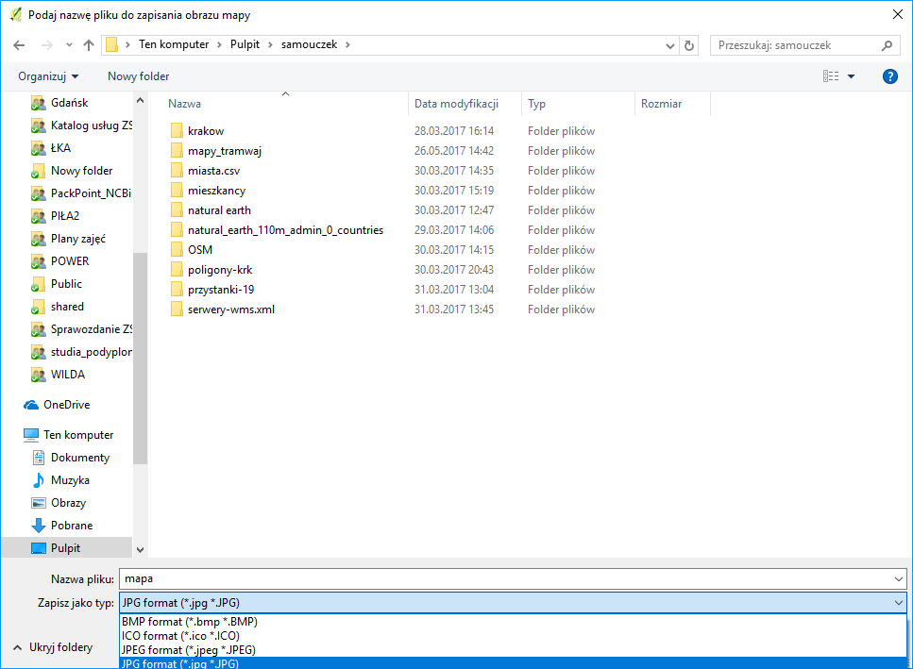
Do wyboru masz kilka formatów plików rastrowych, takie jak:
- PNG – bardzo uniwersalny i wydajny format,
- JPG, JPEG – stratny, ale wydajny format zapisu,
- TIF, TIFF – format bardzo często wykorzystywany do zapisu map rastrowych (GeoTIF).
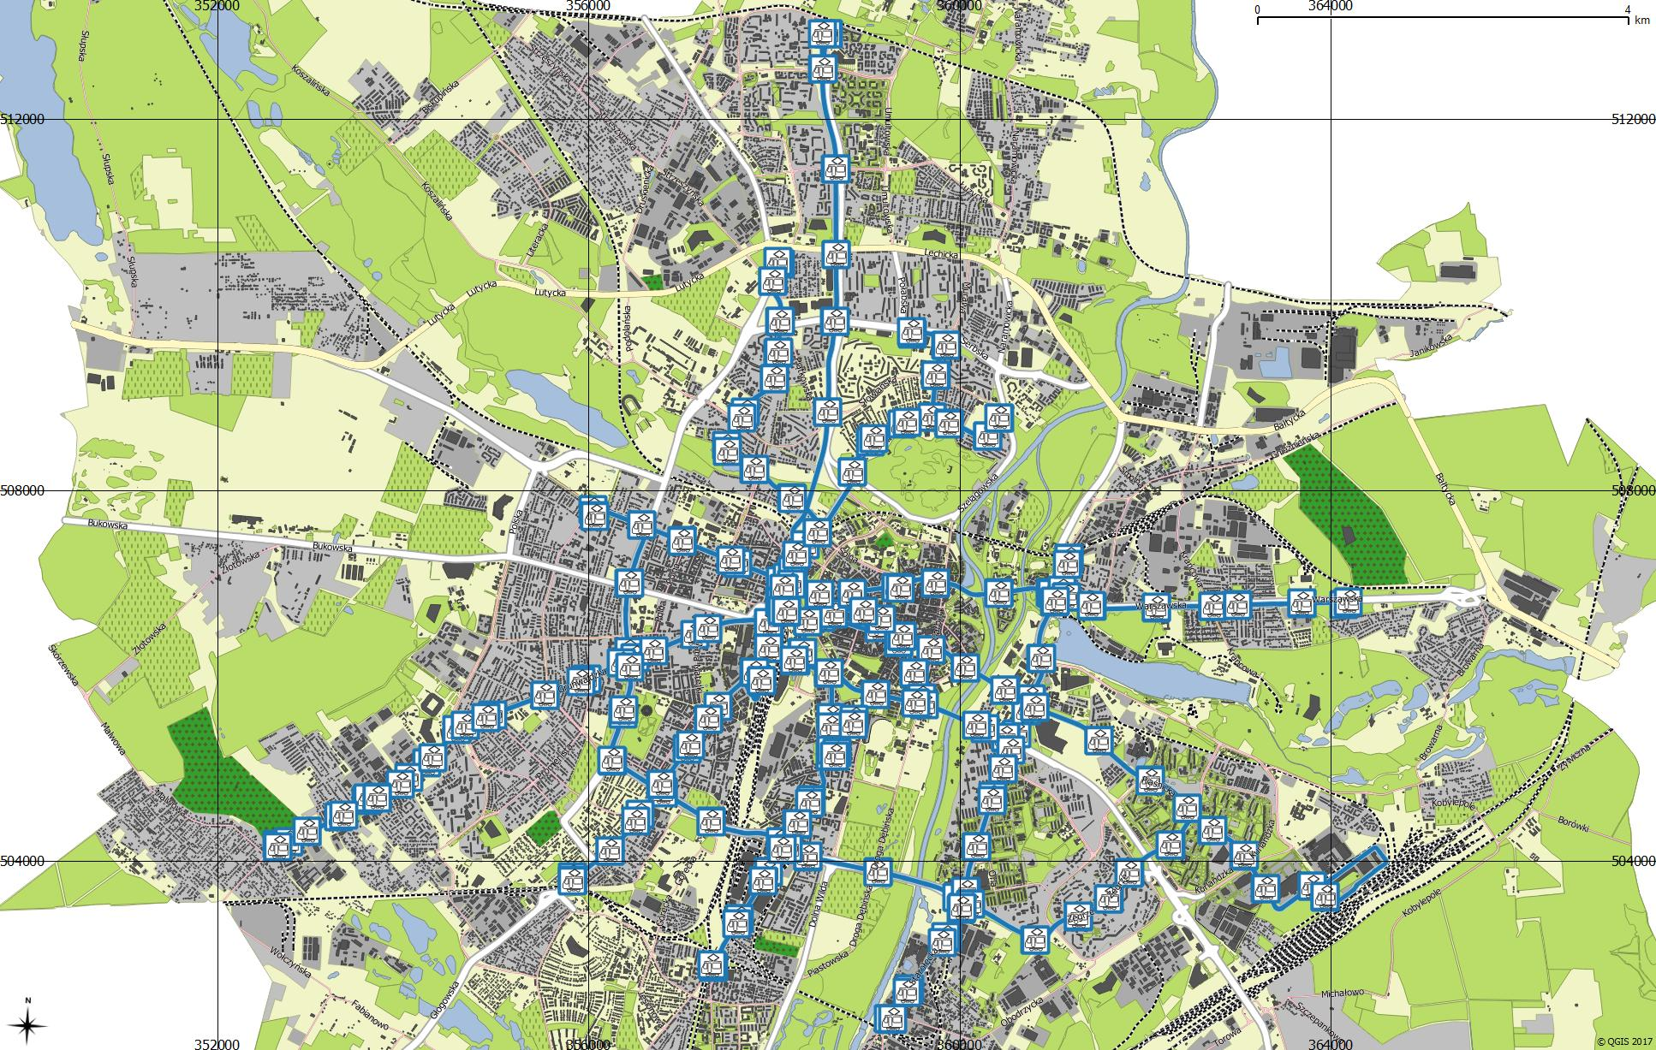

Kreator wydruków
Jednak większe możliwości (i rozdzielczości) można uzyskać wykorzystując kreator wydruków. Pracę rozpocznij od dopasowania podglądu obszaru wydruku do wielkości okna ([-> Widok -> Cały zasięg]) – okno wydruku domyślnie bazuje na tym jak wyświetlany jest obraz w oknie głównym. Otwórz menu „plik → nowy wydruk” i podaj nazwę przygotowywanego wydruku.
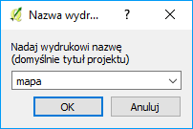
Wyświetli Ci się nowe okno, w którym możesz skonfigurować wydruk. W prawej części okna widać dwa panele – „obiekty” przedstawiający listę obiektów mapy i kolejność ich wyświetlania oraz składający się z trzech zakładek panel właściwości. W zakładce „kompozycja” możesz m.in. określić rozmiar i jakość wydruku, a we „właściwościach obiektu” można dokonywać modyfikacji wstawionych obiektów.
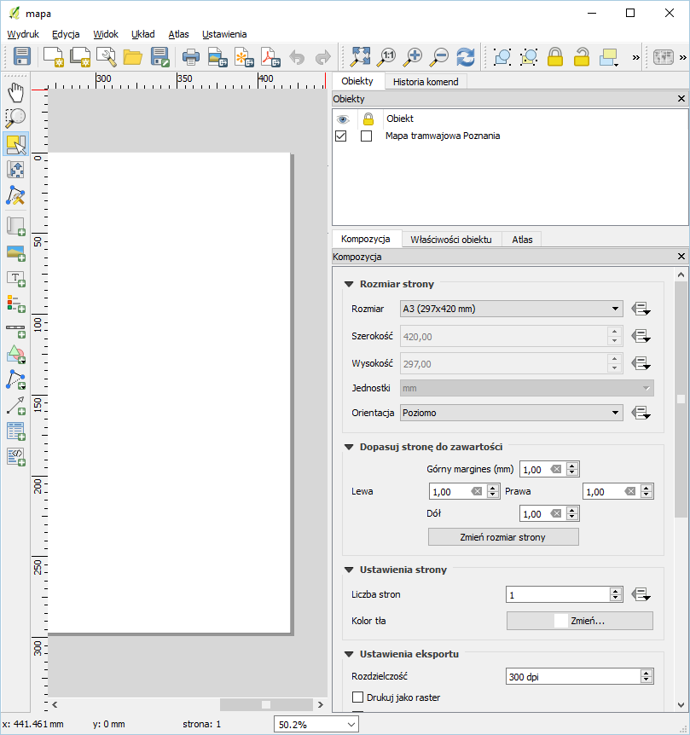

Etykiety
Pierwotnie obszar wydruku jest pusty. Dodajmy zatem pierwszy prosty obiekt – tytuł mapy. Do dodawania elementów tekstowych służy komenda [->Układ -> Dodaj etykietę]. Na pasku narzędzi została aktywowana odpowiadająca tej komendzie ikona. Opisywane komendy możesz również wywoływać, wybierając bezpośrednio odpowiednie ikony na pasku narzędzi.
W przypadku etykiety wystarczy teraz kliknąć w wybranym miejscu na obszarze wydruku, aby umieścić tam etykietę z domyślnym tekstem. Przy niektórych obiektach należy wskazać pierwszy wierzchołek, a następnie trzymając wciśnięty klawisz myszy przesunąć do przeciwległego wierzchołka i zwolnić przycisk myszy. W taki sposób dodajemy na przykład obiekt mapy.
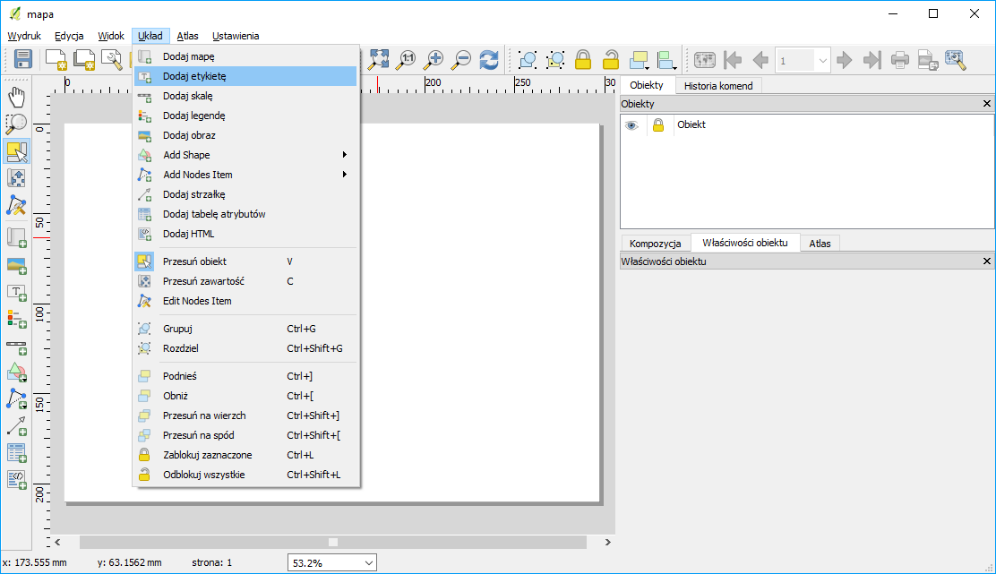
W danym momencie możemy mieć wybrany najwyżej jeden obiekt. Właściwości wybranego obiektu wyświetlane są w prawej części okna, w dolnym panelu „właściwości obiektu”. W przypadku etykiety pojawia się okno edycyjne do zmiany wyświetlanego tekstu oraz przyciski i opcje do zmiany właściwości. Zmień tekst etykiety na „Mapa sieci tramwajowej Poznania”, a rozmiar czcionki na 30 (przycisk [czcionka]). W tej wersji programu obiekt etykiety nie dopasowuje się automatycznie do wyświetlanego tekstu. Przy pomocy uchwytów kontrolnych obiektu, znajdujących się w jego narożnikach, dostosuj rozmiar obiektu do rozmiaru tekstu.
W panelu „właściwości obiektu” umieszczane są różne podzakładki. Znajdź i zaznacz „ramka” Tekst powinien zostać otoczony ramką. Ramka przydaje się, gdy chcemy umieścić jakiś element w obszarze treści mapy.

Treść mapy
Zasadniczą treść mapy dodaj komendą [-> Układ -> Dodaj mapę], a następnie wskaż obszar, na którym ma być ona narysowana. Rozmiar ten możesz oczywiście później zmodyfikować w sposób interaktywny (uchwytami kontrolnymi) lub modyfikując właściwości obiektu w trybie tekstowym (panel po prawej stronie). Przełącz się na zakładkę „właściwości obiektu”. Domyślny zasięg wydruku jest taki, jaki był ustawiony w oknie głównym QGISa. Widok ten można przywołać też po kliknięciu przycisku [ustaw wydruk do zasięgu mapy]. Z kolei kolejny przycisk [ustaw mapę do zasięgu] zmieni widok w oknie głównym QGISa.
W podzakładce „pozycja i rozmiar” zmień nieznacznie Wysokość lub Szerokość wybranego obiektu. W podobny sposób w podzakładce „właściwości” można zmieniać skalę mapy. Jest to szczególnie przydatne w końcowej fazie redakcji mapy, gdy zależy nam na przygotowaniu mapy w ściśle określonej, a nie przybliżonej skali. Wykorzystamy taką operację przy okazji dodawania podziałki w postaci numerycznej.
Jedną z właściwości obiektu mapa, którą można zdefiniować, jest sposób odświeżania widoku. Domyślnie wybrana opcja to „W pamięci”, przy której zawartość mapy jest wyświetlana z pamięci podręcznej. Może się więc zdarzyć, że zmiany dokonane w programie głównym nie zostaną wyświetlone w podglądzie wydruku. Wystarczy jednak wtedy użyć przycisku [Odśwież]. Jest to najbardziej polecany sposób. Dwie pozostałe opcje to skrajne podejścia. Wyświetlanie w miejscu mapy jedynie prostokąta (Prostokąt) lub bieżąca aktualizacja podglądu (Renderuj), która przy niektórych mapach może znacząco obciążać pracę programu.
W podzakładce Zasięg możemy wpisać wyświetlany zasięg mapy. Do interaktywnej zmiany wyświetlanego obszaru, bez zmiany skali, służy [-> Układ -> Przesuń zawartość]. Od tej chwili przesuwaniu będzie podlegała treść mapy, a nie mapa jako obiekt. Po zakończeniu przesuwania zawartości nie zapomnij powrócić do domyślnego [-> Układ -> Przesuń obiekt].
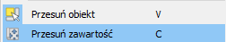
W podzakładce Siatka pracę rozpoczynamy od włączenia opcji Pokaż siatkę.
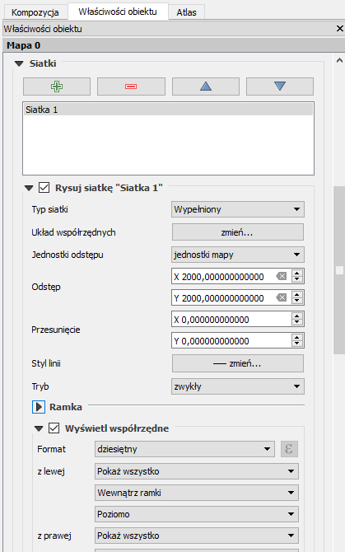
Nic się jednak nie wyświetla, musimy bowiem zdefiniować odstępy oczek siatki. Odstępy te podawane są w jednostkach mapy. Nasza mapa jest w układzie PL-1992, a więc jednostkami mapy są metry. Wprowadźmy zatem odstępy wielkości 1000. Ponieważ dobrze byłoby wiedzieć, jakim współrzędnym odpowiadają poszczególne węzły siatki, włączmy opcję „wyświetl współrzędne”. Odpowiednio ustalamy miejsce wyświetlania (np. wewnątrz ramki) oraz kierunek tekstu (np. pionowo). Parametr „liczba cyfr” ustal na 0. Pozostawienie zerowej szerokości linii spowoduje, że program samodzielnie dopasuje jej szerokość do rozdzielczości wydruku. Linia ta będzie wtedy bardzo cienka. Możemy w tym miejscu dodać też ramkę mapy, np. zebrę o szerokości 2mm.

Podziałka i skala
Do dodania podziałki i skali służy komenda [-> Układ -> Dodaj skalę]. Podziałka nie zawsze wyświetla się od razu z odpowiednimi ustawieniami. Przyjmijmy, że Rozmiar segmentu będzie wynosił 1000. Zmienimy też liczbę wyświetlania segmentów podziałki na 1 Prawych segmentów oraz 5 Lewych segmentów. Prawe segmenty dodawane są w całości, zaś lewy segment dzielony jest na zadaną liczbę fragmentów. Zmieńmy też Styl podziałki na „Podwójny pojemnik”. Ostatnim, ale bardzo istotnym elementem podziałki jest Etykieta „jednostki”, którą w naszym przypadku będą metry, które zamienimy na kilometry w „label unit multiplier” wpisując 1000, a w label for units „km”. Pozostałe opcje zależą od naszych upodobań.
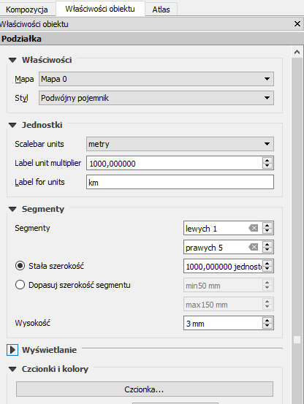
W taki sam sposób dodajemy do mapy skalę. Aby ją wyświetlić, należy jako Styl wybrać Numeryczna, zmienić rozmiar czcionki na 16. Przy skali można dodać obiekt typu etykieta z tekstem skala.
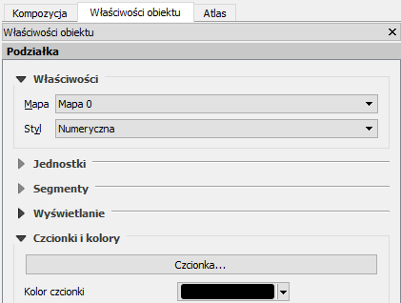
Mając przygotowane elementy mapy związane ze skalą i podziałką, rozplanuj ogólne ułożenie poszczególnych obiektów na mapie, a następnie tak dopasuj skalę mapy, aby miała ona równą wartość. Nie wykorzystujemy do tego jednak obiektu podziałki, lecz samą mapę (zakładka Obiekt – Mapa).
Na tym etapie możemy też od razu dodać do mapy etykietę z informacją o zastosowanym układzie współrzędnych, autorze oraz dacie wykonania mapy.

Legenda
Aby mapa była łatwa do czytania, niezbędna jest legenda. Umieszczamy ją na wydruku komendą
[-> Układ -> Dodaj legendę]. Domyślnie zawartość legendy będą stanowiły wszystkie warstwy pokazane w takiej kolejności, w jakiej występują w panelu warstw.
W zakładce „właściwości obiektu – właściwości” możemy wprowadzić tytuł legendy. Pole wyboru „title alignment” pozwala określić wyrównanie tego tytułu (do lewej, do środka, do prawej). W polu „zawijaj tekst” możemy określić symbol (np. „*”), którego wstawienie w pozycji legendy spowoduje przeniesienie części tekstu znajdującej się za symbolem do kolejnego wiersza. Opcja ta jest przydatna w sytuacji występowania długich opisów pozycji w legendzie. „Zahaczenie” ostatniej opcji w tej zakładce (Resize to fit contents) spowoduje, że program nie pozwoli zmniejszyć szerokości lub wysokości legendy tak, że jakieś jej elementy przestaną być widoczne.
W zakładce właściwości obiektu – Pozycje legendy mamy dostęp do automatycznie pobranych z programu głównego elementów. Po odznaczeniu opcji „aktualizuj” strzałkami lub przeciągając dany element myszą możemy zmienić kolejność elementów legendy, zaś przyciskami [+] i [-] odpowiednio dodać i usunąć wybrany element legendy. Korzystając z przycisku edycji lub dwukrotnie klikając na dany element, można zmienić treść wpisów.
Można zmienić także formatowanie czcionki dla poszczególnych poziomów legendy, a w zakładce „kolumny” ustalić liczbę wyświetlanych kolumn. Kolejne opcje pozwalają też na zmianę odstępów pomiędzy poszczególnymi elementami legendy, np. tytułem i grupami, a także obrócić całą legendę o określoną liczbę stopni zgodnie z ruchem wskazówek zegara. Można też dodać ramkę czy określić kolor tła legendy.
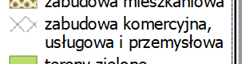
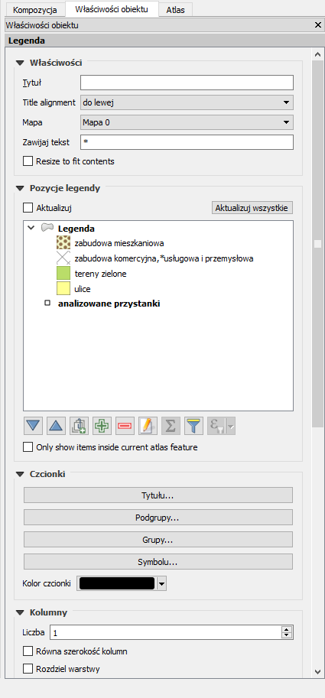

Obraz rastrowy i wektorowy
Ostatnim rodzajem obiektów, które dodamy do mapy, będą obrazy. Nie jest to koniec możliwości programu QGIS w tym zakresie, ale pozostałe rodzaje obiektów (kształty, strzałki oraz tabele atrybutów) nie będą dla nas miały istotnego znaczenia.
Przy pomocy komendy [-> Układ -> Dodaj obraz] mamy możliwość dodania do mapy zarówno obrazu w postaci pliku rastrowego (bitmapy), jak i obrazów wektorowych. Przy pomocy tej komendy można dodać do wydruku na przykład logo, obraz innej mapy albo dowolne inne grafiki. My wykorzystamy ją do dodania strzałki północy.
Po uruchomieniu komendy i wskazaniu miejsca na grafikę należy przy pierwszym wywołaniu chwile poczekać, gdyż ze zdefiniowanych w programie folderów wczytywane są obrazy. Odszukaj w podglądzie (podzakładka „szukaj w katalogach”) obraz, który najbardziej Ci odpowiada i dopasuj jego rozmiar i lokalizacje.
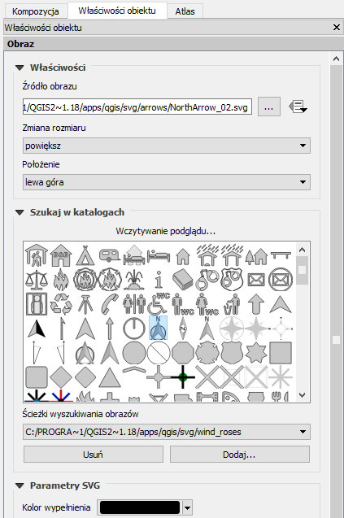

Formaty tworzonych map
Przed wygenerowaniem mapy dobrze jest tak przygotowaną kompozycję za pisać jako szablon, do wykorzystania w przyszłości. Wybierz [-> Wydruk -> Zapisz jako szablon] i zachowaj przygotowany obraz mapy pod nazwą plan-miasta. Plik szablonu otrzyma automatycznie rozszerzenie *.qpt.
Przygotowana kompozycja mapy jest automatycznie zapamiętywana w ramach projektu i możesz do niej wrócić po zamknięciu okna wydruku. Dostęp do stworzonych kompozycji map uzyskasz z programu głównego poprzez [-> Plik -> Zarządzanie wydrukami]. Przygotowany przez nas wydruk będzie miał zadaną na początku nazwę i przyciskiem [Wyświetl] można do niego w każdej chwili powrócić lub zmienić jego nazwę. Dla jednego projektu można tworzyć więcej niż jeden wydruk.
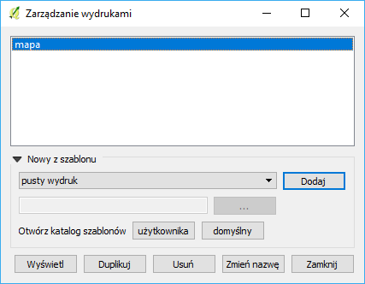
Gotową mapę można wysłać bezpośrednio na drukarkę [-> wydruk -> Drukuj], ale zwykle zależy nam na tym, aby efekty naszej pracy zapisać wcześniej na dysku. Pierwszym z dostępnych formatów tworzonej mapy jest obraz [-> wydruk -> Eksportuj jako obraz]. Jest to chyba najczęściej wykorzystywana operacja, udostępniająca wiele formatów bitmapowych.
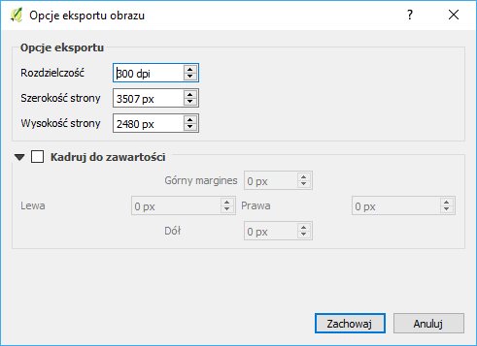
Spróbuj stworzyć wydruki w formatach png, jpg i tiff, a następnie sprawdź ich jakość i rozmiary. Tak utworzone pliki można z powodzeniem wykorzystywać w opracowaniach. Należy jedynie pamiętać o tym, że zostały one stworzone dla ściśle określonego rozmiaru obrazu – w naszym przypadku dla formatu A4. Próba świadomej lub nieświadomej zmiany rozmiaru spowoduje pogorszenie jakości. Dotyczy to zarówno powiększania, jak i pomniejszania. Są to „uroki” obrazów bitmapowych. W skrajnym przypadku może się okazać, że elementy rysowane z minimalną grubością staną się niewidoczne. Może się tak stać w przypadku wstawienia pomniejszonego obrazu mapy do Worda.
Staraj się dostosować parametry wydruku, takie jak wielkość mapy oraz jej rozdzielczość, do końcowego formatu mapy.
Rozwiązaniem problemu trudnego skalowania obrazów bitmapowych jest wykorzystanie formatów wektorowych wydruku. Pierwszym z formatów, który umożliwi łatwy odczyt i zapewnia wysoką jakość, jest format PDF [-> wydruk -> Eksportuj jako PDF]. Spróbuj wygenerować mapę w tym formacie.
Najbardziej obiecującym, ale też najtrudniejszym w implementacji, jest format SVG. Generowanie map w formatach wektorowych nie jest jeszcze w programie QGIS na tyle dopracowane, aby można z niego było wygodnie korzystać. Jest to związane głównie ze słabą obsługą formatu SVG przez środowisko Qt, w którym program QGIS jest tworzony. Powinno się to jednak zmienić w kolejnych wersjach programu, gdyż format SVG niesie ze sobą ogromne możliwości.
W tym ćwiczeniu z całą pewnością nie stworzyliśmy wybitnego działa kartograficznego, poznaliśmy za to podstawowe mechanizmy i narzędzia do tworzenia map.

6. Wprowadzenie do analiz przestrzennych

6.1. Pomiary odległości, powierzchni i kątów
Do pomiarów na mapie wykorzystamy warstwę wektorową PowiatMPoznan1992.shp zapisaną w układzie EPSG:2180.
Na początek spróbujemy zmierzyć, jakiej długości i szerokości w stopniach odpowiada ten obszar. Do pomiaru odległości wykorzystaj [-> Widok -> Pomiar -> Pomiar odległości] lub odpowiednią ikonę na pasku narzędzi. Lewym klawiszem myszy wskazuj kolejne punkty pomiarowe. Prawy klawisz kończy pomiar jednej linii.

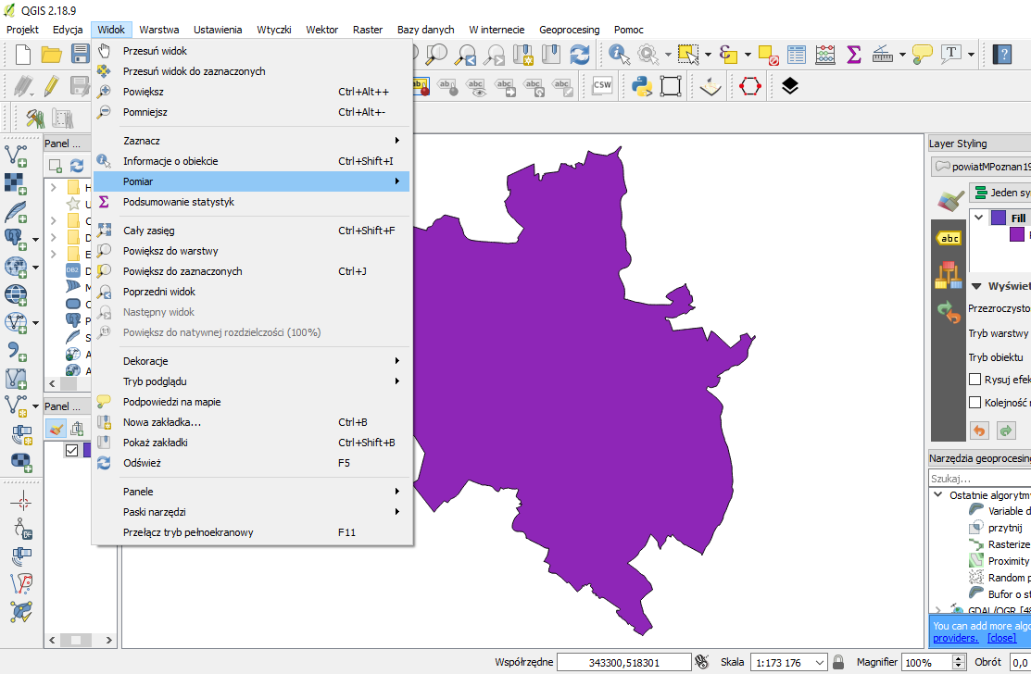
Zauważ, że algorytm obliczający odległość może działać w różny sposób w zależności od tego czy opcja „reprojekcji w locie” jest włączona, czy nie. Szczegóły sposobu obliczeń dostępne są po rozwinięciu zakładki „informacje”.
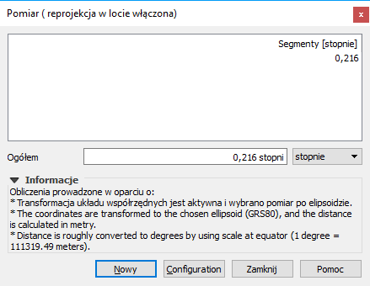
Do pomiaru powierzchni wykorzystaj [-> Widok -> Pomiar -> Pomiar powierzchni] lub odpowiednią ikonę na pasku narzędzi. Lewym klawiszem myszy wskazuj kolejne punkty pomiarowe. Prawy klawisz kończy pomiar jednego obszaru. Analogicznie wykonuje się pomiar kąta.

6.3. Analizy przestrzenne
Prowadzenie analiz na danych przestrzennych stanowi jeden z fundamentów systemów informacji przestrzennej. Dzięki otwartej budowie program QGIS w wyjątkowo łatwy sposób można uzupełnić o niezależne funkcje analityczne. Aktualne wersje programu oprócz własnych geoalgorytmów są domyślnie uzupełnione o liczne narzędzia geoprocesingu z pakietów GRASS czy SAGA. Dostęp do narzędzi uzyskać można z menu (np. wektor) oraz przez oznaczony symbolem koła zębatego panel „narzędzia”, który powinien być widoczny z prawej strony.
Liczba funkcji zawartych w standardowej instalacji pakietu jest spora, lecz dostępnych jest wiele innych wtyczek mających funkcje analiz przestrzennych, a kolejne nowe wtyczki są ciągle tworzone.
Pamiętaj, że niektóre narzędzia mogą mieć problem z polskimi znakami (np. obsługiwać tylko jeden rodzaj ich kodowania) albo z jednoczesnym procesowaniem warstw zapisanych w różnych układach współrzędnych (reprojekcją w locie).

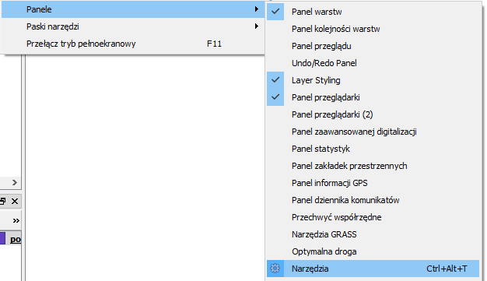

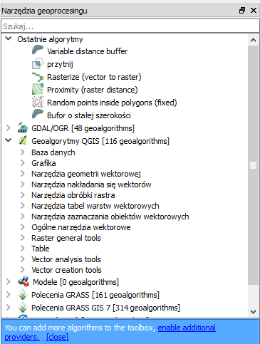

6.3.1. Przecięcia
W tym ćwiczeniu możesz wykorzystać projekt z poprzedniej części (mapa tramwajowa). Wczytaj warstwy drogową „drogi_poz92.shp” oraz tramwajową „tramwaje.shp”.
Zadanie będzie polegało na wybraniu wyłącznie tych odcinków linii tramwajowej, które przecinają się z głównymi poznańskimi drogami (primary i secondary). Dokonaj klasyfikacji wczytanej warstwy drogowej w oparciu o pole fclass. (styl → wartość unikalna). Aby wyświetlić informację o liczbie obiektów w poszczególnych kategoriach, w menu kontekstowym warstwy drogowej zaznacz opcję „Wyświetl liczbę obiektów” . Korzystając z tabeli atrybutów, wybierz teraz obiekty „primary”, „Primary_link”, „Secondary” oraz „secondary_link” (np. posortuj wg fclass i skorzystaj z klawisza Shift). Informacja o liczbie wybranych obiektów pojawi się na samym początku paska stanu, na dole ekranu. Powinno być wybranych 1657 obiektów, co można obliczyć także przez sumę odpowiednich liczb, które pokazały się po włączeniu informacji o liczbie obiektów.
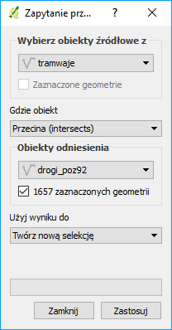
Do przeprowadzenia tej analizy wykorzystamy polecenie menu [wektor -> Zapytanie przestrzenne]. Obiektem źródłowym będzie warstwa tramwajowa, zaś obiektami odniesienia – warstwa drogowa z zaznaczeniem wyłącznie wybranych geometrii (obiektów). Funkcją, którą wykorzystamy, będzie przecina (intersects). Po wydaniu komendy [Zastosuj] pojawi się okno z wynikami analiz.
Jeśli nie widzisz opcji „zapytanie przestrzenne”, sprawdź czy wtyczka zapytań przestrzennych jest zainstalowana i włączona (por. rozdz. „2.10. Wtyczki” na str. 19).
W wyniku analizy spośród 997 linii zostało wybranych jedynie 146 przecinających drogi. Z tych wybranych linii można stworzyć nową warstwę wektorową, wybierając przycisk [Utwórz warstwę z listą pozycji]. Będzie to jednak warstwa utworzona jedynie w pamięci komputera. Stąd w celu jej zachowania do dalszych prac należy ją zapisać, jako nową warstwę shapefile.
Zauważ, że tak duża liczba odcinków linii tramwajowych przecinająca główne drogi Poznania wynika z tego, że niezależnie zliczane jest przecięcie każdego toru – także odgałęzienia ze zwrotnicy z każdą jezdnią, a także jej odgałęzieniami na skrzyżowaniach. Nie bierze się także pod uwagę ewentualnych różnic poziomów.
Alternatywnie do wyznaczenia miejsc przecięć możesz wykorzystać geoalgorytm „przecięcia linii” (menu wektor → narzędzia analizy → przecięcia linii). Algorytm ten wygeneruje warstwę punktową, której punkty będą stanowić miejsca przecięć dwóch warstw liniowych. Warstwa ta będzie w tabeli atrybutów posiadać dwa pola, po jednym z każdej warstw. Przez odpowiedni wybór opcji „pole z unikalnym ID” można wybrać, które atrybuty zostaną skopiowane do nowej warstwy (np. informacja o stopniu ważności drogi).
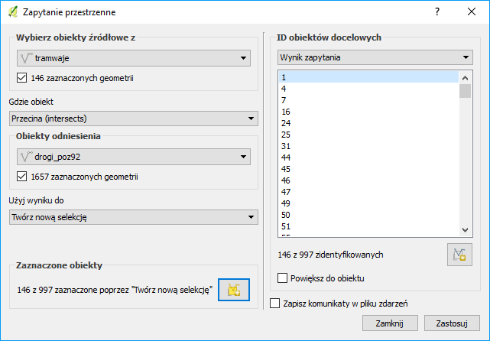

6.3.2. Buforowanie
Operacja wyznaczania stref od obiektów (buforów, ekwidystant) nazywana jest najczęściej buforowaniem. W wyniku tej operacji tworzona jest warstwa poligonowa z obszarami, które są oddalone nie dalej niż zadane kryterium od wskazanych obiektów. Można tworzyć wiele takich poligonów, a każdy z nich może odpowiadać na przykład innej odległości. Co więcej odległość ta może zależeć od wartości wskazanej w zadanym atrybucie danego obiektu.
Kolejne zadanie będzie polegało na określeniu powierzchni Poznania, która znajduje się w odległości nie większej niż 400 metrów od przystanku transportu zbiorowego. Wczytaj warstwę „przystanki_aglopoz92.shp”. Są to przystanki zlokalizowane w obszarze aglomeracji poznańskiej. Stąd niektóre znajdują się poza samym Poznaniem.
Rozpoczniemy od wyznaczenia samych stref przy przystankach. Pomińmy przystanki kolejowe i rzeczne oraz postoje taksówek. Z warstwy przystanków odznacz te, które w atrybucie fclass mają wpisane „ferry_terminal”, „railway_halt”, „railway_station” oraz „taxi”. Wybranych powinno pozostać 2604 obiektów.
Do wyznaczenia stref przy rzekach wykorzystamy jeden z kilku umożliwiających to geoalgorytmów – „buffer vectors” z narzędzi GDAL/OGR. Wyszukaj go w panelu „narzędzia geoprocesingu”
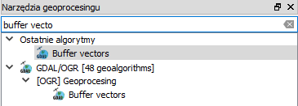
Po wyświetleniu się okna geoalgorytmu wybierz odpowiednią warstwę (przystanki), pole nazwa kolumny geometrii pozostaw bez zmian na „geometry”, skalę wielkości bufora ustal na 400. Zaznacz, by algorytm dokonał agregacji wg pola wartości „fclass”. Odznaczenie pola „utwórz geometrie jednoczęściowe” spowoduje, że zostanie utworzone tyle poligonów (obiektów), ile występuje unikalnych się klas w zaznaczeniu. Zaznaczenie tej opcji spowoduje dodatkowy podział na większą liczbę obiektów, z których każdy będzie niezależnym (niepołączonym z żadnym innym) poligonem, tj. w całości otoczonym obszarem, który nie mieści się w żadnej z ekwidystant 400m). Zaznacz tę opcję. Po kliknięciu przycisku [Run] powinna utworzyć się nowa tymczasowa warstwa bufor z trzema poligonami obrazującymi zasięg oddziaływania przystanków autobusowych, dworców autobusowych, a także przystanków tramwajowych. Zapisz uzyskany rezultat, jako nową warstwę.
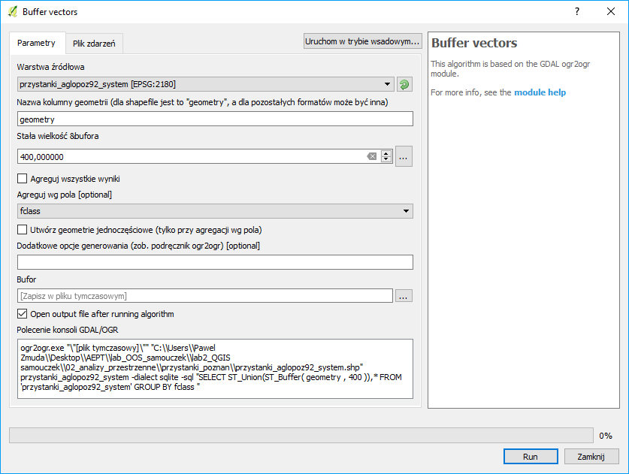
Jeśli algorytm zwróci błąd, oznaczać to może, że ścieżka warstwy (uwzględniając wszystkie katalogi) zawiera polskie litery lub inne znaki specjalne. W wersji QGISa 2.18.9 geoalgorytm nie radzi sobie także z kodowaniem UTF-8. Stąd jeśli chcesz zachować polskie litery w nazwach przystanków, zapisz kopię warstwy wykorzystując kodowanie „system” i dla niej przeprowadź operację buforowania.

Przycinanie
Przytnijmy teraz uzyskaną wcześniej warstwę z zasięgiem oddziaływania przystanków do obszaru samego Poznania. Wykorzystamy do tego celu narzędzie menu [wektor → narzędzia geoprocesingu → przytnij]. Jako „warstwę wejściową” ustaw zapisaną przez siebie warstwę zasięgu przystanków, a „maska przycięcia” to warstwa powiatMPoznan1992.shp. Polecenie uruchom przyciskiem [Run].
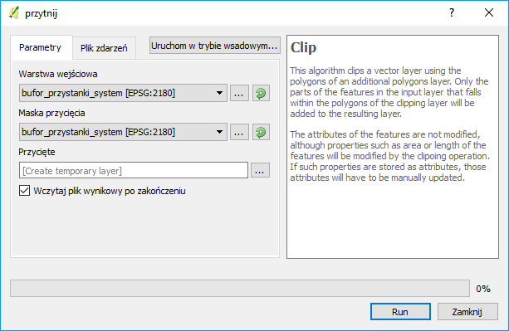
Otrzymaną warstwę zapisz, jako nową. Dla uzyskania lepszego efektu wizualnego możesz sklasyfikować wyświetlanie warstwy wg zawartości atrybutu „fclass” (opcja „wartość unikalna”).
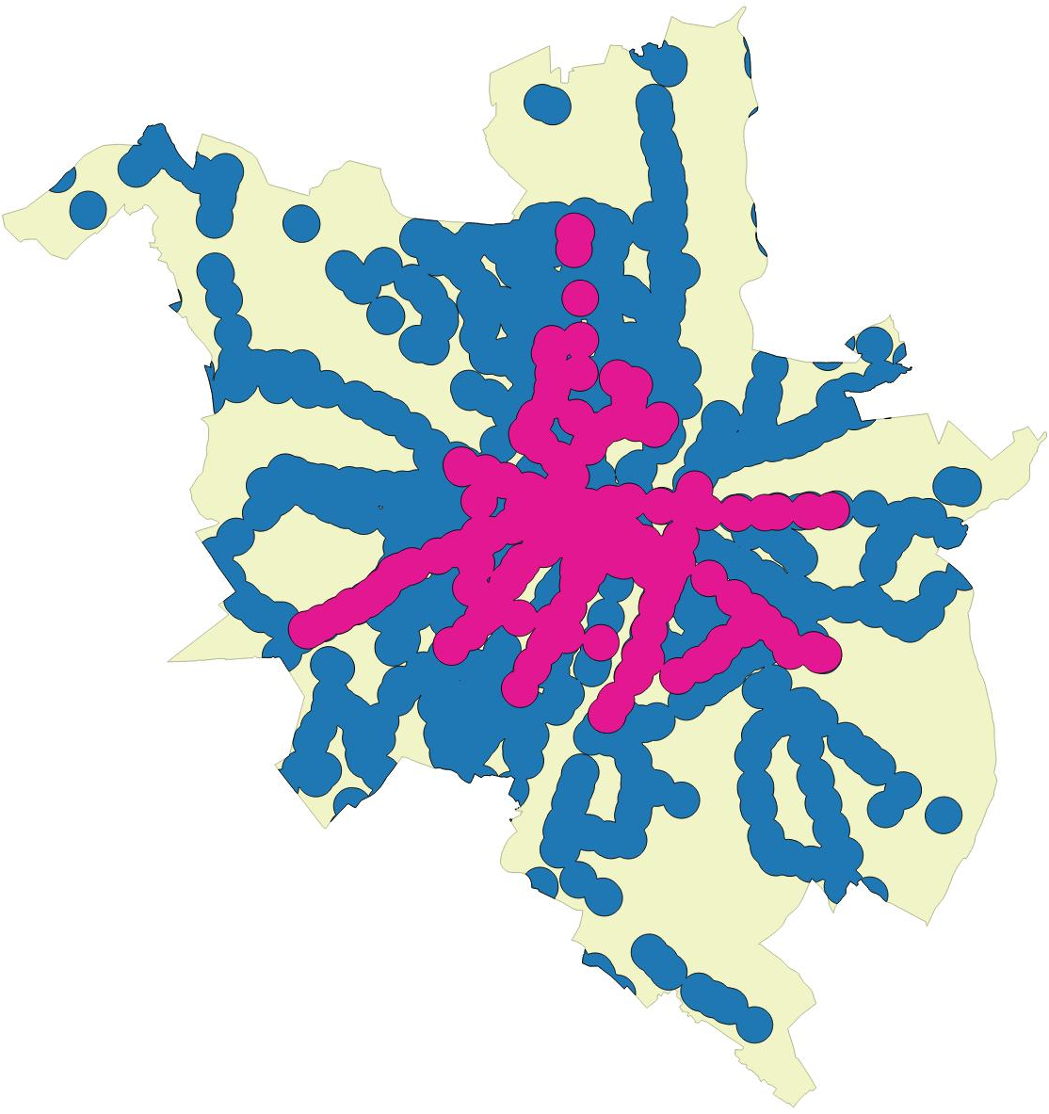
W celu określenia, które obszary Poznania znajdują się poza zasięgiem transportu zbiorowego możesz skorzystać z usługi WMS ortofotomapy, bądź podłożyć dane demograficzne GUS w siatce kilometrowej z Narodowego Spisu Powszechnego 2011.

6.2. Kalkulator atrybutów wektorowych
Korzystając z efektów poprzedniego ćwiczenia postaramy się teraz określić procentowy udział powierzchni Poznania, która znajduje się w zasięgu przystanków tramwajowych.
Ponieważ operację pomiaru powierzchni chcemy wykonać jedynie na jednej kategorii przystanków, pierwszą operacją będzie jej wybranie. Wybór zostanie wykonany na podstawie wpisów w tabeli atrybutów. Otwórz tabelę atrybutów i zaznacz obiekty oznaczone w polu „fclass” jako „tram_stop”. Powinny zostać zaznaczone 3 obiekty. Informacja o liczbie zaznaczonych obiektów pojawia się na pasku tytułu tabeli atrybutów. Zostały zatem wybrane tylko te obiekty, których powierzchnię chcemy określić.
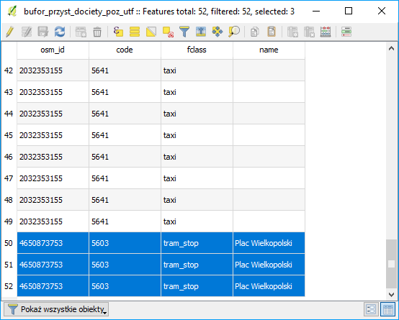
Uruchom kalkulator pól, np. przez kliknięcie symbolu liczydła, ale też wyszukanie go w panelu narzędzi geoprocesingu. Kalkulator pól umożliwia wykonanie różnorodnych operacji na wartościach zapisanych w tabeli atrybutów, zarówno w formatach tekstowych, jak i numerycznych. Kalkulator umożliwia między innymi dodanie nowego atrybutu.
Ponieważ będziemy chcieli wykonać operacje jedynie na zaznaczonych obiektach, pozostaw zaznaczoną opcję Aktualizuj tylko wybrane obiekty (rys.). Informacje o powierzchni wybranych obiektów zapiszemy w nowym polu o nazwie „pow”. Wpisz jako Nazwę pola wyjściowego nazwę „pow”. Warstwa, na której pracujemy, zapisana jest w układzie PL-1992, który jest metrycznym układem współrzędnych prostokątnych płaskim. Współrzędne poszczególnych obiektów są zapisane w metrach, więc obliczona powierzchnia będzie również w metrach (kwadratowych). Oznacza to, że w zupełności powinno wystarczyć zapisanie informacji o powierzchni obiektów w polu o typie całkowitym i domyślnej długości 10 znaków. Możesz jednak zmienić typ pola na „liczby dziesiętne” i dodać pewną liczbę miejsc po przecinku (pole „dokładność”).
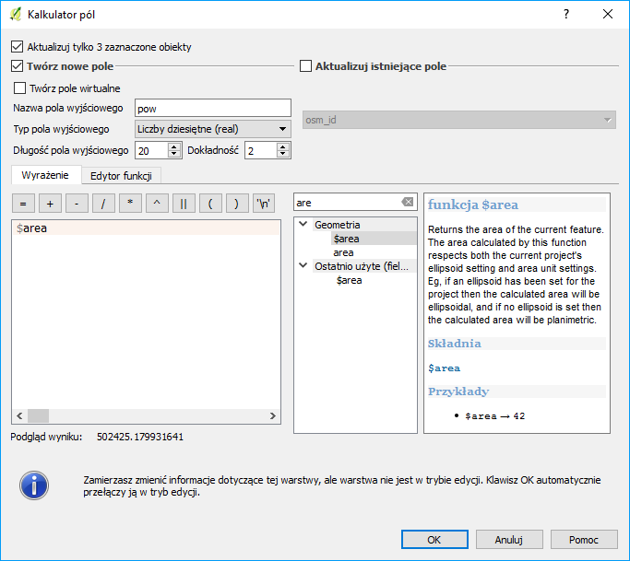
Zawartość Wyrażenie (dolna lewa część okna) zostanie zapisana do nowo utworzonego pola. Mogą się tam pojawić funkcje, operatory oraz nazwy pól.
W środkowym okienku w pole wyszukiwarki zacznij wpisywać „area” i kliknij dwukrotnie na funkcję „$area”. Jest to zmienna, która w trakcie przetwarzania wyrażenia zostanie zastąpiona powierzchnią obiektu pochodzącą z geometrii. Ponieważ mapa jest w układzie metrycznym, powierzchnia poszczególnych poligonów również zostanie określona w m². Jeśli chcielibyśmy, aby powierzchnia była zapisana w tabeli atrybutów w ha, wystarczy uzupełnić wpis w wyrażeniu tak, aby zawierał również odpowiedni współczynnik przeliczeniowy. Wyrażenie przybrałoby postać $area/10000. Należy pamiętać jednak o tym, że zdefiniowaliśmy nowe pole jako typ całkowity, więc moglibyśmy zapisać powierzchnię w hektarach, ale jedynie z dokładnością do 1 ha. Przeliczanie pomiędzy układami współrzędnych wymaga wykorzystania polecenia transform, np. „area ( transform ( $geometry, 'EPSG:2180', 'EPSG:4326' ) )”. Zwróć uwagę na to, że „$area” i „area” to dwie różne funkcje. Do pomiaru długości służą funkcje „$length” i „length”. Zwróć uwagę, że możesz korzystać z tych samych formuł co podczas zaznaczania z wykorzystaniem wyrażenia (str. 40).
Informacje o powierzchni obiektów zapisane w tabeli atrybutów NIE BĘDĄ automatycznie aktualizowane przy zmianie ich geometrii.
Więcej informacji o zmiennych dostępnych w kalkulatorze możesz uzyskać, wybierając przycisk [Pomoc]. Zauważ, że obliczenie statystyk spowodowało włączenie trybu edycji dla warstwy.
Posiadając zapisaną w tabeli atrybutów informację o powierzchni, w łatwy sposób można sprawdzić powierzchnię wszystkich lub tylko wybranych obiektów [-> widok -> panele -> panel statystyk]. Po wybraniu odpowiedniej warstwy oraz pola, dla którego będą liczone statystyki, sprawdź łączną powierzchnię zasięgu przystanków tramwajowych. Suma pola „pow” w statystykach, wartość e+07 jest inżynierskim zapisem mnożenia przez 10^7, czyli dziesięć milionów, więc powierzchnia Poznania znajdująca się w odległości do 400 m od przystanków tramwajowych to 38,9 miliona m² (38,9 km²).
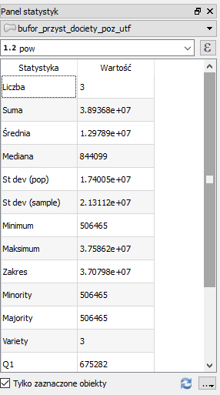

Dissolve
Udział procentowy powierzchni Poznania objętej zasięgiem przystanków tramwajowych obliczysz dodatkowo wyznaczając powierzchnię całego Poznania. W analogiczny sposób możesz policzyć udział powierzchni znajdującej się w zasięgu dowolnego przystanku transportu zbiorowego. W tym celu powinieneś dokonać jeszcze agregacji poszczególnych typów przystanków. Możesz to zrobić na etapie generowania bufora (opcja „agreguj wszystkie wyniki”) lub geoalgorytmem „dissolve” (menu wektor → narzędzia geoprocesingu → dissolve). W tym drugim przypadku pamiętaj, żeby usunąć zaznaczenie lub zaznaczyć wszystkie obiekty, gdyż algorytm ten domyślnie działa tylko dla zaznaczonych obiektów.
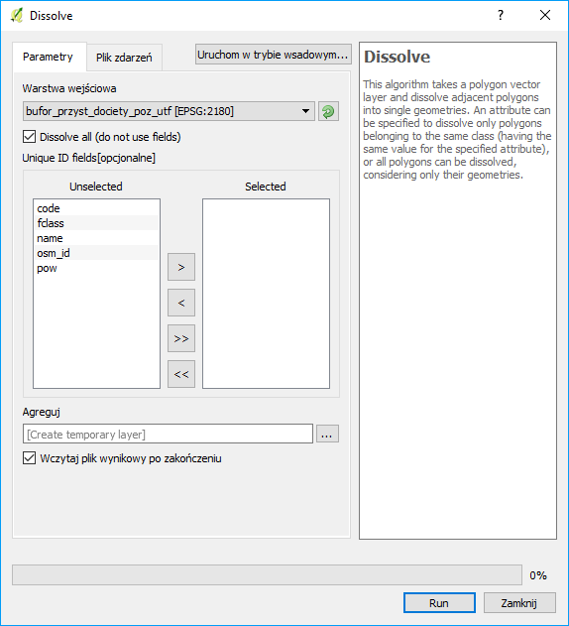

Podział warstwy wektorowej
Sprawdźmy jeszcze, w jakim stopniu zasięg przystanków tramwajowych pokrywa się z zasięgiem przystanków autobusowych. Na początku rozbijmy obie te informacje na niezależne warstwy wektorowe. Wykorzystamy do tego celu geoalgorytm „Podziel warstwę wektorową” (menu „wektor → narzędzia zarządzania danymi → podziel warstwę wektorową). Podziału warstwy z informacją o buforach dokonaj według zawartości pola „fclass”. W oknie geoalgorytmu powinieneś wskazać jeszcze folder, w którym algorytm ma zapisać nowe warstwy. Stwórz w tym celu nowy folder „podzial” i wskaż go w opcjach geoalgorytmu. Obliczenia uruchom przyciskiem [Run]. Następnie wczytaj interesujące Cię warstwy autobusową i tramwajową.
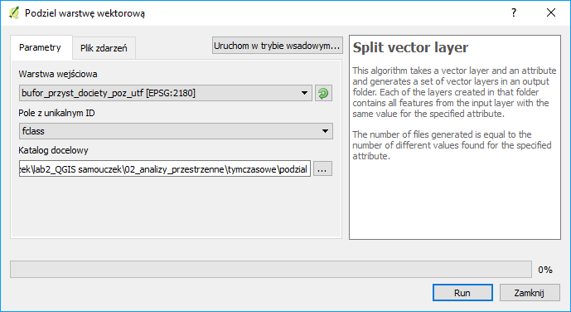

6.3.3. Części wspólne
Wczytaj nowo utworzone warstwy poligonowe – te zakończoną nazwą „bus_stop” oraz „tram_stop”. Do wykonania operacji iloczynu logicznego wykorzystamy komendę [-> Wektor -> Narzędzia geoprocesingu -> Iloczyn]. Nowo utworzoną warstwę wektorową nazwij „czesc_wspolna_tram_bus.shp”.
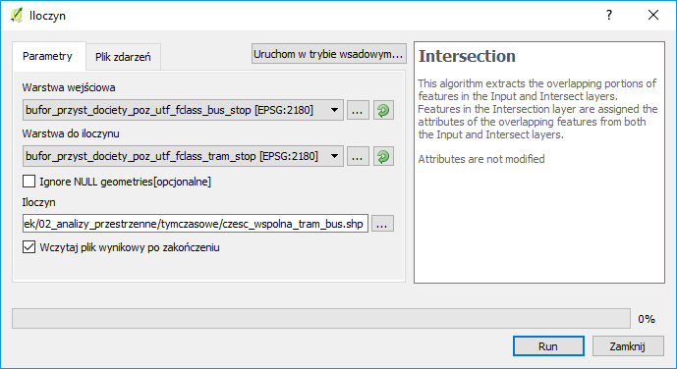
Czy potrafisz obliczyć, jaka część zasięgu przystanków tramwajowych posiada rezerwę w postaci pokrycia przystankami autobusowymi? Jeśli nie, podpowiedź znajdziesz na wcześniejszych stronach niniejszego samouczka.
W tym rozdziale zaprezentowano jedynie najprostsze operacje, jakie można wykonywać na mapach. Ogromne ilości już istniejących oraz tworzone ciągle nowe algorytmy przetwarzające dane przestrzenne stanowią o prawdziwych możliwościach systemów informacji przestrzennej. Tutaj jedynie zasygnalizowaliśmy to zagadnienie.

Geoalgorytmy rastrowe – analiza „najdalej oddalony punkt poznania od przystanku transportu zbiorowego”
- Wczytaj warstwy wektorowe „powiatMPoznan92_system” oraz „przystanki_aglopoz92_system.shp” (obie warstwy EPSG:2180, kodowanie system). W efekcie zobaczysz rozlokowanie przystanków tramwajowych i autobusowych w mieście Poznań.
- W warstwie „przystanków” dodaj w trybie edycji atrybut o nazwie „jeden” wypełniony wartością „1” dla każdego przystanku. Do hurtowej aktualizacji wszystkich pól możesz wykorzystać kalkulator pól. Jest to niezbędne do dalszych kroków analizy, w szczególności kroku 6.
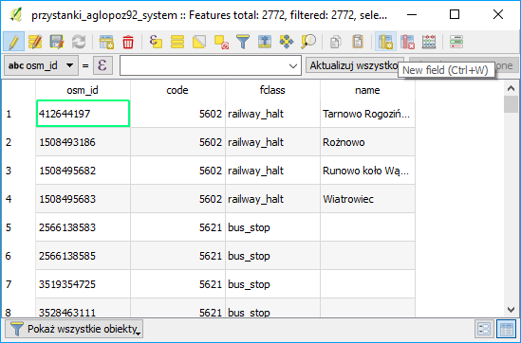
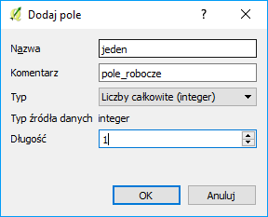
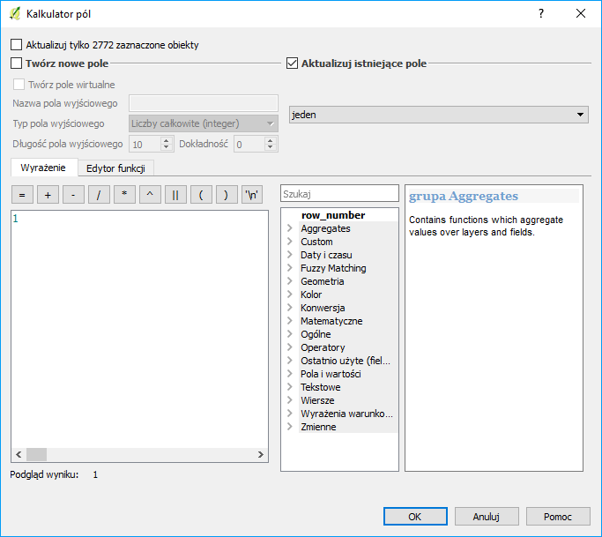
- Określ graniczne współrzędne geograficzne miasta Poznań (warstwy powiatMPoznan). Wartości te nie muszą być dokładne. Możesz jednakże wykorzystać do tego celu kalkulator pól, polecenia x, y _min _max oraz polecenie $geometry, np. „y_max( $geometry )”
- Uruchom narzędzie „rasterize (vector to raster)” (wyszukaj z panelu geoprocessingu po prawej stronie ekranu). Wybierz warstwę wejściową (przystanki), pole atrybutu określ, jako „jeden”. Zmieniając wartości rastra wynikowego określasz ile jednostek mapy (metrów w układzie PL1992) ma zawierać się w jednym pikselu obrazu wynikowego. Ustaw możliwie małą wartość (np. 10). W polu „raster extent” wprowadź wyznaczone w pkt. 3 graniczne współrzędne geograficzne dodając do nich bufor 3000 m w celu uwzględnienia w analizie też przystanków znajdujących się tuż poza granicami Poznania. Wpisuj odpowiednio „zachód, wschód, południe, północ”. Współrzędne wprowadź w układzie współrzędnym, w którym pracujesz (jest rasteryzowana warstwa) – EPSG:2180. Pamiętaj, że separatorem dziesiętnym jest kropka. Przecinek (i spacja) oddziela kolejne współrzędne. Jeśli pozostawisz to pole puste, to granice te zostaną wyznaczone automatycznie przez najbardziej wysunięte przystanki aglomeracji poznańskiej. Uruchom geoalgorytm przyciskiem [Run]
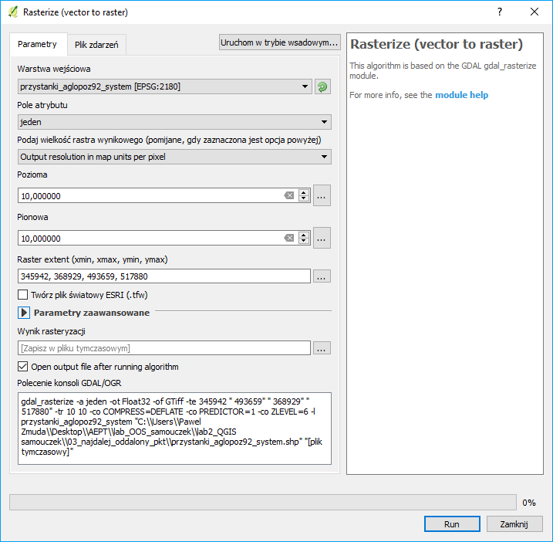
- W panelu warstw powinna pojawić się nowa warstwa rastrowa „wynik rasteryzacji”. Możesz ją zapisać, jako plik rastrowy tif. Warstwa wyświetla się w całości na czarno, gdyż trzeba skonfigurować jeszcze styl jej wyświetlania. Zmień zakres kolorów uzyskanej warstwy (od 0 do 1). Wartości „1” pliku rastrowego powinny pokrywać się z lokalizacjami przystanków tramwajowych.
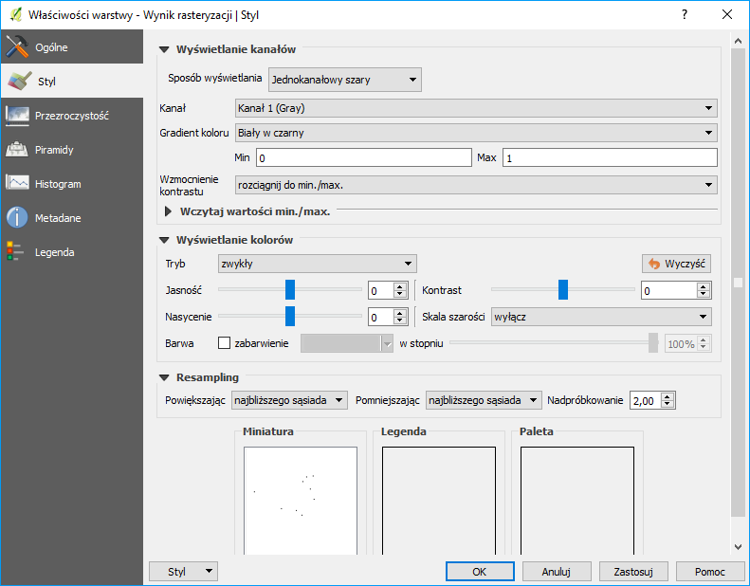
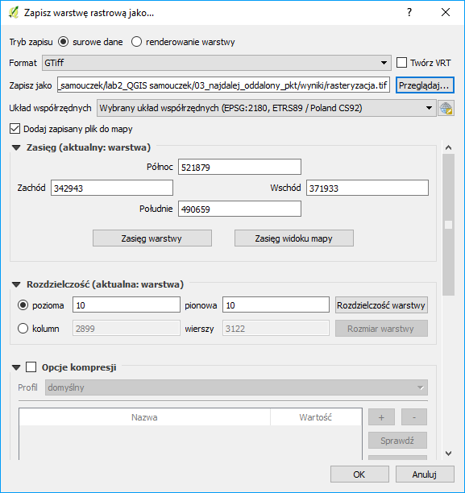
- Dla uzyskanej warstwy rastrowej uruchom polecenie „proximity (raster distance)” (wyszukaj w narzędziach geoprocesingu). Dzięki niemu stworzysz obraz pokazujący odległości od przystanku. W przypadku pracy na układzie współrzędnych EPSG:2180 odległość będzie podana w metrach. Konfiguracja polecenia polega na wpisaniu „1” w pole „wartości”. Pozostałe parametry można pozostawić bez zmian.
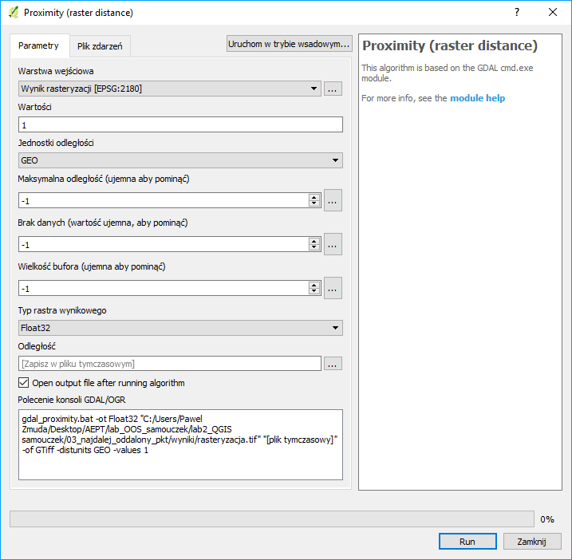
- Przytnij uzyskaną warstwę z odległościami do granic miasta Poznania. Możesz wykorzystać polecenie geoprocesingu „Przytnij raster do maski (clip raster by mask layer)”, jako maskę podając „powiatMPoznan92”. Jako wartość „nodata” możesz podać wartość -1. Wtedy wartość tę przyjmą wszystkie punkty poza granicami Poznania. Zaznacz także opcję „przytnij zasięg wyniku do zasięgu krawędzi tnącej”, aby usunąć utworzony wcześniej naddatek.
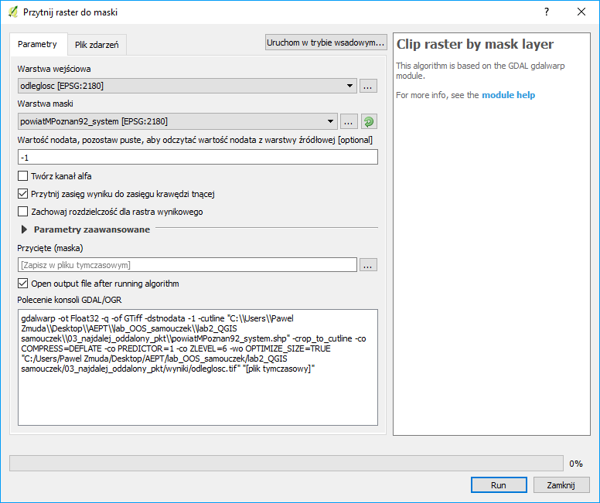
- Odpowiednio stylizując wynik, określ które miejsce w Poznaniu jest najbardziej oddalone od przystanku autobusowego. Odpowiednią stylizacją możesz także określić przedziały odległości (np. do 200m, 200-400m, 400-800m, 800-1000m, ponad 1000), które pozwolą ocenić Ci udział powierzchni Poznania mieszczący się w tych przedziałach. Włącz właściwości warstwy → styl. Sposób wyświetlania ustaw na „jednokolorowy pseudokolor”. Kanał pozostaw bez zmian na „kanał 1”. Możesz wczytać zakres odległości najbliższej i najdalszej od przystanku. Ustaw opcję „min./max., a dokładność na „rzeczywistą”. Wartość określa najdalszą odległość od przystanku autobusowego lub tramwajowego w Poznaniu. W polu „interpolation” wybierz dyskretna. Wybór ten spowoduje, że przejścia pomiędzy obszarami nie będą płynne. Jeśli chcesz uzyskać efekt płynnych przejść ustaw w tym miejscu wartość „ciągła” Jako kolor wybierz przejście od czerwonego do zielonego RdYGn i zahacz opcję „odwróć”. Dokonaj teraz klasyfikacji. Na dole okna masz tryb klasyfikacji. Tryby „ciągły” i „równe przedziały” ustalą kolorystykę według odległości. Z kolei tryb „quantile” według liczby punktów, tzn. każdy kolor będzie miał taką samą powierzchnię. Wybierz opcję „równe przedziały”. Ustal także liczbę klas. Każdej klasie będzie przypisany inny kolor. Ustaw klasyfikację na 5 klas. Uruchom klasyfikację przyciskiem [Klasyfikuj]. Możesz zmodyfikować uzyskany rezultat. Kolor ciemnozielony ustal na 200 metrów (dwukrotnie kliknij na dotychczasowej wartości w kolumnie „value <=”), jasnozielony na 400m, żółty na 800m, pomarańczowy na 1000m, a przy czerwonym pozostaw wartość „inf” (nieskończoność). Po kliknięciu [zastosuj] obszar w zasięgu do dwustu metrów od przystanku powinien zmienić kolor na ciemnozielony. Analogicznie pozostałe obszary.
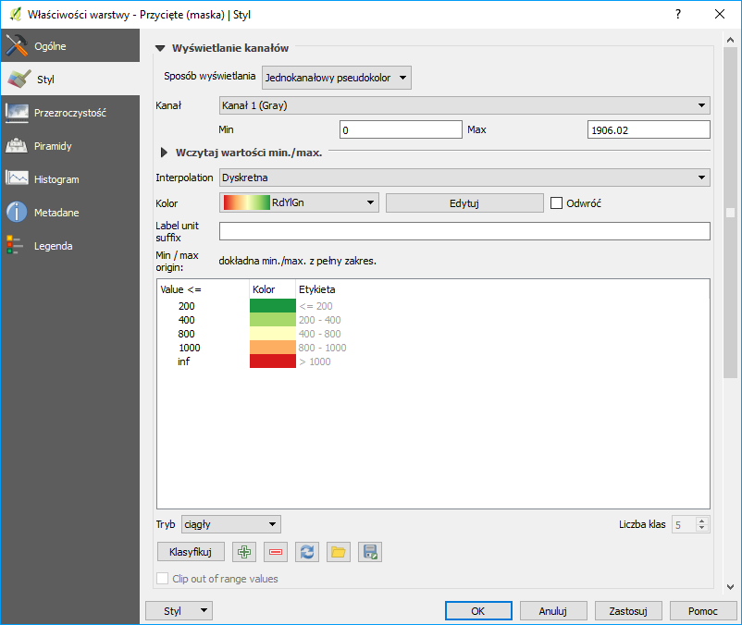
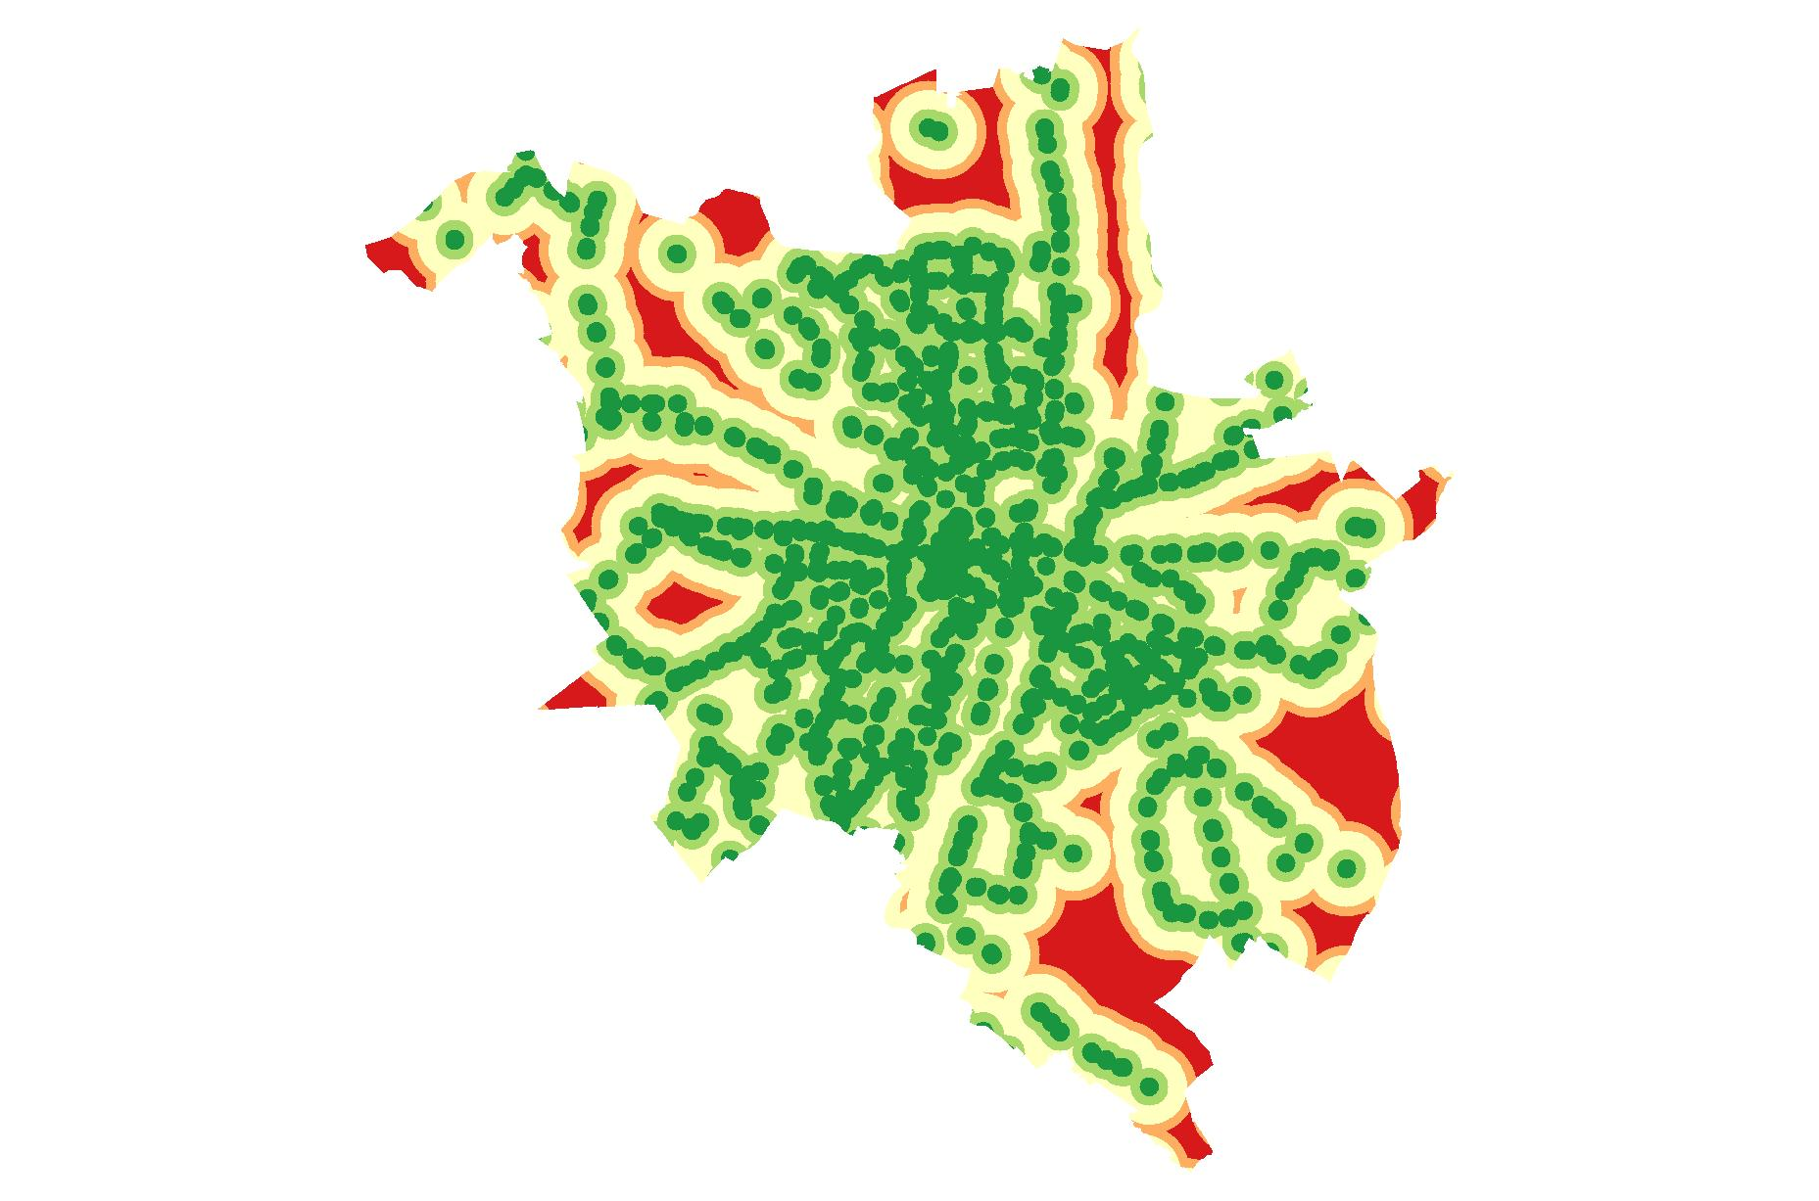
- Obejrzyj także uzyskany histogram (zakładka histogram we właściwościach warstwy). Na osi poziomej „wartość komórki rastra” widzisz odległość od przystanku, natomiast na osi pionowej „częstość” – częstość występowania danej wartości – im wyższa, tym większa powierzchnia miasta znajdująca się w danej odległości od przystanku. Symbolem dyskietki możesz zapisać histogram, jako plik rastrowy.
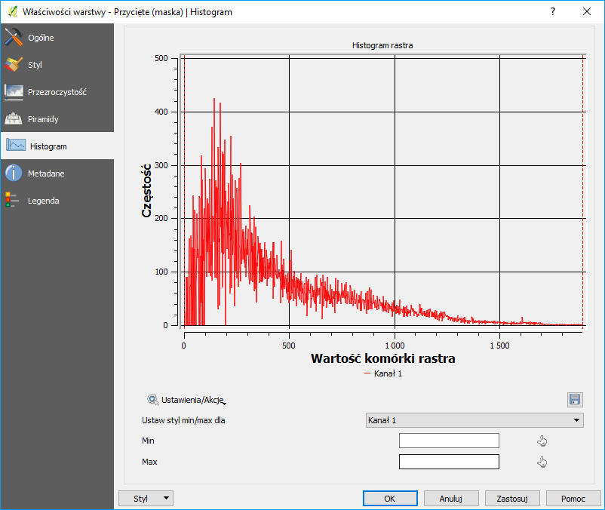
- Geoalgorytmem „raster layer statistics” (wyszukaj w panelu geoprocesingu) możesz dokonać obliczeń maksymalnej odległości od przystanku, ale też wartości średniej (mean value) czy odchylenia standardowego (standard deviation).
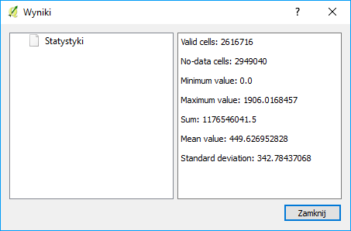
Inną opcją uzyskania statystyk jest wybranie pozycji „informacje o rastrze” (menu „raster → różne”). W okienku, które się pojawi należy wybrać odpowiednią warstwę, a następnie kliknąć symbol ołówka i dopisać „-stats” (bez cudzysłowu) pomiędzy wyrażenie gdalinfo a ścieżkę dostępu do pliku. Zmianę należy potwierdzić przyciskiem [OK], a podgląd we wszystkie dane będzie możliwy po zakończeniu edycji (odhaczeniu przycisku ołówka).
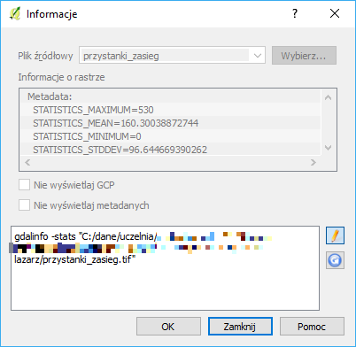
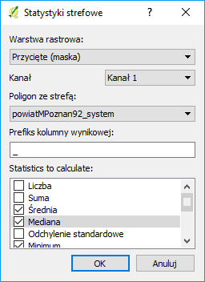
Alternatywnie można skorzystać też z narzędzia „statystyki strefowe” (menu „raster → statystyki strefowe”. Polecenie to zapisze wyniki w formie atrybutów do wybranej warstwy poligonowej (wektorowej).
Zauważ, że nie da się wywołać tabeli atrybutów dla warstw rastrowych.

Geoalgorytmy Grass – Diagram Woronoja
Diagram Woronoja jest jednym ze sposobów podziału płaszczyzny dla znanych punktów zlokalizowanych na tej płaszczyźnie. Płaszczyzna jest dzielona na tyle części, ile jest punktów, w taki sposób, że do każdego punktu przydzielany jest obszar najbliższy temu punktowi.
Wczytaj warstwę wojewodztwa.shp (EPSG:2180, kodowanie UTF-8) oraz wykorzystywaną w początkowych ćwiczeniach warstwę tekstową „miasta.csv” (por. s. 28). Zapisz warstwę tekstową jako warstwę wektorową w układzie EPSG:2180, kodowanie System.
W narzędziach geoprocesingu znajdź i uruchom „v.voronoi” z kolekcji GRASS GIS 7 (jeśli nie zadziała to tę bez cyfry 7. Ewentualnie sprawdź czy QGIS został włączony z GRASS). Zasięg regionu GRASS GIS 7 dopasuj do współrzędnych Polski zaokrąglając do tysięcy metrów. Uruchom algorytm przyciskiem [Run].
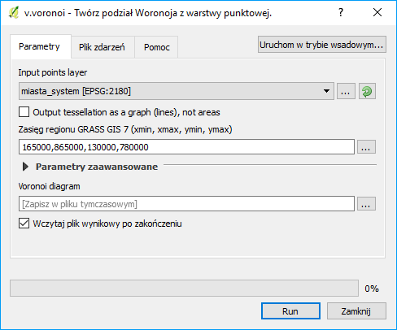
Jeżeli w uzyskanej warstwie zabrakło polskich znaków, możesz spróbować stworzyć nowy projekt, do którego wczytasz jedynie zapisaną warstwę z miastami, a warstwę z województwami dodasz po uruchomieniu geoalgorytmu.
Przytnij uzyskany diagram Woronoja do granic Polski. Następnie wystylizuj warstwę województwa tak, aby wyświetlał się tylko obrys (styl „proste wypełnienie”, typ warstwy symbolu „obrys: zwykła linia”). Z kolei uzyskaną warstwę Woronoja wystylizuj tak, aby każdy poligon wyświetlał się w innym kolorze (styl „wartość unikalna”). Ustaw kolejność warstw w taki sposób, by widoczne były zarówno miasta, jak i granice województw oraz wyznaczony diagram Woronoja.
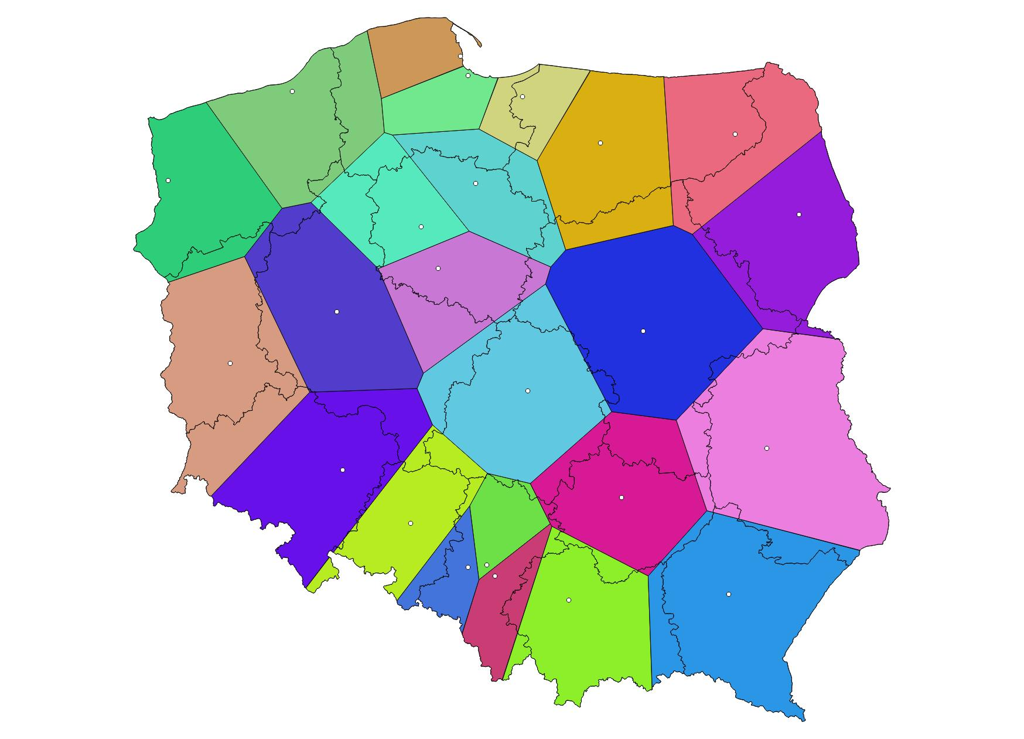

Algorytmy sieciowe
QGIS 2.18 posiada pewne podstawowe wsparcie dla algorytmów sieciowych – jest to algorytm Road Graph, który pozwala wyznaczyć najkrótszą ścieżkę pomiędzy dwoma punktami sieci drogowej (liniowej). Funkcjonalność tę można rozszerzyć przy wykorzystaniu dodatkowych mniej lub bardziej zaawansowanych wtyczek (por. s. 19).

Triangulacja Delone (Delaunay triangulation)
Do wyznaczenia najkrótszej ścieżki wykorzystajmy warstwy z poprzedniego zadania. Pewien problem stanowi to, że dysponujemy jedynie warstwami poligonowymi oraz punktowymi. Stwórzmy więc warstwę liniową, której linie będą łączyć najbliższe miasta. Wykonamy to w dwuetapowej procedurze. Pierwszym etapem jest wyznaczenie triangulacji Delone. Triangulacja Delone jest grafem dualnym diagramu Woronoja.
Uruchom polecenie menu „wektor → narzędzia geometrii → triangulacja Delone”. Jako warstwę punktową wybierz stworzoną przez siebie warstwę z miastami. Możesz (ale nie musisz) od razu podać ścieżkę i nazwę dla nowo utworzonej warstwy. Przyciskiem [Run] utworzysz nową warstwę poligonową.
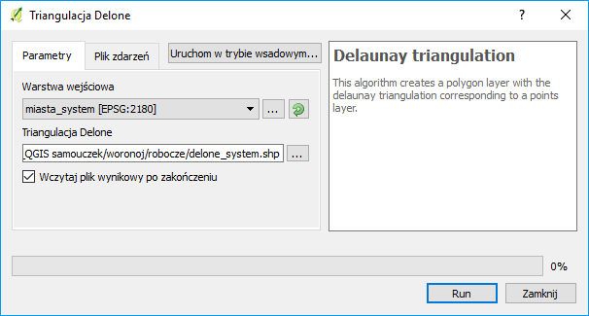

Zamiana poligonów na linie
Drugim krokiem tworzenia naszej sieci będzie utworzenie warstwy liniowej z uzyskanej wcześniej triangulacji Delone’a. Wykorzystany do tego zostanie geoalgorytm „Poligony na linie” (menu „wektor → narzędzia geometrii → poligony na linie”).
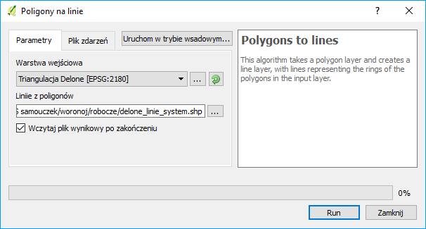
Algorytm ten, podobnie jak poprzedni wymaga jedynie wskazania źródłowej warstwy poligonowej oraz fakultatywnego wskazania lokalizacji i nazwy warstwy wynikowej. Po jego uruchomieniu ([Run]) powinniśmy uzyskać warstwę liniową, na której może działać narzędzie „Road Graph”

Road Graph – konfiguracja
Przed rozpoczęciem pracy z narzędziem wymagana jest jego konfiguracja. Uruchom menu „wektor → road graph → settings”.
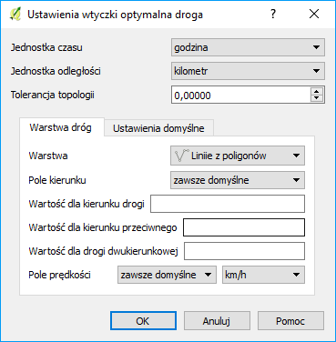
W ustawieniach można ustawić jednostki czasu (godzina lub sekunda) i odległości (kilometr lub metr). W zakładce „warstwa dróg” trzeba wybrać warstwę drogową (liniową) wykorzystywaną do obliczeń. W warstwie tej mogą być zawarte informacje (pola) o kierunkowości oraz prędkości na danym odcinku. Utworzony przez nas graf nie ma przypisanych takich informacji, stąd w obu przypadkach trzeba wybrać opcję „zawsze domyślne”.
W drugiej zakładce „ustawień domyślnych” można wskazać domyślną prędkość na odcinkach dróg. Ustaw ją na np. 70 km/h.
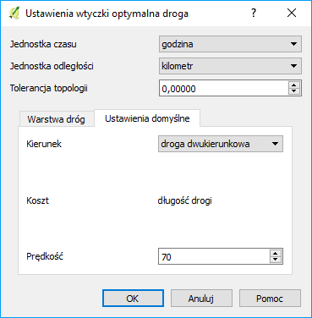

Optymalna droga (road graph) – użytkowanie
Po skonfigurowaniu narzędzia można zacząć z niego korzystać. W tym celu włącz panel „optymalna droga” (menu „widok → panele → optymalna droga”). W lewej części ekranu, poniżej panelu warstw powinien pojawić się nowy panel.
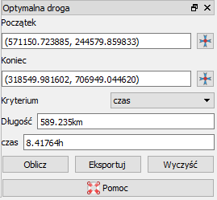
W polach początek i koniec należy wpisać współrzędne punktów początkowego i końcowego. Można do tego celu wykorzystać też przyciski „celownika” znajdujące się po prawej stronie. W kryterium można wybrać opcje „długośc” lub „czas”, która wyznaczy najkrótsze ścieżki odpowiednio pod względem odległości lub czasu podróży (przy korzystaniu z ustawień domyślnych będzie to ta sama ścieżka). W polach „długość” i „czas” wyświetli się podsumowanie wyznaczonej ścieżki. Przycisk [oblicz] uruchamia algorytm, [eksportuj] umożliwia zapisanie wyznaczonej ścieżki, jako nowej warstwy liniowej, a [wyczyść] czyści wyniki.
Oblicz najkrótsze ścieżki pomiędzy Katowicami i Elblągiem oraz Krakowem i Koszalinem. Dla ułatwienia swojej pracy możesz skorzystać z narzędzia etykietowania dla warstwy miast.
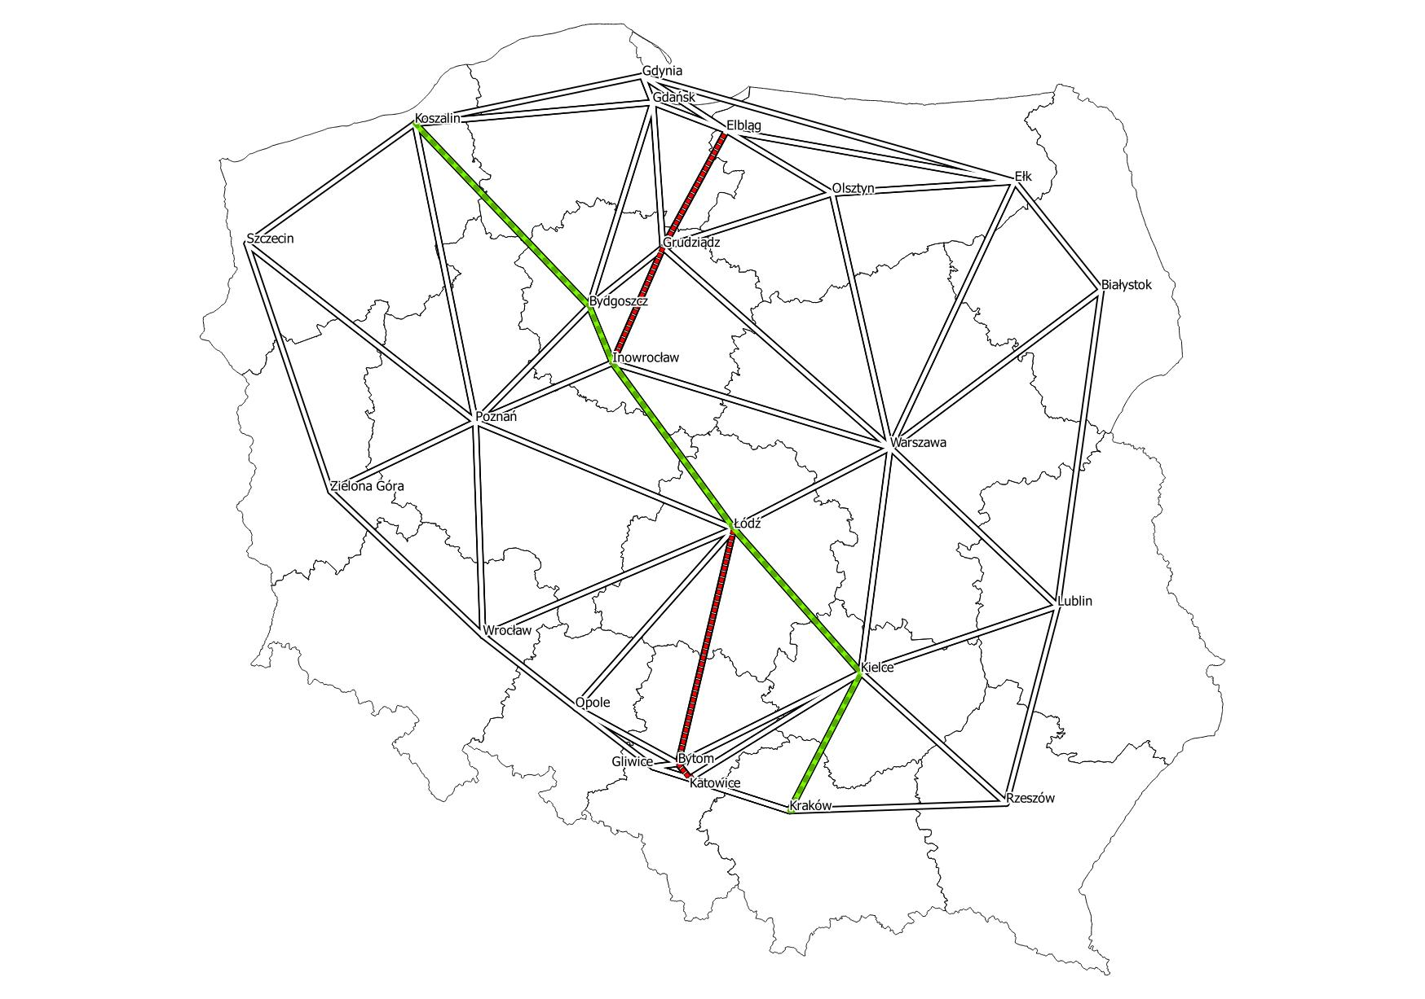

Problem inspekcji sieci (chińskiego listonosza)
Ostatnie zadanie polega na wyznaczeniu optymalnej (najkrótszej) drogi ekipy technicznej sprawdzającej stan sieci tramwajowej w Poznaniu. Uproszczona (bez zajezdni oraz torów odstawczych na pętlach) sieć tramwajowa znajduje się w pliku „tramwaje” (układ współrzędnych EPSG:2180, kodowanie UTF-8). Do rozwiązania zadania potrzebna będzie też eksperymentalna wtyczka „Chinese Postman Solver”. Wtyczka ta oblicza optymalną drogę dla zaznaczonego fragmentu sieci. Wyniki przedstawiane są w formie wyskakującego okienka (długość dróg, długość trasy, naddatek) oraz w formie graficznej (optymalna trasa z zaznaczonym kierunkiem jazdy). Przeanalizuj uzyskane rezultaty i zastanów się, co można by w nich poprawić.
Uwaga: Obliczenia dla całej sieci są czasochłonne pomimo jej uproszczenia – mogą trwać nawet godziny! Stąd pierwsze próby rozwiązania zadania można podjąć przy uwzględnieniu jedynie części sieci.
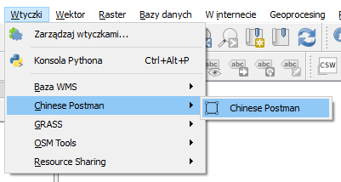

5. Warstwy rastrowe – str. 83–97
W niniejszym samouczku pominięto rozdział 5 pierwotnego samouczka. W rozdziale tym możesz znaleźć informacje o współpracy QGISa z warstwami rastrowymi, m.in.:
- Georeferencja (operacja polegająca na nadaniu odniesienia przestrzennego) warstw rastrowych
- Stylizacja warstw rastrowych – na wyższym poziomie niż w ćwiczeniu polegającym na wyznaczeniu odległości od przystanków transportu zbiorowego; m.in. tworzenie efektu trójwymiarowości

Podsumowanie
Względem pierwotnego samouczka zabrakło także rozdziału 8 zawierającego podsumowanie. W ciągu czterech lat od wydania pierwotnej wersji samouczka na rynku pojawiła się także nowa literatura poświęcona QGISowi. Z nowszych pozycji w języku polskim wskazać można „QGIS. Tworzenie i analiza map” Bartłomieja Iwańczyka (wyd. Helion). Drugie wydanie książki ukazało się w 2016 roku i dotyczy wersji 2.14, tj. poprzedniego wydania długoterminowego. Sam samouczek także doczekał się aktualizacji do wersji 2.14. Częściowo spolonizowaną dokumentację można znaleźć też na oficjalnej stronie projektu: http://www.qgis.org/pl/docs/index.html .

https://www.qgis.org/en/site/getinvolved/development/roadmap.html (dostęp: 2018.05.27)
http://suw.biblos.pk.edu.pl/resourceDetailsRPK&rId=39411 (dostęp: 2017.06.01)
Aktualizacja do wersji 2.14 https://suw.biblos.pk.edu.pl/resourceDetailsRPK&rId=75823 (dostęp: 2018.05.25)
https://creativecommons.org/licenses/by-sa/3.0/pl/ (dostęp: 2017.06.01)
GRASS GIS można nazwać „starszym bratem” QGISa. Strona projektu: https://grass.osgeo.org/
Wtyczka ta zapewnia integrację QGISa z portalem http://openrouteservice.org/ . Umożliwia on planowanie tras dla różnych gałęzi transportu, a także wyznaczanie izochron dla danego punktu na mapie i gałęzi transportu.
Modelowanie ruchu samochodów, transportu publicznego oraz pieszych i rowerzystów. Oblicza m.in. najdogodniejsze trasy podróży (z uwzględnieniem zmian wysokości terenu), dostępność czy poziom odcięcia. http://www.cardiff.ac.uk/sdna/sdna-plus/
Można przy jej pomocy rozwiązać dla danego fragmentu sieci problem „chińskiego listonosza” zwany też problemem „inspekcji dróg”. W problemie tym poszukiwana jest najkrótsza ścieżka, która zapewnia przejście przez wszystkie łuki grafu (wszystkie ulice wzdłuż na całej długości). Eksperymentalny charakter wtyczki powoduje jednak, że ma ona ograniczoną funkcjonalność, m.in. zakłada dwukierunkowość każdego odcinka drogi.
Instrukcja dostępna pod adresem http://gis-support.pl/repozytorium-wtyczek-gis-support-do-qgis/
Odnośnik do woj. wielkopolskiego - http://download.geofabrik.de/europe/poland/wielkopolskie.html
Notepad++ jest rozpowszechniany na licencji otwartej. Można go pobrać z https://notepad-plus-plus.org/
Wybór w trybie graficznym był już omawiany w „Prosty wybór / zaznaczanie obiektów” na str. 12
http://www.geoportal.gov.pl/uslugi/usluga-przegladania-wms
http://mapy.geoportal.gov.pl/wss/service/pub/guest/G2_TRANSPORT_WMS/MapServer/WMSServer
Warstwy w tym zadaniu zostały pobrane z portalu http://download.geofabrik.de/ (OSM) i docięte do warstwy powiatu Poznań (pobranego z portalu GIS-support.pl) przy pomocy narzędzia geoprocesingu „przytnij”.
Rozdzielczość zapisanego obrazu będzie zgodna z rozdzielczością wyświetlanej zawartości okna QGiSa. Uzyskanie tą metodą większych rozdzielczości wymaga zatem zmaksymalizowania okna QGISa oraz korzystania z monitora wysokiej rozdzielczości, np. 4K.
Jakość jest ustawiona domyślnie na 300 dpi. Jest to wielkość zapewniająca przyzwoitą jakość wydruku, dostosowana do większości drukarek dostępnych na rynku. Można oczywiście wygenerować mapę z większą rozdzielczością, ale różnice na wydruku będą raczej słabo zauważalne, zaś utworzone pliki będą znacząco większe.
Uwaga, program MS Word domyślnie zmniejsza jakość obrazków do 220 dpi w celu zmniejszenia rozmiaru pliku. Można to zmienić w opcjach zaznaczając: menu „Plik → opcje → zaawansowane → rozmiar i jakość obrazu → nie kompresuj obrazów w pliku lub począwszy od Worda 2016 ustawić kompresję na 330 ppi.
Opcja „przecina (intersects)” wybierze te obiekty źródłowe, które przynajmniej stykają się z obiektem odniesienia w co najmniej jednym punkcie lub znajdują się wewnątrz obiektu odniesienia (jeśli jest to poligon). Zbliżona opcja „przecina (crosses)” jest bardziej restrykcyjna, gdyż wykluczy dodatkowo obiekty, które mają przynajmniej jedną wspólną krawędź z obiektem odniesienia oraz te, które w całości są w nim zawarte.
Jeśli chcesz, by każdy przystanek miał swój niezależny bufor, to musisz skorzystać z innych geoalgorytmów, np. wektor → narzędzia geoprocesingu → bufor stałej szerokości
https://geo.stat.gov.pl/aktualnosci/-/asset_publisher/jNfJiIujcyRp/content/id/45261
Problem inspekcji sieci, zwany też problemem chińskiego listonosza polega na wyznaczeniu najkrótszej drogi (z jak najmniejszą liczbą powtórzeń), która jednocześnie zapewnia przejście przez wszystkie zadane łuki grafu. Stąd w przeciwieństwie do typowego problemu planowania tras, w którym należy odwiedzić wszystkie zadane wierzchołki grafu (stanowiące np. punkty docelowe dostaw), problem ten ma zastosowanie w sytuacjach, gdy zakłada się konieczność przejechania całego odcinka ulicy w celu jego kontroli lub w związku ze znaczną liczbą punktów dostaw czy odbioru wzdłuż tego odcinka (np. skrzynki na listy czy kosze na śmieci).
Można ją pobrać z https://suw.biblos.pk.edu.pl/resourceDetailsRPK&rId=75823

